(Σημείωση: Ο παρακάτω πίνακας περιεχομένων δεν αποτελεί το τελικό κείμενο, διότι εκκρεμούν ορθογραφικές και συντακτικές διορθώσεις)
ΠΙΝΑΚΑΣ ΠΕΡΙΕΧΟΜΕΝΩΝ
ΙΕ’ ΠΕΡΙΟΔΟΣ
ΠΡΟΕΔΡΕΥΟΜΕΝΗΣ ΚΟΙΝΟΒΟΥΛΕΥΤΙΚΗΣ ΔΗΜΟΚΡΑΤΙΑΣ
ΣΥΝΟΔΟΣ Α΄
ΣΥΝΕΔΡΙΑΣΗ ΡΙΔ΄
Δευτέρα 28 Ιανουαρίου 2013

ΘΕΜΑΤΑ
Α. ΕΙΔΙΚΑ ΘΕΜΑΤΑ
1. Επικύρωση Πρακτικών, σελ.
2. Άδεια απουσίας του Βουλευτή κ. Γ. Παπανδρέου, σελ.
3. Ανακοινώνεται ότι τη συνεδρίαση παρακολουθούν μαθητές από το 27ο Γενικό Λύκειο Θεσσαλονίκης και το Γυμνάσιο Πάργας, σελ.
Β. ΚΟΙΝΟΒΟΥΛΕΥΤΙΚΟΣ ΕΛΕΓΧΟΣ
1. Κατάθεση αναφορών, σελ.
2. Απαντήσεις Υπουργών σε ερωτήσεις Βουλευτών, σελ.
3. Ανακοίνωση του δελτίου αναφορών και ερωτήσεων της Τρίτης 29 Ιανουαρίου 2013, σελ.
4. Συζήτηση επικαίρων ερωτήσεων:
α) Προς τον Υπουργό Δημόσιας Τάξης και Προστασίας του Πολίτη, σχετικά με την αντιμετώπιση της ρατσιστικής βίας στη χώρα μας, σελ.
β) Προς τον Υπουργό Ανταγωνιστικότητας, Υποδομών, Μεταφορών και Δικτύων:
i) σχετικά με δημοσιεύματα εφημερίδας για έκδοση εγκυκλίου από το Υπουργείο Ανάπτυξης, σελ.
ii) σχετικά με τη λήψη μέτρων της αντιμετώπισης της ακρίβειας στην αγορά, σελ.
γ) Προς τον Υπουργό Περιβάλλοντος, Ενέργειας και Κλιματικής Αλλαγής:
i) σχετικά με την πρόοδο της έρευνας για εξεύρεση υδρογονανθράκων στη χώρα μας, σελ.
ii) σχετικά με την ανάγκη αντιμετώπισης των αρνητικών περιβαλλοντικών επιπτώσεων από την εφαρμογή του μέτρου της εξίσωσης του Ειδικού Φόρου Κατανάλωσης (ΕΦΚ) στο πετρέλαιο θέρμανσης και κίνησης, σελ.
δ) Προς τον Υπουργό Εργασίας, Κοινωνικής Ασφάλειας και Πρόνοιας:
i) σχετικά με τον καθορισμό νέου κατώτατου μισθού, σελ.
ii) σχετικά με τη λήψη μέτρων για τους ανασφάλιστους υπερήλικες ομογενείς από την πρώην ΕΣΣΔ, σελ.
ε) Προς τον Υπουργό Εθνικής Άμυνας, σχετικά με τα ζητήματα εθνικής ασφάλειας από την εκμίσθωση ελληνικών λιμένων σε εταιρείες τουρκικών συμφερόντων, σελ.
ΠΡΟΕΔΡΕΥΟΝΤΕΣ
ΓΡΗΓΟΡΑΚΟΣ Λ. , σελ.
ΤΡΑΓΑΚΗΣ Ι. , σελ.
ΟΜΙΛΗΤΕΣ
Α. Επί των επικαίρων ερωτήσεων:
ΑΝΑΓΝΩΣΤΑΚΗΣ Δ. , σελ.
ΔΕΝΔΙΑΣ Ν. , σελ.
ΕΛΕΥΣΙΝΙΩΤΗΣ Δ. , σελ.
ΖΗΣΙΜΟΠΟΥΛΟΣ Π. , σελ.
ΗΛΙΟΠΟΥΛΟΣ Π. , σελ.
ΚΑΠΕΡΝΑΡΟΣ Β. , σελ.
ΚΩΝΣΤΑΝΤΙΝΙΔΗΣ Θ. , σελ.
ΛΙΒΙΕΡΑΤΟΣ Ε. , σελ.
ΜΗΤΑΡΑΚΗΣ Π. , σελ.
ΜΙΧΕΛΑΚΗΣ Ι. , σελ.
ΠΑΝΑΓΙΩΤΟΠΟΥΛΟΣ Ν. , σελ.
ΣΚΟΡΔΑΣ Α. , σελ.
ΤΣΟΥΚΑΛΑΣ Δ. , σελ.
ΦΟΥΝΤΑ Ν. , σελ.
ΠΡΑΚΤΙΚΑ ΒΟΥΛΗΣ
ΙΕ’ ΠΕΡΙΟΔΟΣ
ΠΡΟΕΔΡΕΥΟΜΕΝΗΣ ΚΟΙΝΟΒΟΥΛΕΥΤΙΚΗΣ ΔΗΜΟΚΡΑΤΙΑΣ
ΣΥΝΟΔΟΣ Α’
ΣΥΝΕΔΡΙΑΣΗ ΡΙΔ’
Δευτέρα 28 Ιανουαρίου 2013
Αθήνα, σήμερα στις 28 Ιανουαρίου 2013, ημέρα Δευτέρα και ώρα 18.05’ συνήλθε στην Αίθουσα των συνεδριάσεων του Βουλευτηρίου η Βουλή σε ολομέλεια για να συνεδριάσει υπό την προεδρία του Α΄ Αντιπροέδρου αυτής κ. ΙΩΑΝΝΗ ΤΡΑΓΑΚΗ.
ΠΡΟΕΔΡΕΥΩΝ (Ιωάννης Τραγάκης): Κυρίες και κύριοι συνάδελφοι, αρχίζει η συνεδρίαση.
Παρακαλείται ο κύριος Γραμματέας να ανακοινώσει τις αναφορές προς το Σώμα.
(Ανακοινώνονται προς το Σώμα από τον κ. Δημήτριο Τσουκαλά, Βουλευτή Επικρατείας, τα ακόλουθα:
Α. ΚΑΤΑΘΕΣΗ ΑΝΑΦΟΡΩΝ
1) Οι Βουλευτές, Β΄ Πειραιώς κ. ΔΙΑΜΑΝΤΩ ΜΑΝΩΛΑΚΟΥ, Αιτωλοακαρνανίας κ. ΝΙΚΟΛΑΟΣ ΜΩΡΑΪΤΗΣ και Αχαΐας κ. ΝΙΚΟΛΑΟΣ ΚΑΡΑΘΑΝΑΣΟΠΟΥΛΟΣ κατέθεσαν αναφορά με την οποία η Πανελλήνια Ένωση Πτηνοτρόφων Παραγωγών παραθέτει τις προτάσεις της σχετικά με το θέμα της φορολόγησης των φυσικών προσώπων πτηνοτρόφων παραγωγών.
2) Ο Βουλευτής Χανίων κ. ΚΥΡΙΑΚΟΣ ΒΙΡΒΙΔΑΚΗΣ κατέθεσε αναφορά με την οποία ο Αντιπεριφερειάρχης Χανίων αιτείται την κάλυψη των κενών θέσεων εκπαιδευτικού προσωπικού στο Γενικό Λύκειο Ακρωτηρίου.
3) Ο Βουλευτής Λαρίσης κ. ΘΩΜΑΣ ΨΥΡΡΑΣ κατέθεσε αναφορά με την οποία η κ. Θεοδώρα Κωσταδήμα αιτείται την ικανοποίηση του αιτήματός της περί εγκρίσεως της μετάθεσής της από το Ειρηνοδικείο Αγιάς Λάρισας στην Εισαγγελία Εφετών Λάρισας.
4) Ο Βουλευτής Χανίων κ. ΚΥΡΙΑΚΟΣ ΒΙΡΒΙΔΑΚΗΣ κατέθεσε αναφορά με την οποία ο Αντπεριφερειάρχης Χανίων αιτείται την άμεση πρόσληψη του απαραίτητου προσωπικού για τις εργασίες προετοιμασίας και τη λειτουργία του Εθνικού Δρυμού Σαμαριάς.
5) Ο Βουλευτής Α΄ Αθηνών κ. ΙΩΑΝΝΗΣ ΠΑΝΟΥΣΗΣ κατέθεσε αναφορά με την οποία η Πανελλήνια Ομοσπονδία Αστυνομικών Υπαλλήλων αιτείται την επίλυση διοικητικών και οικονομικών θεμάτων του αστυνομικού προσωπικού που έχει αποσπασθεί σε περιοχές της χώρας για την ανάσχεση της λαθρομετανάστευσης
6) Ο Βουλευτής Αχαΐας κ. ΝΙΚΟΛΑΟΣ ΝΙΚΟΛΟΠΟΥΛΟΣ κατέθεσε δημοσίευμα εφημερίδας το οποίο αναφέρεται στην απάντηση του Υπουργού Δημόσιας Τάξης και Προστασίας του Πολίτη κ. Νικολάου Δένδια σχετικά με το θέμα των λαθραίων τσιγάρων.
7) Ο Βουλευτής Αχαΐας κ. ΝΙΚΟΛΑΟΣ ΝΙΚΟΛΟΠΟΥΛΟΣ κατέθεσε δημοσίευμα εφημερίδας το οποίο αναφέρεται στην επιβολή προστίμου από το Εθνικό Συμβούλιο Ραδιοτηλεόρασης στους τηλεοπτικούς σταθμούς «ΑΝΤΕΝΝΑ» και «ALPHA» για την προβολή τυχερών παιχνιδιών.
8) Ο Βουλευτής Αχαΐας κ. ΝΙΚΟΛΑΟΣ ΝΙΚΟΛΟΠΟΥΛΟΣ κατέθεσε δημοσίευμα εφημερίδας το οποίο αναφέρεται στην απόγνωση τετρακοσίων είκοσι συμβασιούχων του Δήμου Πατρέων, οι οποίοι αναμένουν την καταβολή των δεδουλευμένων τους.
9) Ο Βουλευτής Αχαΐας κ. ΝΙΚΟΛΑΟΣ ΝΙΚΟΛΟΠΟΥΛΟΣ κατέθεσε δημοσίευμα εφημερίδας το οποίο αναφέρεται στα ελλιπή μέτρα φύλαξης του Παμπελοποννησιακού Σταδίου Πάτρας.
10) Ο Βουλευτής Αχαΐας κ. ΝΙΚΟΛΑΟΣ ΝΙΚΟΛΟΠΟΥΛΟΣ κατέθεσε δημοσίευμα εφημερίδας το οποίο αναφέρεται σε ευνοϊκή ρύθμιση οφειλής από το Δήμο Δυτικής Αχαίας σε εταιρεία λατομικών προϊόντων
11) Η Βουλευτής Σερρών κ. ΜΑΡΙΑ ΚΟΛΛΙΑ - ΤΣΑΡΟΥΧΑ κατέθεσε αναφορά με την οποία η Εθνική Συνομοσπονδία Ατόμων με Αναπηρία αιτείται τη διασφάλιση της εργασίας των ατόμων με αναπηρία.
12) Οι Βουλευτές, Β΄ Αθηνών κ. ΙΩΑΝΝΗΣ ΔΗΜΑΡΑΣ και Α΄ Θεσσαλονίκης κ. ΓΑΒΡΙΗΛ ΑΒΡΑΜΙΔΗΣ κατέθεσαν αναφορά με την οποία ο κ. Ιωάννης Τριανταφυλλίδης αιτείται την επίλυση θέματός του που αφορά στην τροποποίηση παραχωρητηρίου του από την Περιφέρεια Ανατολικής Μακεδονίας- Θράκης και την εκταμίευση δανείου του από την Ε.Τ.Ε..
13) Η Βουλευτής Αιτωλοακαρνανίας κ. ΝΙΚΗ ΦΟΥΝΤΑ κατέθεσε αναφορά με την οποία ο Δήμος Παξών καταγγέλλει το συγκοινωνιακό αποκλεισμό των Παξών και Αντίπαξων λόγω της μη διενέργειας δρομολογίων πλοίων κλειστού τύπου κατά τη χειμερινή περίοδο.
14) Οι Βουλευτές, Β΄ Αθηνών κ. ΙΩΑΝΝΗΣ ΔΗΜΑΡΑΣ και Α΄ Θεσσαλονίκης κ. ΓΑΒΡΙΗΛ ΑΒΡΑΜΙΔΗΣ κατέθεσαν αναφορά με την οποία η Παμποντιακή Ομοσπονδία Ελλάδος αιτείται την επανεξέταση των κριτηρίων χορήγησης σύνταξης από τον ΟΓΑ ανασφάλιστων υπερηλίκων ομογενών από την πρώην Ε.Σ.Σ.Δ..
15) Ο Βουλευτής Επικρατείας κ. ΙΩΑΝΝΗΣ ΜΙΧΕΛΑΚΗΣ κατέθεσε αναφορά με την οποία η Πανελλήνια ΄Ενωση Νομικών και Πολιτικών Επιστημόνων αιτείται τη διατήρηση του μαθήματος της Πολιτειακής Παιδείας στο σχολείο, ως διακριτού υποχρεωτικού μαθήματος.
16) Ο Βουλευτής Λαρίσης κ. ΘΩΜΑΣ ΨΥΡΡΑΣ κατέθεσε αναφορά με την οποία η Ένωση Διδασκόντων του Ιονίου Πανεπιστημίου αιτείται την επίλυση προβλημάτων οργάνωσης και λειτουργίας της Κεντρικής Βιβλιοθήκης του Ιονίου Πανεπιστημίου.
17) Οι Βουλευτές, Α΄ Θεσσαλονίκης κ. ΘΕΟΔΟΣΙΟΣ ΚΩΝΣΤΑΝΤΙΝΙΔΗΣ και Β΄ Θεσσαλονίκης κ. ΕΛΕΝΗ ΓΕΡΑΣΙΜΙΔΟΥ κατέθεσαν αναφορά με την οποία το Σωματείο Εργαζομένων του νοσοκομείου «ΠΑΝΑΓΙΑ» Θεσαλονίκης επισημαίνει την ουσιαστική κατάργηση του Χημειοθεραπευτικού Τμήματός του Νοσοκομείου, κατόπιν απόφασης του Διοικητή της 4ης ΔΥΠΕ περί μετακίνησης των δύο παθολόγων ογκολόγων του Τμήματος.
18) Οι Βουλευτές, Ηρακλείου κ. ΜΙΧΑΗΛ ΚΡΙΤΣΩΤΑΚΗΣ και κ. ΜΑΡΙΑ ΔΙΑΚΑΚΗ κατέθεσαν αναφορά με την οποία η Ομοσπονδία Λειτουργών Τεχνικής Επαγγελματικής Εκπαίδευσης επισημαίνει τις σοβαρές ελλείψεις εκπαιδευτικού προσωπικού στα σχολεία της Χώρας και αιτείται την κάλυψη των κενών θέσεων και την αναδιοργάνωση των υπό συγχώνευση τμημάτων.
19) Οι Βουλευτές, Β΄ Αθηνών κ. ΔΗΜΗΤΡΙΟΣ ΣΤΡΑΤΟΥΛΗΣ και Μεσσηνίας κ. ΑΘΑΝΑΣΙΟΣ ΠΕΤΡΑΚΟΣ κατέθεσαν αναφορά με την οποία οι Πανελλήνιες Ομοσπονδίες Φορτηγών Αυτοκινήτων Θεσσαλίας, Κεντρικής Ελλάδας και Δυτικής Μακεδονίας, Ιονίων Νήσων, Αιτωλοακαρνανίας και Ηπείρου. αιτούνται την παραχώρηση των εθνικών οδών σε ιδιωτικές κατασκευαστικές εταιρείες, καθώς και τη μείωση των τελών των διοδίων.
20) Ο Βουλευτής Λευκάδος κ. ΘΕΟΔΩΡΟΣ ΣΟΛΔΑΤΟΣ κατέθεσε αναφορά με την οποία η Διεύθυνση Δευτεροβάθμιας Εκπαίδευσης Λευκάδας αιτείται την άμεση πρόσληψη ωρομίσθιων εκπαιδευτικών στο Μουσικό Σχολείο Λευκάδας.
21) Ο Βουλευτής Λευκάδος κ. ΘΕΟΔΩΡΟΣ ΣΟΛΔΑΤΟΣ κατέθεσε αναφορά με την οποία ο κ. Σπύρος Ζαμπέλης επισημαίνει το γεγονός της δυσλειτουργίας της παιδιατρικής κλινικής Λευκάδας και αιτείται την επιστροφή αποσπασμένου παιδιάτρου στο Γενικό Νοσοκομείο Λευκάδας.
22) Ο Βουλευτής Α΄ Αθηνών κ. ΙΩΑΝΝΗΣ ΠΑΝΟΥΣΗΣ κατέθεσε αναφορά με την οποία ο κ. Ευάγγελος Πιριντσής αιτείται την επίλυση του θέματος αναγνώρισης του επαγγελματικού του τίτλου της ειδικότητας «προσωπικό ιδιωτικής ασφάλειας».
23) Ο Βουλευτής Β΄ Αθηνών κ. ΔΗΜΗΤΡΙΟΣ ΣΤΡΑΤΟΥΛΗΣ κατέθεσε αναφορά με την οποία το Σωματείο Εργαζομένων στη εταιρεία «Αττικό Μετρό» εκφράζει τη διαμαρτυρία του για τη σχεδιαζόμενη περικοπή των αποδοχών των εργαζομένων και την αποδυνάμωση της εταιρείας μέσω της αποχώρησης εξειδικευμένου επιστημονικού προσωπικού.
24) Ο Βουλευτής Κορινθίας κ. ΧΡΙΣΤΟΣ ΔΗΜΑΣ κατέθεσε αναφορά με την οποία ο Δήμαρχος Ξυλοκάστρου - Ευρωστίνης Νομού Κορινθίας αιτείται την επανεξέταση απόφασης ανάκλησης της ένταξης της πράξης <Αποχετευτικό Δίκτυο Λυμάτων Δήμο Ξυλοκάστρου - Ευρωστίνης , Επέκταση και Αναβάθμιση Βιολογικού Καθαρισμού Ξυλοκάστρου> στο Ε.Π. «Περιβάλλον Αειφόρος Ανάπτυξη».
25) Ο Βουλευτής Κορινθίας κ. ΧΡΙΣΤΟΣ ΔΗΜΑΣ κατέθεσε αναφορά με την οποία ο Πρόεδρος της Τοπικής Κοινότητας Δερβενίου Νομού Κορινθίας εκφράζει την διαμαρτυρία του για τις ελλείψεις ιατρών στο Δερβένι και αιτείται την εξέταση της δυνατότητας τοποθέτησης αγροτικού ιατρού.
26) Η Βουλευτής Α΄ Πειραιώς κ. ΜΑΡΙΑ ΡΕΠΟΥΣΗ κατέθεσε αναφορά με την οποία ο Δήμος Παξών καταγγέλλει το θαλάσσιο αποκλεισμό των Παξών και Αντίπαξων κατά τη χειμερινή περίοδο.
27) Οι Βουλευτές, Β΄ Αθηνών κ. ΧΡΗΣΤΟΣ ΚΑΤΣΩΤΗΣ και Α΄ Αθηνών κ. ΓΑΡΥΦΑΛΛΙΑ (ΛΙΑΝΑ) ΚΑΝΕΛΛΗ κατέθεσαν αναφορά με την οποία η Παλλεσβιακή Ένωση Συνταξιούχων ΙΚΑ εκφράζει τη διαμαρτυρία της για τις συνεχιζόμενες αυξήσεις στα τιμολόγια της ΔΕΗ.
28) Οι Βουλευτές, Λαρίσης κ. ΓΕΩΡΓΙΟΣ ΛΑΜΠΡΟΥΛΗΣ και Β΄ Αθηνών κ. ΣΠΥΡΙΔΩΝ ΧΑΛΒΑΤΖΗΣ κατέθεσαν αναφορά με την οποία το Παλλεσβιακό Εργατοϋπαλληλικό Κέντρο εκφράζει την αντίθεσή του στο νέο Οργανισμό Λειτουργίας του Νοσοκομείου Μυτιλήνης, ο οποίος ουσιαστικά καταργεί διοικητική και οικονομική αυτοτέλεια των Νοσοκομείων Λέσβου και Λήμνου.
29) Ο Βουλευτής Κυκλάδων κ. ΠΑΝΑΓΙΩΤΗΣ ΡΗΓΑΣ κατέθεσε αναφορά με την οποία η Δημοτική Ενότητα Θηρασίας του Δήμου Θήρας αιτείται την άμεση κάλυψη των κενών θέσεων εκπαιδευτικού προσωπικού με σκοπό την εξασφάλιση της εύρυθμης λειτουργίας του Γυμνασίου και του Λυκείου Θηρασίας.
30) Ο Βουλευτής Κυκλάδων κ. ΠΑΝΑΓΙΩΤΗΣ ΡΗΓΑΣ κατέθεσε αναφορά με την οποία ο Δήμος Μυκόνου Νομού Κυκλάδων αιτείται την υιοθέτηση προτάσεών του για τον περιορισμό της υπέρμετρης δόμησης και τη διατήρηση της παραδοσιακής αρχιτεκτονικής του νησιού.
31) Ο Βουλευτής Μαγνησίας κ. ΠΑΡΙΣΗΣ (ΠΑΡΙΣ) ΜΟΥΤΣΙΝΑΣ κατέθεσε αναφορά με την οποία η Διδασκαλική Ομοσπονδία Ελλάδας εκφράζει την αντίθεσή της στην υπ΄ αριθμόν 155734/Δ1 10-12-2012 εγκύκλιο του Υπουργείου Παιδείας, Θρησκευμάτων, Πολιτισμού και Αθλητισμού περί καθορισμού των συνεπειών των αναρρωτικών αδειών των αναπληρωτών εκπαιδευτικών.
32) Ο Βουλευτής Μαγνησίας κ. ΠΑΡΙΣΗΣ (ΠΑΡΙΣ) ΜΟΥΤΣΙΝΑΣ κατέθεσε αναφορά με την οποία ο κ. Μαργαρίτης Δουμουσιάρης διαμαρτύρεται για τον τρόπο διανομής της αλληλογραφίας στη Δημοτική Ενότητα Ιωλκού του Δήμου Βόλου.
33) Η Βουλευτής Σερρών κ. ΜΑΡΙΑ ΚΟΛΛΙΑ - ΤΣΑΡΟΥΧΑ κατέθεσε αναφορά με την οποία το Επιμελητήριο Σερρών αιτείται τη μείωση του ποσοστού ΦΠΑ από το 23% στο 13% στον κλάδο εστίασης.
34) Ο Βουλευτής Σερρών κ. ΑΡΤΕΜΙΟΣ ΜΑΤΘΑΙΟΠΟΥΛΟΣ κατέθεσε αναφορά με την οποία η ΄Ενωση Υπαλλήλων Εξωτερικής Φρουράς Καταστήματος Κράτησης Νιγρίτας Σερρών αιτείται την πλήρωση των κενών θέσεων νοσηλευτή και ιατρού.
35) Ο Βουλευτής Κυκλάδων κ. ΠΑΝΑΓΙΩΤΗΣ ΡΗΓΑΣ κατέθεσε αναφορά με την οποία η Ένωσις Ανδρίων, ο Πανανδριακός Σύλλογος Ναυτικών, η Εταιρεία Ανδρίων Επιστημόνων και ο Σύλλογος Νεφροπαθών Άνδρου αιτούνται την αναδιοργάνωση των ενδοκυκλαδικών δρομολογίων.
36) Ο Βουλευτής Κορινθίας κ. ΧΡΙΣΤΟΣ ΔΗΜΑΣ κατέθεσε αναφορά με την οποία ο Δήμαρχος Λουτρακίου-Αγίων Θεοδώρων αιτείται τη διατήρηση της λειτουργίας του Αστυνομικού Τμήματος Λουτρακίου- Αγίων Θεοδώρων.
37) Ο Βουλευτής Β΄ Αθηνών κ. ΑΠΟΣΤΟΛΟΣ ΚΑΚΛΑΜΑΝΗΣ κατέθεσε αναφορά με την οποία ο κ .Ευάγγελος Πιριντσής, σπουδαστής Ι.Ε.Κ. Χαϊδαρίου, ειδικότητας «Προσωπικό Ιδιωτικής Ασφάλειας» αιτείται την αποκατάσταση των παραλείψεων και παρατυπιών ως προς τον τρόπο πιστοποίησης και αναγνώρισης της ανωτέρω ειδικότητας.
38) Ο Βουλευτής Πέλλης κ. ΙΟΡΔΑΝΗΣ (ΔΑΝΗΣ) ΤΖΑΜΤΖΗΣ κατέθεσε αναφορά με την οποία ο κ. Λεωνίδας Γαρτσιώνης εκφράζει τη διαμαρτυρία του για τη σειρά κατάταξής του στους πίνακες της προκήρυξης της αστικής μη κερδοσκοπικής εταιρείας «Ανάσα και Ζωή στην Πέλλα».
39) Ο Βουλευτής Β΄ Αθηνών κ. ΔΗΜΗΤΡΙΟΣ ΣΤΡΑΤΟΥΛΗΣ κατέθεσε αναφορά με την οποία το Σωματείο Οικοδόμων και Συναφών Επαγγελμάτων Δεσκάτης Νομού Γρεβενών εκφράζει τη διαμαρτυρία του για την αναστολή λειτουργίας του υποκαταστήματος Ι.Κ.Α. Δεσκάτης.
40) Ο Βουλευτής Μαγνησίας κ. ΠΑΡΙΣΗΣ (ΠΑΡΙΣ) ΜΟΥΤΣΙΝΑΣ κατέθεσε αναφορά με την οποία η Παμποντιακή Ομοσπονδία Ελλάδος εκφράζει τη διαμαρτυρία του για τη διακοπή συντάξεων του ΟΓΑ των ανασφάλιστων υπερηλίκων ομογενών από την πρώην ΕΣΣΔ.
41) Ο Βουλευτής Επικρατείας κ. ΧΡΗΣΤΟΣ ΠΑΠΠΑΣ κατέθεσε αναφορά με την οποία οι Κοινότητες Λύβενα και Βελιάχοβο της Επαρχίας Μεσοποτάμου Νομού Δέλβινου της Αλβανίας καταγγέλλουν ως αντεθνική, αντιπεριβαλλοντική και παράνομη τη λειτουργία λατομείου σε απόσταση εκατόν πενήντα μέτρων από τις κατοικίες των ελληνικών κοινοτήτων της περιοχής.
42) Ο Βουλευτής Τρικάλων κ. ΚΩΝΣΤΑΝΤΙΝΟΣ ΣΚΡΕΚΑΣ κατέθεσε αναφορά με την οποία ο κ.Γεώργιος Γεροβασίλης αιτείται ενημέρωσης για το χρόνο εκκίνησης της λειτουργίας του φράγματος Μεσοχώρας του Νομού Τρικάλων, καθώς και για το χρόνο καταβολής των εκκρεμών αποζημιώσεων των κατοίκων.
43) Ο Βουλευτής Σερρών κ. ΘΕΟΦΙΛΟΣ ΛΕΟΝΤΑΡΙΔΗΣ κατέθεσε αναφορά με την οποία ο Σύνδεσμος Υπαλλήλων του Οργανισμού Εγγείων Βελτιώσεων Ανατολικής Μακεδονίας-Θράκης αιτείται τη ρύθμιση του θέματος των αδειών άρδευσης ώστε να εξασφαλισθεί η εύρυθμη λειτουργία των Οργανισμών Εγγείων Βελτιώσεων, προς όφελος ιδίως των αγροτών.
44) Η Βουλευτής Σερρών κ. ΑΦΡΟΔΙΤΗ ΣΤΑΜΠΟΥΛΗ κατέθεσε αναφορά με την οποία η ΄Ενωση Υπαλλήλων Γενικού Καταστήματος Κράτησης Νιγρίτας Σερρών αιτείται τη στελέχωση του εν λόγω Καταστήματος Κράτησης με επιπλέον προσωπικό, ώστε να διαφυλαχθούν τα δικαιώματα τόσο των κρατουμένων όσο και των εργαζομένων.
45) Ο Βουλευτής Κορινθίας κ. ΕΥΣΤΑΘΙΟΣ ΜΠΟΥΚΟΥΡΑΣ κατέθεσε αναφορά με την οποία η ΄Ενωση Υπαλλήλων Καταστήματος Κράτησης Κορίνθου αιτείται τη στελέχωση του εν λόγω Καταστήματος Κράτησης με επιπλέον προσωπικό και εκφράζει τη διαμαρτυρία του για τις οφειλόμενες άδειες στου υπαλλήλους του
46) Ο Βουλευτής Α΄ Αθηνών κ. ΝΙΚΗΤΑΣ ΚΑΚΛΑΜΑΝΗΣ κατέθεσε αναφορά με την οποία ο Ιατρικός Σύλλογος Πειραιά εκφράζει τη διαμαρτυρία του για τη μη καταβολή ληξιπρόθεσμων οφειλών προς τους ιατρούς.
47) Ο Βουλευτής Λαρίσης κ. ΘΩΜΑΣ ΨΥΡΡΑΣ κατέθεσε αναφορά με την οποία ο κ. Κωνσταντίνος Σφήκας αιτείται την καταβολή ποσού έναντι της σύνταξής του για το χρονικό διάστημα που μεσολαβεί μέχρι την οριστική καταβολή της.
48) Ο Βουλευτής Τρικάλων κ. ΓΕΩΡΓΙΟΣ ΚΥΡΙΤΣΗΣ κατέθεσε αναφορά με την οποία ο κ. Άγγελος Σχισμένος αιτείται την επίλυση θέματός του που αφορά το συμψηφισμό των χρεών του προς τον ασφαλιστικό του φορέα ώστε να καταβληθεί η σύνταξή του.
Β. ΑΠΑΝΤΗΣΕΙΣ ΥΠΟΥΡΓΩΝ ΣΕ ΕΡΩΤΗΣΕΙΣ ΒΟΥΛΕΥΤΩΝ
1. Στην με αριθμό 4665/03/12/2012 ερώτηση των Βουλευτών κυρίων Δριτσέλη Παναγιώτας, Αμανατίδη Ιωάννη, Γελαλή Δημήτρη, Διώτη Ηρούς, Κανελλοπούλου Μαρίας, Μεϊκόπουλου Αλέξανδρου, Μιχαλάκη Νικόλαου, Μπάρκα Κωνσταντίνου, Μπόλαρη Μαρίας, Σταθά Ιωάννη, Στρατούλη Δημητρίου, Τσουκαλά Δημητρίου και Χατζηλάμπρου Βασιλείου δόθηκε με το υπ αριθμ. Φ90022/30062/1997/7-01-2013 έγγραφο από τον Υπουργό Εργασίας, Κοινωνικής Ασφάλισης και Πρόνοιας η ακόλουθη απάντηση:
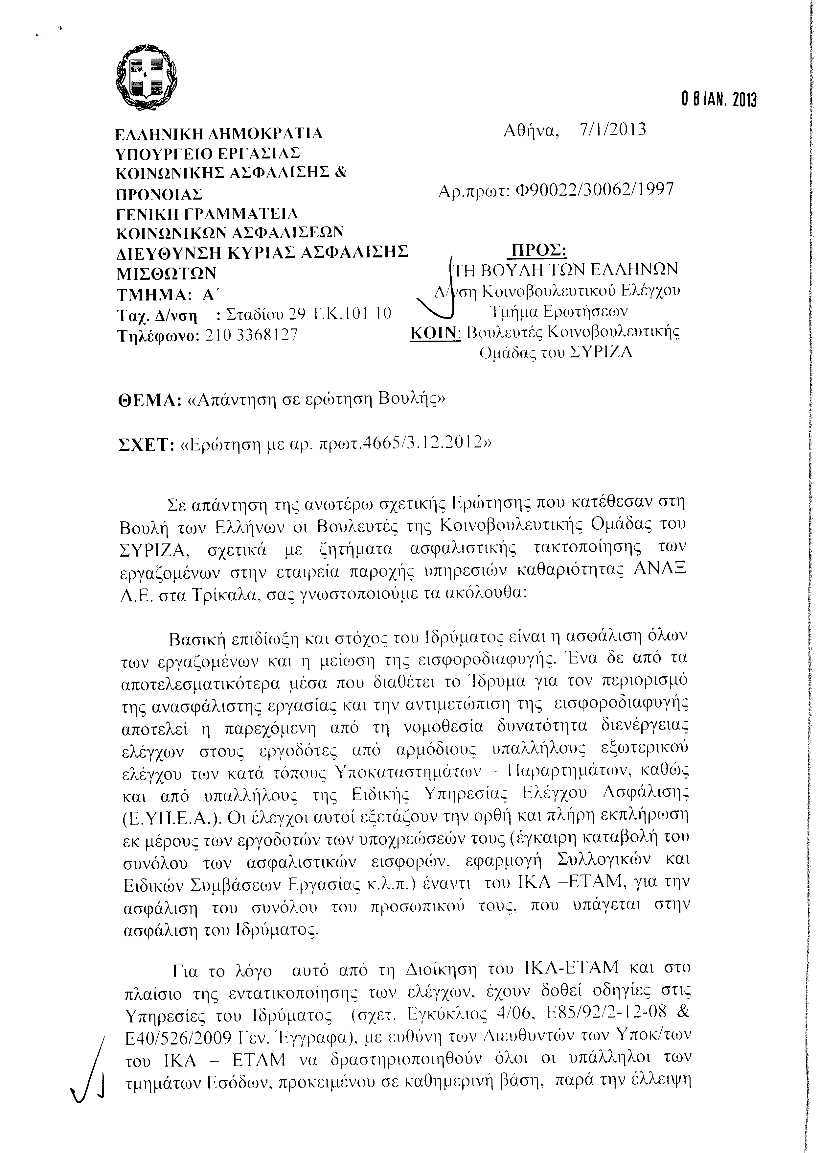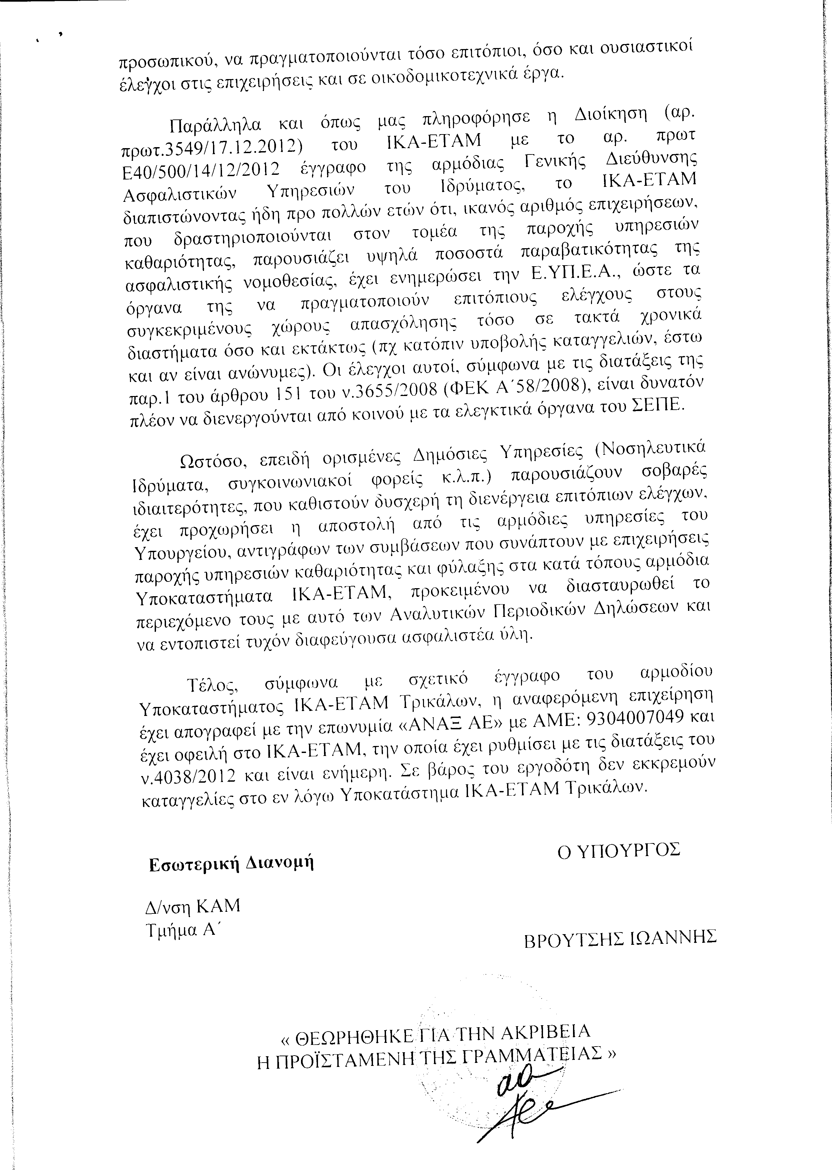
2. Στην με αριθμό 4686/03-12-2012 ερώτηση του Βουλευτή κ. Ματθαιόπουλου Αρτέμιου δόθηκε με το υπ’ αριθμ. ΥΠ.ΠΑΙ.Θ.Π.Α./ΓΡ.ΑΝ.ΥΠ./Κ.Ε./131/7-1-2013 έγγραφο από τον Αναπληρωτη Υπουργό Παιδείας και Θρησκευμάτων, Πολιτισμού και Αθλητισμού η ακόλουθη απάντηση:
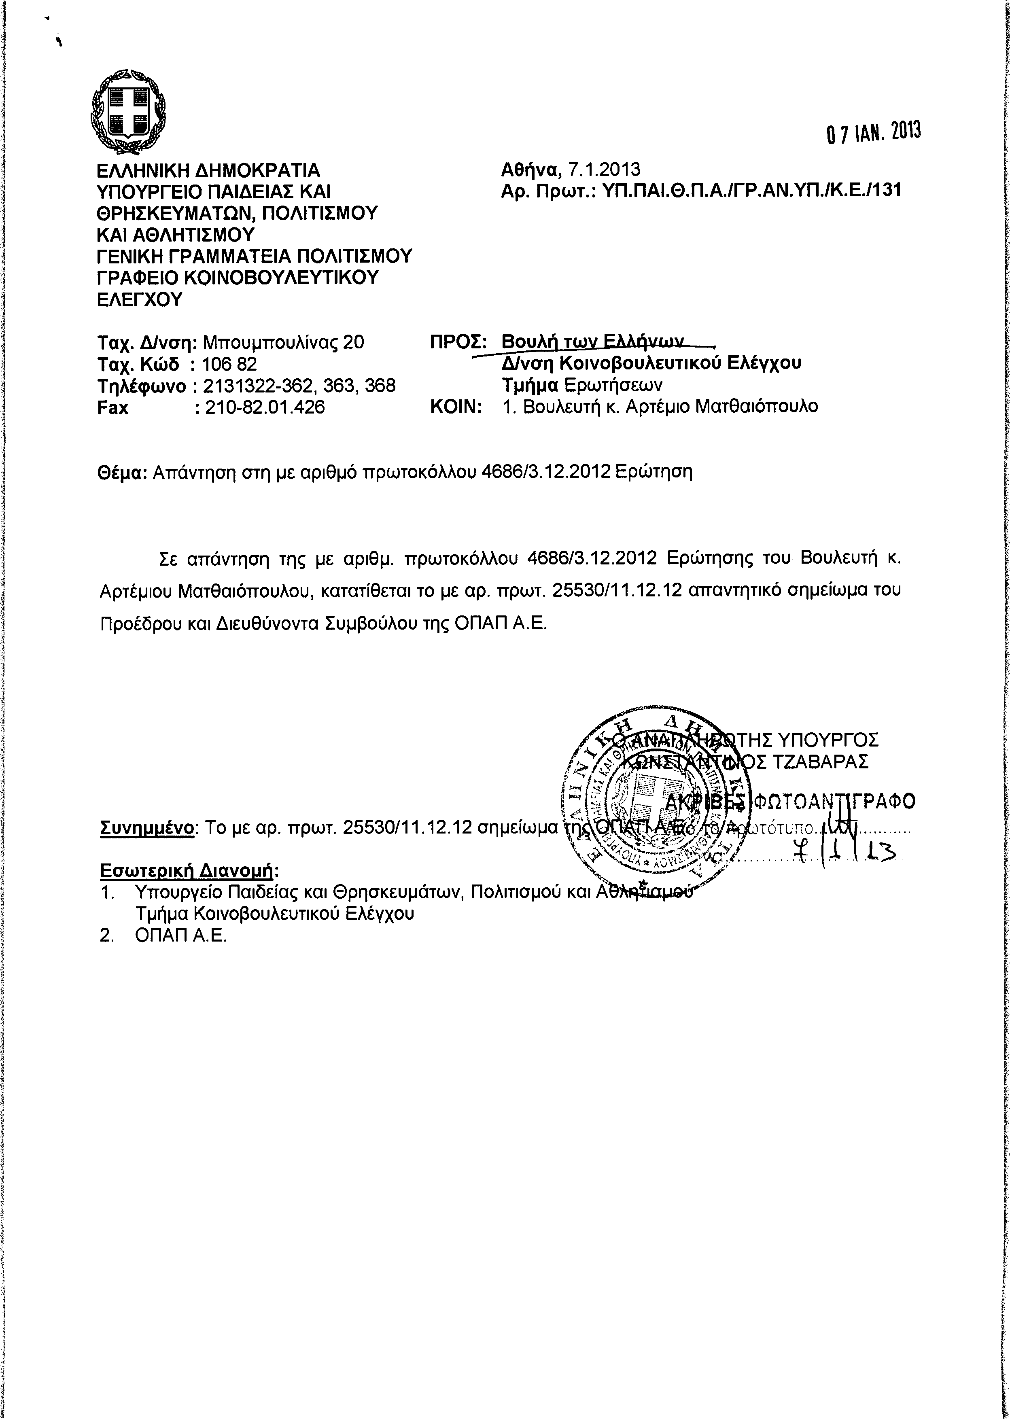
Σημ. Τα συνημμένα σχετικά έγγραφα ευρίσκονται στο αρχείο της Δ/νσης Κοινοβουλευτικού Ελέγχου (Τμήμα Ερωτήσεων)
3. Στην με αριθμό 4779/05-12-2012 ερώτηση της Βουλευτού κ. Κόλλια - Τσαρουχά Μαρίας δόθηκε με το υπ’ αριθμ. 776/7-1-2013 έγγραφο από τον Υπουργό Δικαιοσύνης, Διαφάνειας και Ανθρωπίνων Δικαιωμάτων η ακόλουθη απάντηση:
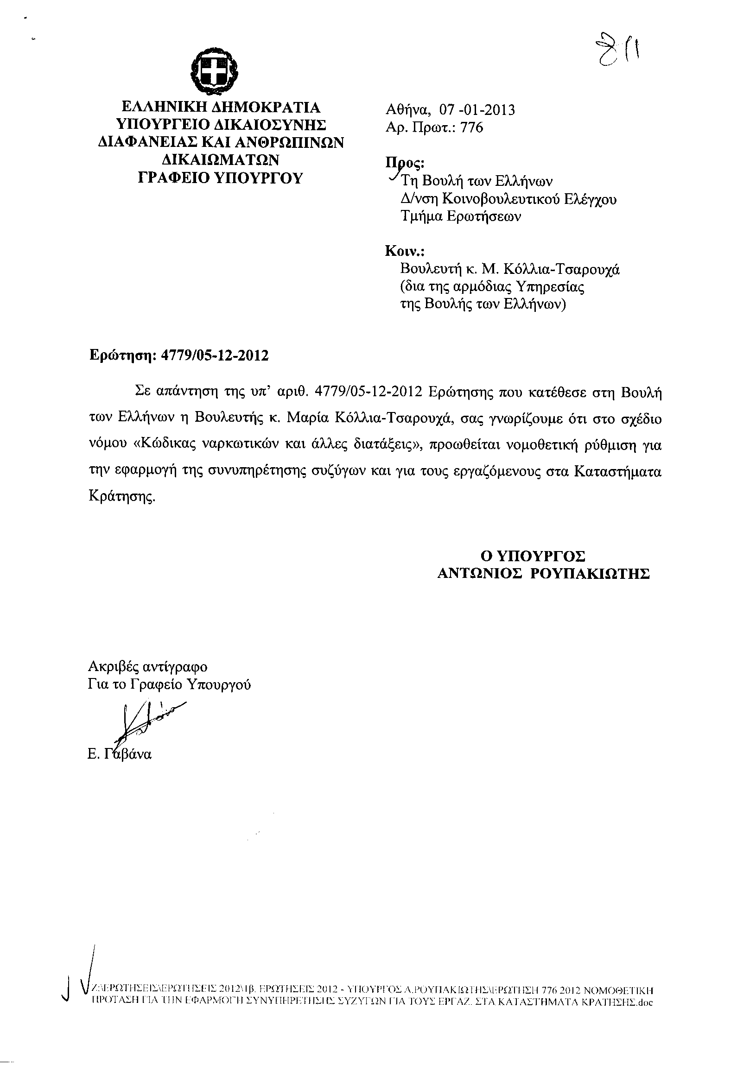
4. Στην με αριθμό 4920/07/12/2012 ερώτηση του Βουλευτή κ. Τριαντάφυλλου Κωνσταντίνου δόθηκε με το υπ’ αριθμ. Φ90022/29568/3762/7-1-2013 έγγραφο από τον Υπουργό Εργασίας, Κοινωνικής Ασφάλισης και Πρόνοιας η ακόλουθη απάντηση:
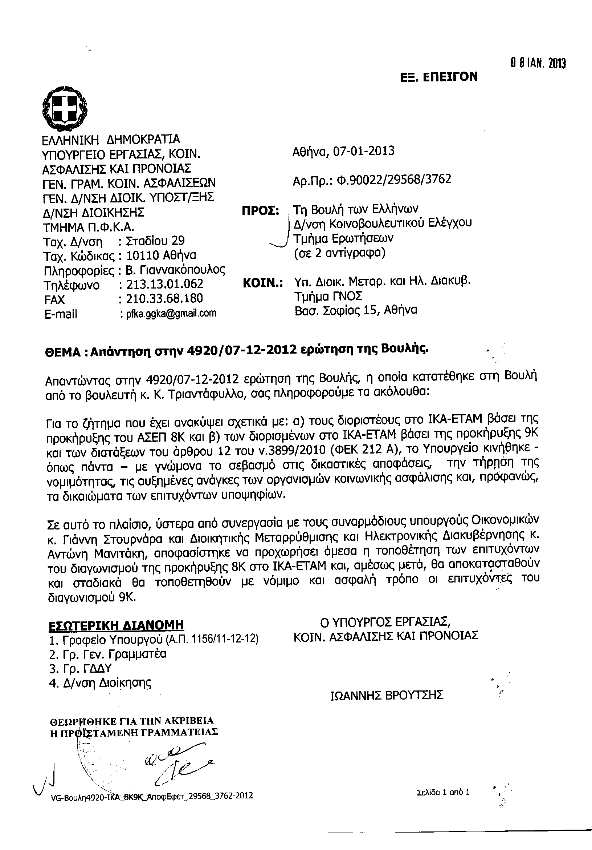
5. Στην με αριθμό 4988/11-12-2012 ερώτηση των Βουλευτών κυρίων Δούρου Ειρήνης (Ρένας), Στρατούλη Δημητρίου, Τσουκαλά Δημητρίου δόθηκε με το υπ’ αριθμ. Φ.ΒΟΥΛΗ/29564/6007/7-1-2013 έγγραφο από τον Υπουργό Εργασίας, Κοινωνικής Ασφάλισης και Πρόνοιας η ακόλουθη απάντηση:
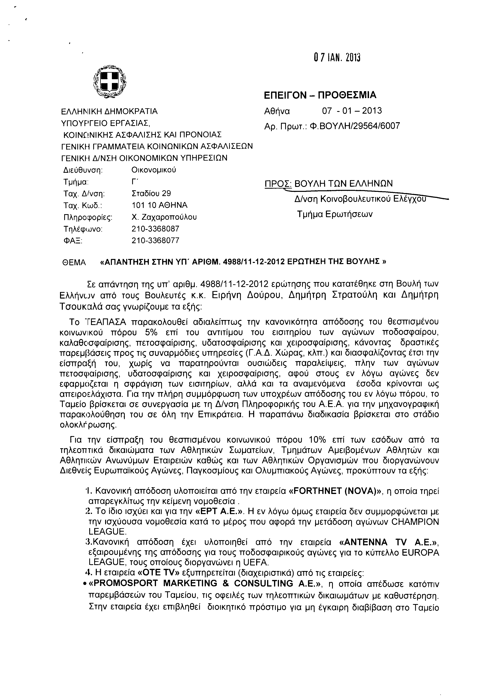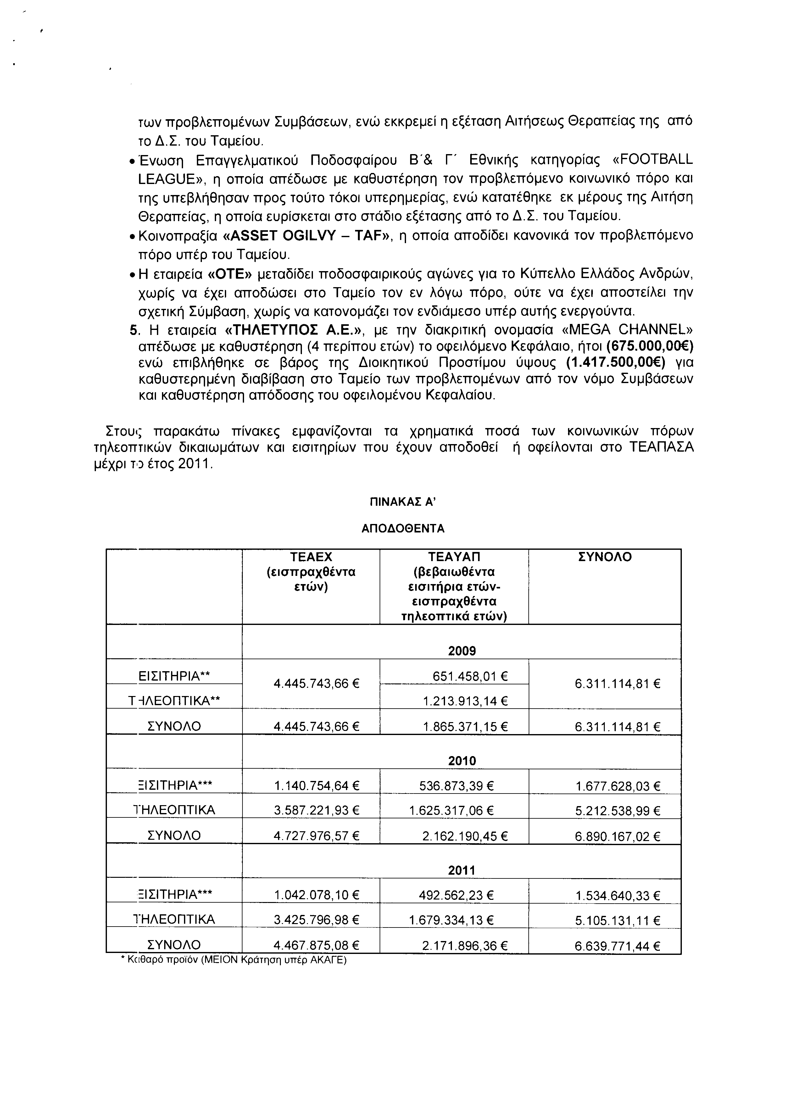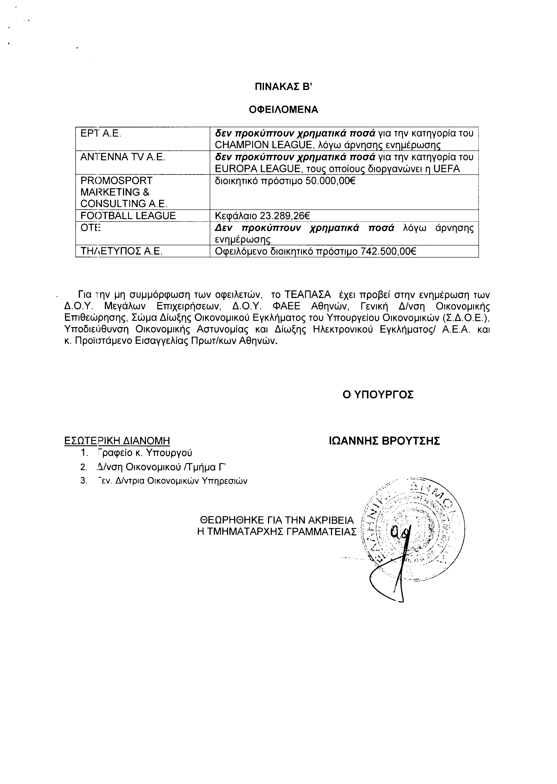
6. Στην με αριθμό 5187/14-12-2012 ερώτηση των Βουλευτών κυρίων Χατζηλάμπρου Βασιλείου, Κανελλοπούλου Μαρίας, Τριανταφύλλου Μαρίας, Κυριακάκη Βασιλείου και Σταθάκη Γεώργιου δόθηκε με το υπ’ αριθμ. B13-300/7-1-2013 έγγραφο από τον Υφυπουργό Ανάπτυξης, Ανταγωνιστικότητας, Υποδομών, Μεταφορών και Δικτύων η ακόλουθη απάντηση:
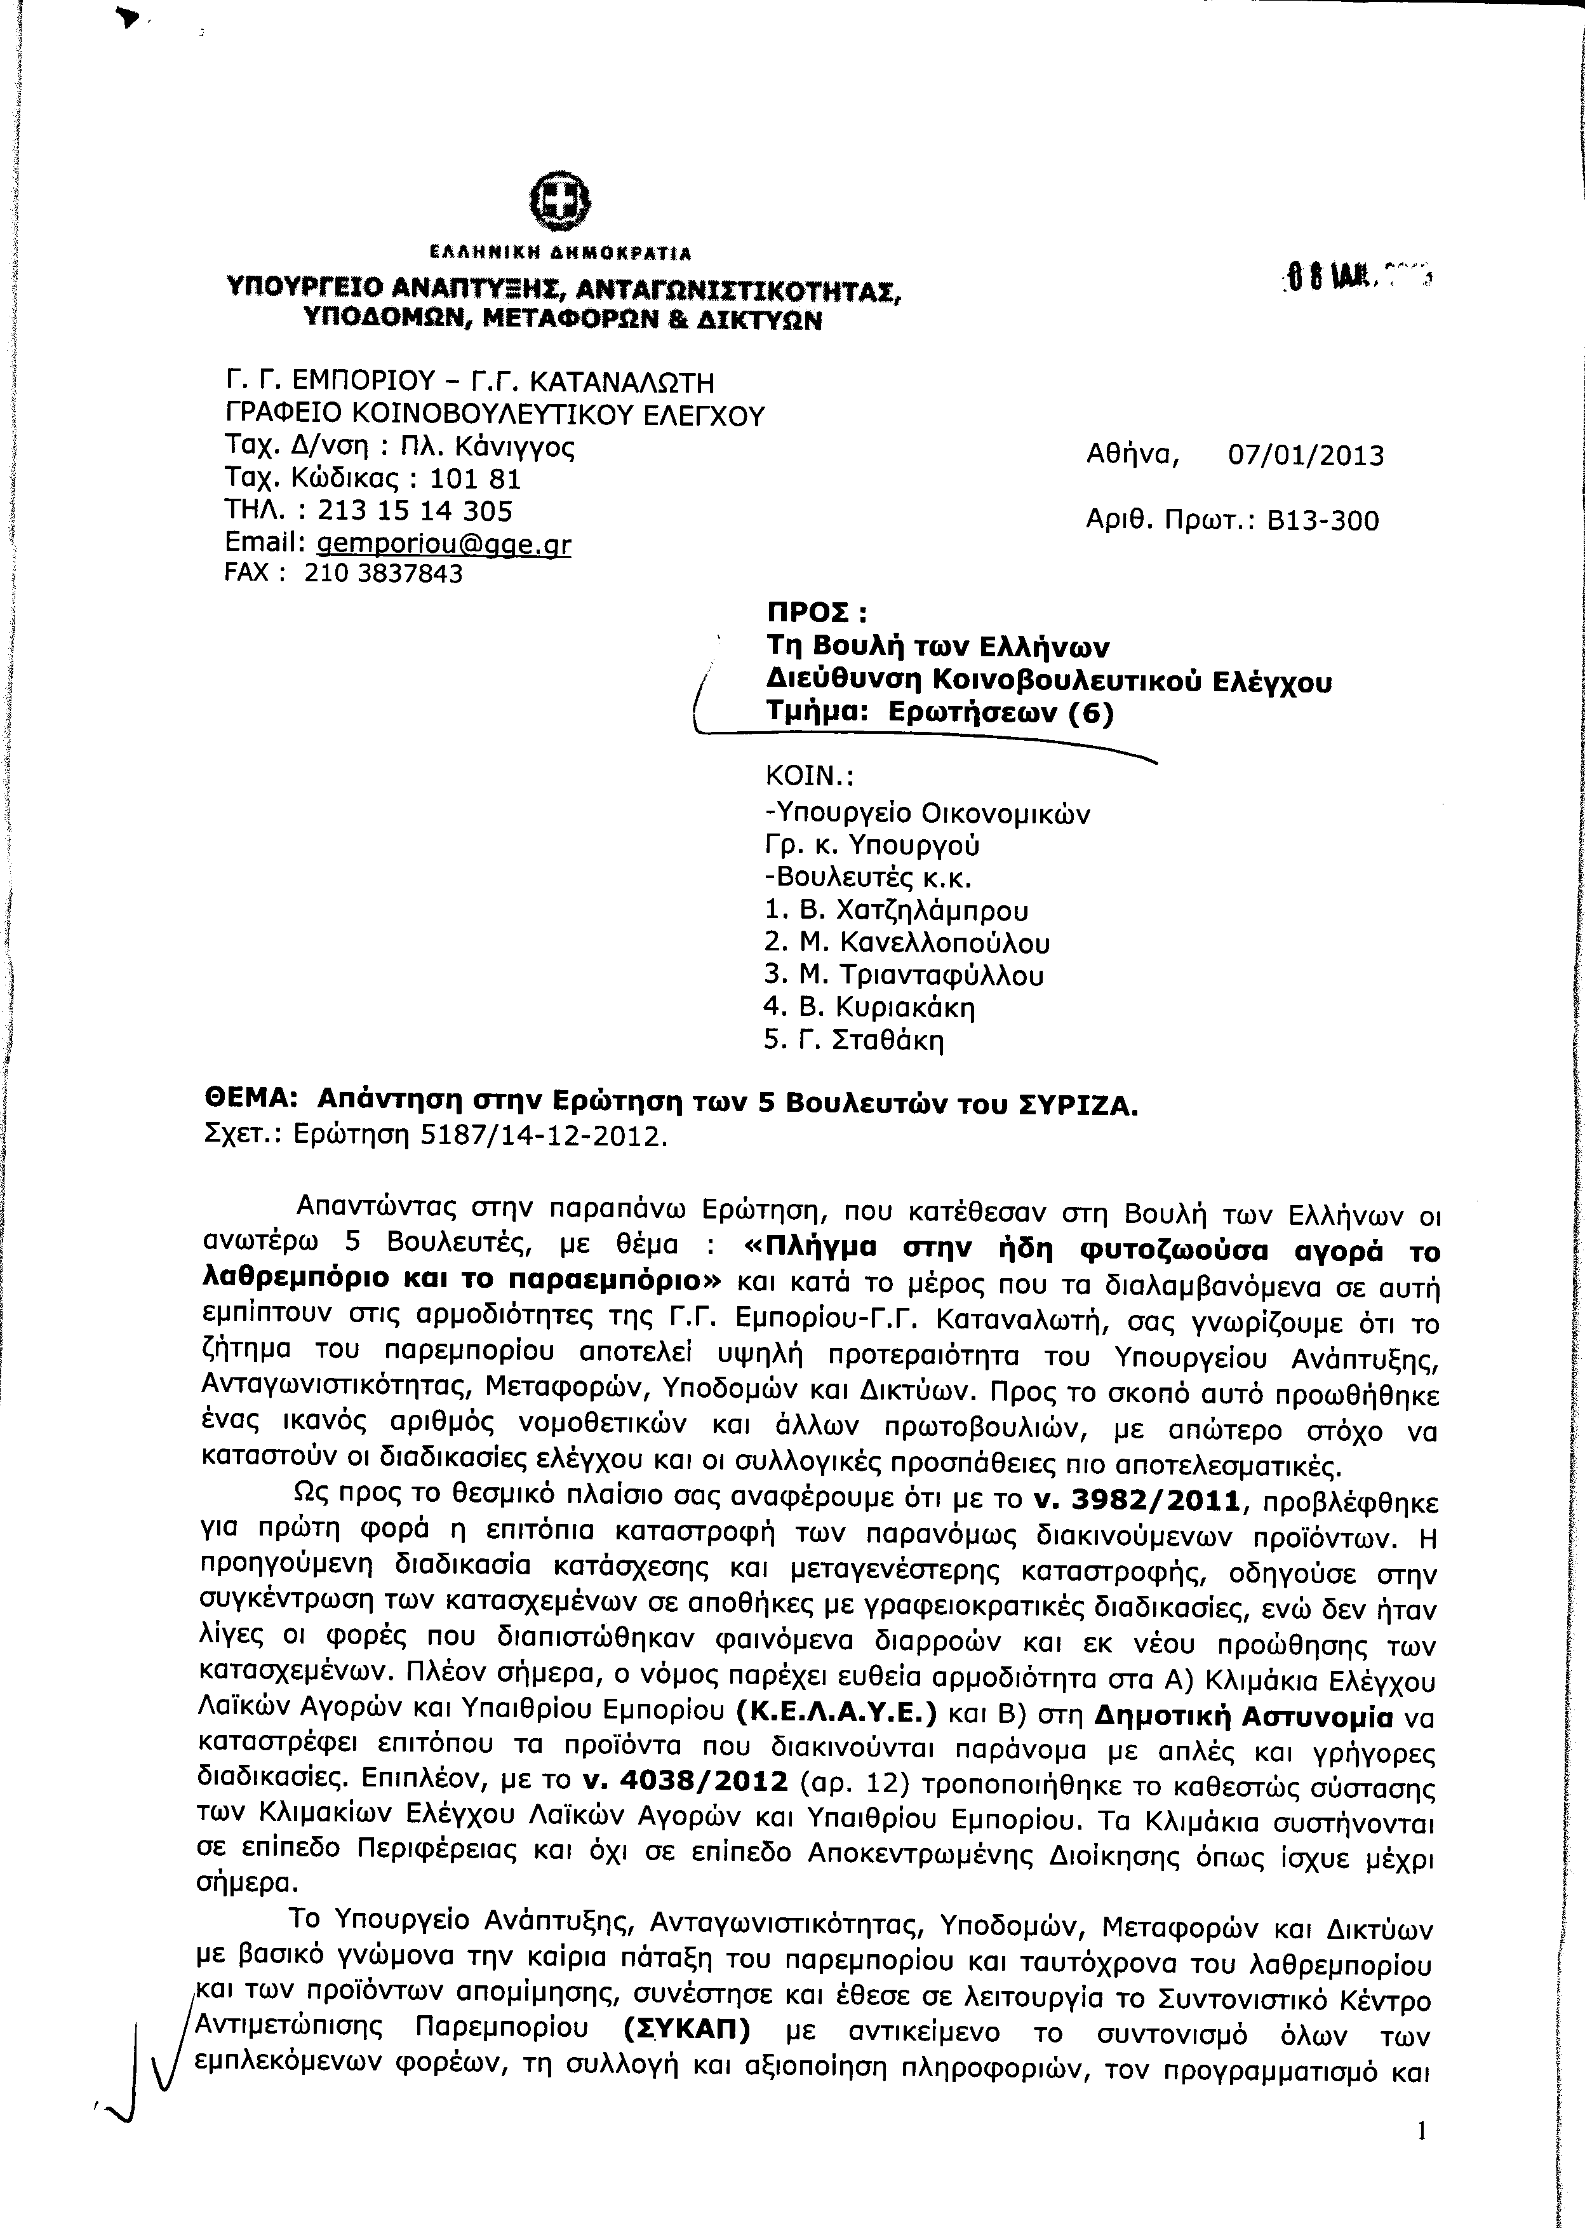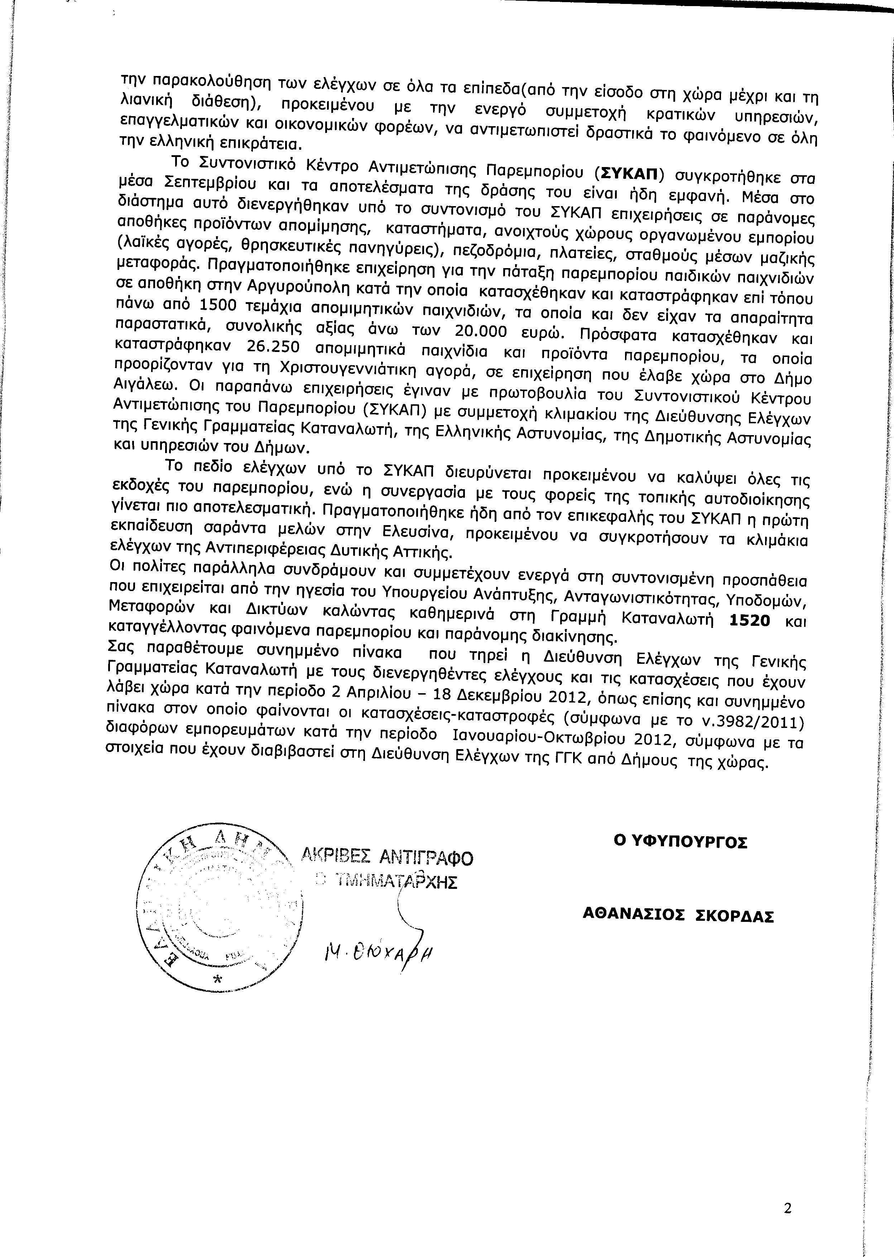
Σημ. Τα συνημμένα σχετικά έγγραφα ευρίσκονται στο αρχείο της Δ/νσης Κοινοβουλευτικού Ελέγχου (Τμήμα Ερωτήσεων)
7. Στην με αριθμό 5315/19-12-2012 ερώτηση του Βουλευτή κ. Αυγενάκη Ελευθέριου δόθηκε με το υπ’ αριθμ. Φ90022/30790/1118/7-1-2013 έγγραφο από τον Υπουργό Εργασίας, Κοινωνικής Ασφάλισης και Πρόνοιας η ακόλουθη απάντηση:
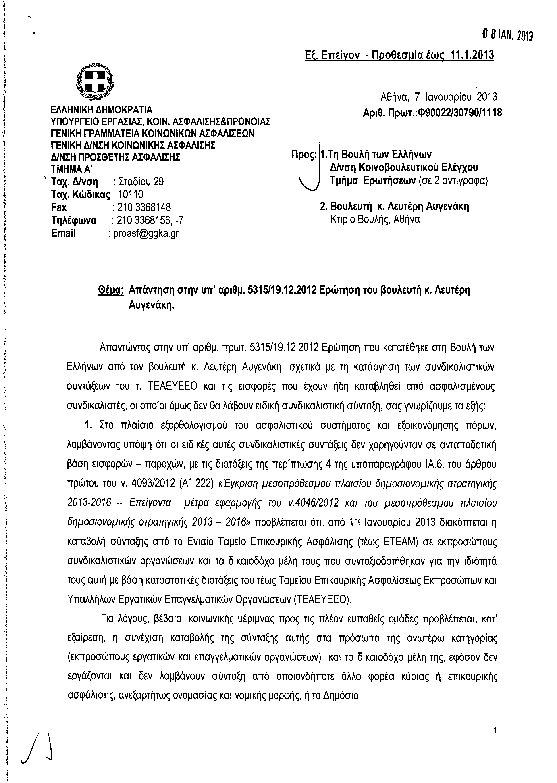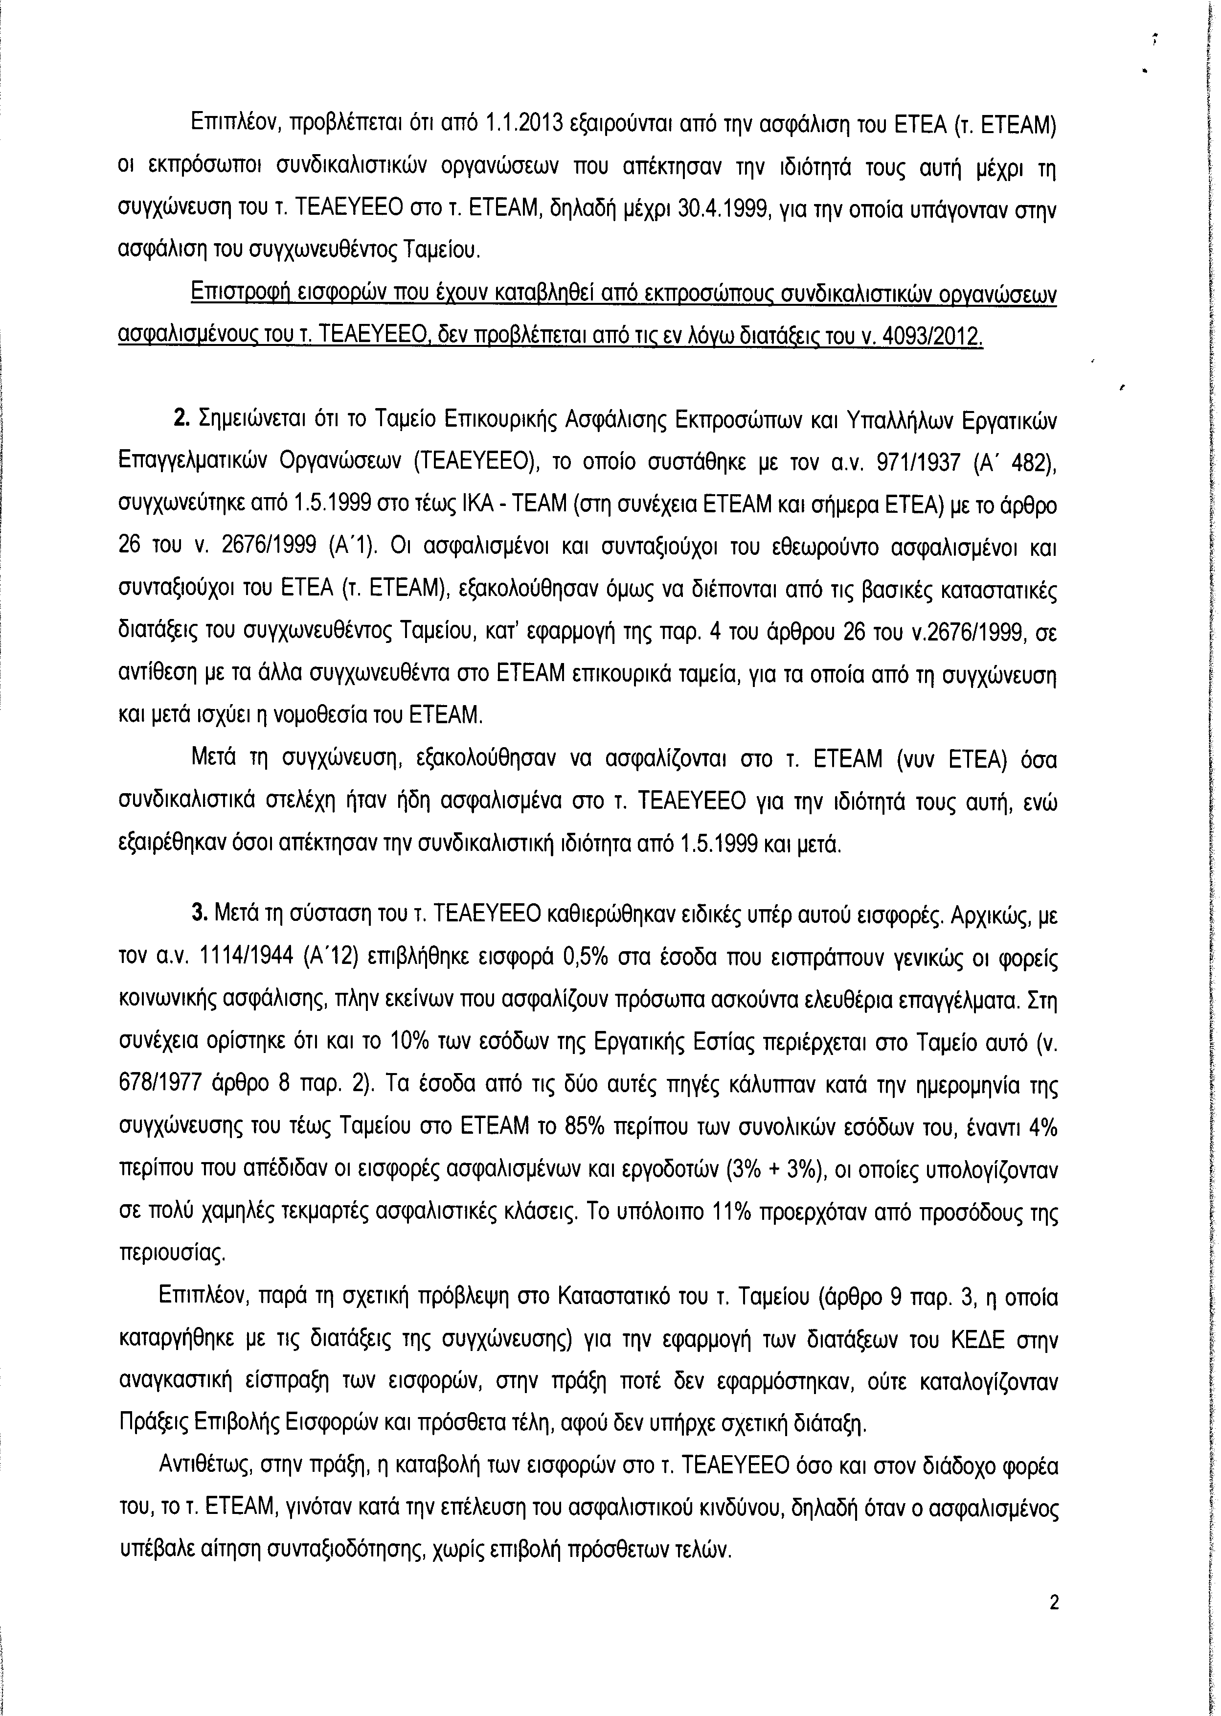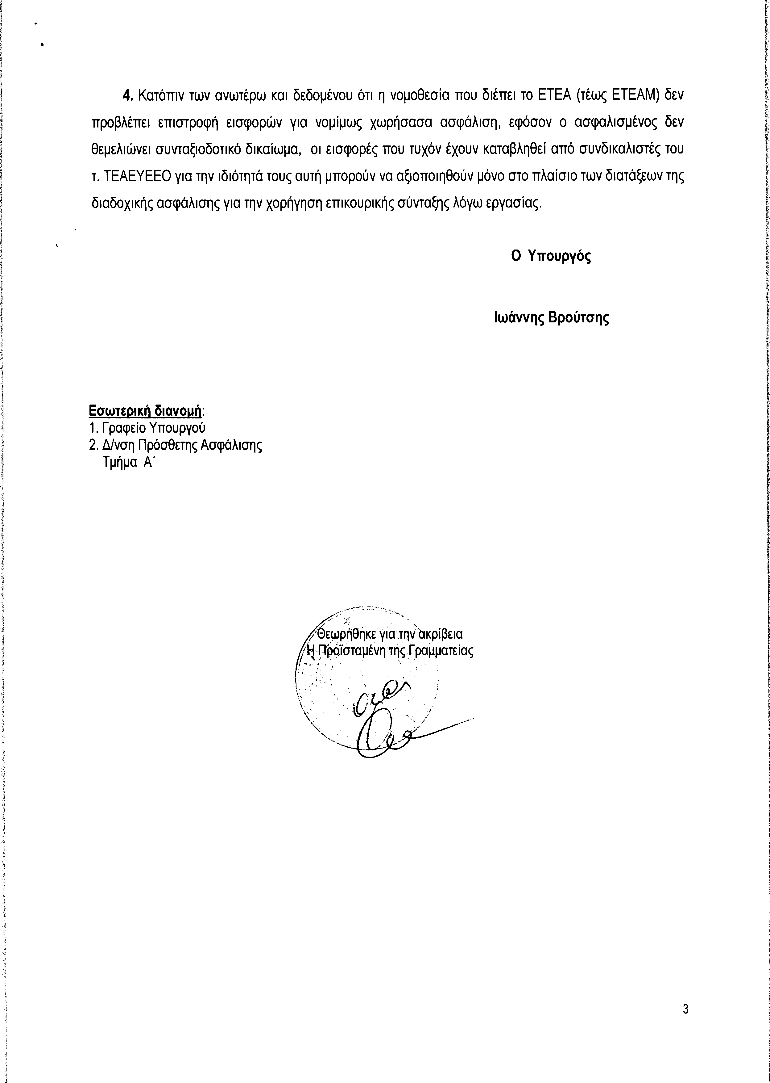

ΠΡΟΕΔΡΕΥΩΝ (Ιωάννης Τραγάκης): Κυρίες και κύριοι συνάδελφοι, έχω την τιμή να ανακοινώσω στο Σώμα το δελτίο αναφορών και ερωτήσεων της Τρίτης 29 Ιανουαρίου 2013.
Α. ΑΝΑΦΟΡΕΣ-ΕΡΩΤΗΣΕΙΣ Πρώτου Κύκλου (Άρθρο 130 παράγραφος 5 του Κανονισμού της Βουλής)
1. Η με αριθμό 4877/7-12-2012 ερώτηση του Βουλευτή Α´ Αθήνας της Νέας Δημοκρατίας κ. Νικήτα Κακλαμάνη προς τον Υπουργό Δικαιοσύνης, Διαφάνειας και Ανθρωπίνων Δικαιωμάτων, σχετικά με καταγγελίες εργαζομένων στο Αθηναϊκό Πρακτορείο Ειδήσεων.
2. Η με αριθμό 2878/12-10-2012 ερώτηση του Βουλευτή Κυκλάδων του Συνασπισμού Ριζοσπαστικής Αριστεράς–Ενωτικού Κοινωνικού Μετώπου κ. Νικολάου Συρμαλένιου προς τον Υπουργό Παιδείας, Θρησκευμάτων, Πολιτισμού και Αθλητισμού, σχετικά με τις ελλείψεις σε διδακτικό, ειδικό εκπαιδευτικό και ειδικό βοηθητικό προσωπικό των σχολείων στις Κυκλάδες.
3. Η με αριθμό 4673/3-12-2012 ερώτηση του Βουλευτή Ηρακλείου του Πανελλήνιου Σοσιαλιστικού Κινήματος κ. Βασιλείου Κεγκέρογλου προς τον Υπουργό Εργασίας, Κοινωνικής Ασφάλισης και Πρόνοιας, σχετικά με την αλλαγή των προϋποθέσεων για συμμετοχή στο πρόγραμμα «Φροντίδα κατ’ Οίκον».

4. Η με αριθμό 11/23-7-2012 αναφορά του Βουλευτή Ηρακλείου των Ανεξάρτητων Ελλήνων κ. Επαμεινώνδα Μαριά προς τον Υπουργό Υγείας, σχετικά με την επίλυση των προβλημάτων λειτουργίας στο ΕΚΑΒ Κρήτης.
5. Η με αριθμό 5363/20-12-2012 ερώτηση του Βουλευτή Σερρών του Λαϊκού Συνδέσμου–Χρυσή Αυγή κ. Αρτέμιου Ματθαιόπουλου προς τον Υπουργό Εργασίας, Κοινωνικής Ασφάλισης και Πρόνοιας, σχετικά με την οικονομική κατάσταση του Οργανισμού Απασχόλησης Εργατικού Δυναμικού (ΟΑΕΔ).
6. Η με αριθμό 5214/17-12-2012 ερώτηση του Βουλευτή Αχαΐας της Δημοκρατικής Αριστεράς κ. Νικολάου Τσούκαλη προς τον Υπουργό Οικονομικών, σχετικά με την απώλεια δημοσίων εσόδων λόγω φοροδιαφυγής στις ιχθυόσκαλες της χώρας.
7. Η με αριθμό 5282/18-12-2012 ερώτηση του Βουλευτή A´ Θεσσαλονίκης του Κομμουνιστικού Κόμματος Ελλάδας κ. Θεοδοσίου Κωνσταντινίδη προς τον Υπουργό Υγείας, σχετικά με τα προβλήματα στη λειτουργία του Τμήματος Λιθοτριψίας στο Νοσοκομείο Β΄ ΙΚΑ-ΕΤΑΜ «Παναγία» και στο Ιπποκράτειο Νοσοκομείο στην Θεσσαλονίκη.
Β. ΑΝΑΦΟΡΕΣ-ΕΡΩΤΗΣΕΙΣ Δεύτερου Κύκλου (Άρθρο 130 παράγραφος 5 του Κανονισμού της Βουλής)
1. Η με αριθμό 4587/30-11-2012 ερώτηση του Βουλευτή Ηρακλείου της Νέας Δημοκρατίας κ. Ελευθερίου Αυγενάκη προς τον Υπουργό Ανάπτυξης, Ανταγωνιστικότητας, Υποδομών, Μεταφορών και Δικτύων, σχετικά με βελτιωτικές παρεμβάσεις στο ύψος της Αγίας Μαρίνας Σκαφιδαρά για την αποφυγή τροχαίων ατυχημάτων στην εθνική οδό Καστελλίου–Σητείας στην Κρήτη.
2. Η με αριθμό 4889/7-12-2012 ερώτηση του Βουλευτή Ευβοίας του Συνασπισμού Ριζοσπαστικής Αριστεράς–Ενωτικού Κοινωνικού Μετώπου κ. Ευάγγελου Αποστόλου προς τον Υπουργό Οικονομικών, σχετικά με την εναρμόνιση της νομοθεσίας με την απόφαση της Ολομέλειας του Αρείου Πάγου για την διαγραφή παρανόμως εγγραφεισών υποθηκών από την ΑΤΕ.
Κυρίες και κύριοι συνάδελφοι, έχω την τιμή να ανακοινώσω στο Σώμα ότι τη συνεδρίασή μας παρακολουθούν από τα άνω δυτικά θεωρεία, αφού προηγουμένως ξεναγήθηκαν στην έκθεση της αίθουσας «ΕΛΕΥΘΕΡΙΟΣ ΒΕΝΙΖΕΛΟΣ» και ενημερώθηκαν για την ιστορία του κτηρίου και τον τρόπο οργάνωσης και λειτουργίας της Βουλής, τριάντα επτά μαθητές και μαθήτριες και δύο εκπαιδευτικοί-συνοδοί από το 27ο Γενικό Λύκειο Θεσσαλονίκης, 1ο Τμήμα.
Η Βουλή τούς καλωσορίζει.
(Χειροκροτήματα απ’ όλες τις πτέρυγες της Βουλής)
ΠΡΟΕΔΡΕΥΩΝ (Ιωάννης Τραγάκης): Κύριοι συνάδελφοι, εισερχόμαστε στη συζήτηση των
ΕΠΙΚΑΙΡΩΝ ΕΡΩΤΗΣΕΩΝ
Θα συζητηθεί η δεύτερη με αριθμό 874/22-1-2013 επίκαιρη ερώτηση δευτέρου κύκλου του Βουλευτή Επικρατείας του Συνασπισμού Ριζοσπαστικής Αριστεράς-Ενωτικού Κοινωνικού Μετώπου κ. Δημητρίου Τσουκαλά προς τον Υπουργό Δημόσιας Τάξης και Προστασίας του Πολίτη, σχετικά με την αντιμετώπιση της ρατσιστικής βίας στη χώρα μας.
Ορίστε, κύριε Τσουκαλά, έχετε το λόγο για δύο λεπτά.
ΔΗΜΗΤΡΙΟΣ ΤΣΟΥΚΑΛΑΣ: Κύριε Υπουργέ, για άλλη μία φορά γίναμε θεατές ενός αποτρόπαιου εγκλήματος αποδιδόμενο σε ρατσιστικά κίνητρα. Όπως γνωρίζετε, τα ξημερώματα της Πέμπτης 17ης Ιανουαρίου 2012 ο εικοσιεπτάχρονος Σαχτζάτ Λουκμάν δέχθηκε ακαριαίο δολοφονικό κτύπημα στην καρδιά από άτομα που είχαν βγει για «κυνήγι» μεταναστών. Δράστες αυτού του φρικιαστικού εγκλήματος ήταν, μάλιστα, ένας άνεργος και ένας νέος πυροσβέστης, στο σπίτι του οποίου βρέθηκαν φυλλάδια συγκεκριμένου πολιτικού κόμματος.
Χαρακτηριστικά, αν δεν υπήρχαν αυτήν τη φορά αυτόπτες μάρτυρες, θα επρόκειτο για άλλη μία περίπτωση φακέλου, ο οποίος θα ετίθετο στο αρχείο των εισαγγελικών γραφείων λόγω αγνώστων δραστών.
Αναμφισβήτητα, η Ελληνική Αστυνομία έχει ελάχιστες φορές κινηθεί για τη διαλεύκανση εγκλημάτων ρατσιστικού μίσους και μόνο τότε που τα εγκλήματα είδαν το φως της δημοσιότητας.
Σύμφωνα με τη Διεθνή Αμνηστία, η χώρα μας έχει αποτύχει στην αντιμετώπιση της ρατσιστικής βίας, ενώ τα στοιχεία του Δικτύου Καταγραφής Ρατσιστικής Βίας αποδεικνύουν ότι τα φαινόμενα είναι καθημερινά, όπως δηλώνει και η Εκπρόσωπος της Ύπατης Αρμοστείας του ΟΗΕ.
Τέλος, το άρθρο 79 του Ποινικού Κώδικα προβλέπει ότι οι περιπτώσεις εγκλημάτων με κίνητρα ρατσιστικά αποτελούν επιβαρυντική περίσταση που λαμβάνεται υπ’ όψιν κατά την επιμέτρηση της ποινής. Ωστόσο, εξειδικευμένοι δικηγόροι δηλώνουν ότι τα ρατσιστικά κίνητρα σπανίως περιλαμβάνονται στα παραπεμπτικά και στα κατηγορητήρια.
Θέλω να σας πω ότι από τον Ιανουάριο μέχρι το Σεπτέμβριο του 2012 είχαμε ογδόντα επτά περιπτώσεις ρατσιστικών επιθέσεων, σύμφωνα με το δίκτυο περιστατικών ρατσιστικής βίας. Απ’ αυτές, ογδόντα τρεις ήταν σε δημόσιο χώρο, πενήντα βαριάς σωματικής βίας, τριάντα απλής βίας, δύο εμπρησμοί. Απ’ αυτούς ήταν οι ογδόντα πέντε άνδρες και οι δύο γυναίκες. Είχαν αιτηθεί άσυλο είκοσι εννέα απ’ αυτούς, δύο ήταν αναγνωρισμένοι πρόσφυγες, επτά με άδεια παραμονής, σαράντα έξι χωρίς νομιμοποιητικά στοιχεία και έξι αδιευκρίνιστοι.
Πρέπει να κατανοήσετε ότι υπάρχουν στατιστικές από την Οργάνωση Απελάσεως Ρατσισμού που αναφέρονται σε οκτακόσια περιστατικά κατά τα δύο τελευταία χρόνια, και αφορούν τέτοιου είδους βία, όπως η ρατσιστική βία για την οποία συζητάμε αυτήν τη στιγμή.
Τέλος, κύριε Υπουργέ, αντιλαμβάνεστε ότι τη στιγμή που η ΕΛΑΣ χρησιμοποιείται για επικοινωνιακούς λόγους, σε ορισμένες περιπτώσεις, μένουν ανενόχλητες φασιστικές ακροδεξιές εγκληματικές οργανώσεις να αλωνίζουν στους δρόμους της Αθήνας και εν γένει της χώρας.
Ποιες είναι οι δράσεις που πρέπει να πάρετε και είστε διατεθειμένες να αναλάβετε, ώστε να αντιμετωπιστούν και να τιμωρηθούν φαινόμενα ρατσιστικής βίας, να προφυλαχθούν τα θεμελιώδη ανθρώπινα δικαιώματα ατόμων που το μόνο παράπτωμά τους είναι το χρώμα, η θρησκεία και η καταγωγή τους; Πρέπει να κινητοποιηθεί όλο το ποινικό, κατασταλτικό σύστημα, ούτως ώστε όλοι οι φορείς του, Αστυνομία, εισαγγελείς, δικαστές να συνεργαστούν και να συνδράμουν στην αντιμετώπιση φαινομένων τέτοιου είδους ρατσιστικής βίας.
Εν κατακλείδι, τι θα κάνετε με τη διαχείριση εγκλημάτων μίσους; Τι θα κάνετε για την αντιμετώπιση της βίας από εξτρεμιστικές ομάδες; Τι θα κάνετε για την αντιμετώπιση της αστυνομικής βίας;
ΠΡΟΕΔΡΕΥΩΝ (Ιωάννης Τραγάκης): Κύριε συνάδελφε, θα σας δοθεί ευκαιρία να μιλήσετε ξανά στη δευτερολογία σας.
Ορίστε, κύριε Υπουργέ, έχετε το λόγο για τρία λεπτά.
ΝΙΚΟΛΑΟΣ ΔΕΝΔΙΑΣ (Υπουργός Δημόσιας Τάξης και Προστασίας του Πολίτη): Ευχαριστώ, κύριε Πρόεδρε.
Θα ήθελα να ευχαριστήσω και τους κυρίους συναδέλφους και εσάς που επιτρέψατε να προταχθεί αυτή η επίκαιρη ερώτηση.
Κύριε συνάδελφε, θα συζητήσουμε το θέμα κατ’ αρχάς σε δύο διαφορετικά επίπεδα και πρώτον στο επίπεδο της νομοθετικής πρόβλεψης, διότι δεν μπορώ παρά να συνομολογήσω μαζί σας την απόλυτη καταδίκη κάθε περιστατικού βίας και μάλιστα όταν ένα τέτοιο περιστατικό μπορεί να φέρει και ίχνη ρατσιστικών κινήτρων.
Πάμε να δούμε τι παραπάνω μπορούμε να κάνουμε, διότι ο σεβασμός των θεμελιωδών δικαιωμάτων είναι κάτι το αυτονόητο στη χώρα. Δεν νομίζω ότι χρειάζεται να το επαναλάβω, αλλά επιτρέψτε μου να σας πω ότι έχουν δοθεί ρητές και απόλυτες εντολές προς την Ελληνική Αστυνομία και όλα τα Σώματα Ασφαλείας.
Να δούμε λοιπόν τι υπάρχει, ποιο είναι το νομικό μας οπλοστάσιο. Έχουμε το άρθρο 5, παράγραφος 2 και 3 του Συντάγματος για την προστασία της ζωής, της τιμής και της ελευθερίας, χωρίς διάκριση εθνικότητας, φυλής, γλώσσας, θρησκευτικών ή πολιτικών πεποιθήσεων, τον ν. 3304/2005 για την εφαρμογή της αρχής της ίσης μεταχείρισης ανεξαρτήτως φυλετικής ή εθνοτικής καταγωγής, θρησκευτικών πεποιθήσεων, αναπηρίας, ηλικίας ή γενετήσιου προσανατολισμού.
Επίσης, έχουμε το άρθρο 1 του ν. 927/1979 για την ποινικοποίηση των συμπεριφορών που αποβλέπουν σε φυλετικές διακρίσεις. Νομίζω ότι αξίζει να σημειωθεί εδώ ότι η ελληνική πολιτεία είχε κάτι στο νομικό της οπλοστάσιο από το 1979, όταν δεν ήταν προφανή όλα αυτά που σήμερα αντιμετωπίζουμε.
Υπάρχει ακόμα το άρθρο 79, παράγραφος 3 του Ποινικού Κώδικα για την προσθήκη ως επιβαρυντικής περίπτωσης της τέλεσης αξιόποινης πράξης από μίσος εθνικό, φυλετικό ή μίσος λόγω διαφορετικού γενετήσιου προσανατολισμού. Η διάταξη αυτή, όπως γνωρίζετε, εφαρμόζεται στο στάδιο της επιμέτρησης της ποινής.
Έχουμε τα άρθρα 137Α, 137Β, 137Γ, 137Δ του Ποινικού Κώδικα για κακουργηματικές πράξεις των βασανιστηρίων. Έχουμε, βεβαίως, την οικουμενική Διακήρυξη των Δικαιωμάτων του Ανθρώπου, το Διεθνές Σύμφωνο για ατομικά και πολιτικά δικαιώματα του ΟΗΕ, τη Σύμβαση κατά των βασανιστηρίων και την ΕΣΔΑ, την Ευρωπαϊκή Σύμβαση των Δικαιωμάτων του Ανθρώπου.
Έχουμε πρόσφατο το π.δ. 132/2002 που έχει υπογραφεί από εμένα, με το οποίο συνίστανται δύο τμήματα και εξήντα οκτώ γραφεία κατά της αντιμετώπισης ρατσιστικής βίας, τα οποία εκτός αυτού έχουν ήδη στελεχωθεί με διακόσιους ειδικά εκπαιδευμένους αστυνομικούς.
Ακόμα, αν μου επιτρέπετε να σας πω –σήμερα το ανακοίνωσα- εξεδόθη εκπαιδευτικό εγχειρίδιο διαπολιτισμικής επιμόρφωσης για τη χρήση των ανδρών της Ελληνικής Αστυνομίας, για να μπορούν να έχουν την τυπική πληροφόρηση πάνω σε μία πραγματικότητα η οποία δεν είναι πάντοτε ευχερής.
Στο επίπεδο της αρχής είμαστε απολύτως σύμφωνοι. Στο επίπεδο της νομοθετικής πρόβλεψης υπάρχει κάτι συγκεκριμένο, το οποίο ο ΣΥΡΙΖΑ θα ήθελε να προτείνει και το οποίο δεν περιέχεται –θα μου επιτρέψετε να σας πω- στο ισχυρό νομικό μας οπλοστάσιο και δια της ερώτησής σας θέλετε να το υπογραμμίσετε;
ΠΡΟΕΔΡΕΥΩΝ (Ιωάννης Τραγάκης): Ευχαριστούμε, κύριε Υπουργέ.
Θα ήθελα να υπενθυμίσω στο Σώμα ότι κατά τη διάρκεια της συζήτησης επικαίρων ερωτήσεων, βάσει του Κανονισμού, έχουν το δικαίωμα λόγου μόνο ο ερωτών Βουλευτής και ο Υπουργός που θα απαντήσει. Οι υπόλοιποι Βουλευτές δεν έχουν το δικαίωμα λόγου. Το υπενθυμίζω αυτό, για να μην θεωρείται ότι η Αίθουσα είναι άδεια.
Ο κ. Τσουκαλάς έχει το λόγο.
ΔΗΜΗΤΡΙΟΣ ΤΣΟΥΚΑΛΑΣ: Δεν αμφιβάλλω ότι αυτήν τη στιγμή υπάρχει και υφίσταται ένα νομικό οπλοστάσιο, το οποίο και εσείς θα πρέπει να παραδεχθείτε ότι δεν λειτουργεί στο μέτρο που θα έπρεπε να λειτουργεί. Πάρα πολλά πράγματα αφήνονται στην τύχη τους, ιδιαίτερα για τα θέματα αυτά, από τη στιγμή που το τελευταίο χρονικό διάστημα έχουμε μέχρι τώρα πέντε νεκρούς εξαιτίας αυτού του είδους της ρατσιστικής βίας. Ξέρετε πολύ καλά τι γίνεται με όλα αυτά τα θέματα.
Επίσης, θα ήθελα να αναφερθώ στο ότι θα πρέπει να παίρνουμε ουσιαστικά μέτρα γι’ αυτό το θέμα, γιατί πρέπει να λάβουμε υπ’ όψιν μας και το τι γίνεται στο εξωτερικό. Γνωρίζετε πολύ καλά ότι από την πλευρά της Αμερικάνικης Πρεσβείας αλλά και της Βρετανικής έχουμε όχι απλά νότα αλλά Οδηγία προς τους Αμερικανούς, τους Βρετανούς, αλλά και Νοτιοκορεάτες πολίτες για το τι συμβαίνει σε σχέση με τις ρατσιστικές επιθέσεις στη χώρα μας.
Επίσης εδώ στην Ελλάδα έχουμε ένα σημαντικό κομμάτι που λέγεται «Αιγύπτιοι». Σας πληροφορώ ότι σήμερα –βέβαια δεν ξέρω εάν θα γίνει λόγω της κατάστασης που υπάρχει στην Αίγυπτο, αλλά ήταν προγραμματισμένη- επρόκειτο να γίνει έξω από την Ελληνική Πρεσβεία διαδήλωση Αιγυπτίων για τα θύματα ρατσιστικής βίας Αιγυπτίων πολιτών εδώ στην Ελλάδα. Και ξέρετε ότι είναι αρκετά τα θύματα. Μιλάμε για τους αλιείες σε διάφορα σημεία και στο Πέραμα, μιλάμε για αυτόν που έχασε το μάτι του, μιλάμε γι’ αυτόν στην Κάρπαθο που τον χτύπησαν και δεν του έδιναν τα ένσημα που έπρεπε να του δώσουν.
Όλα αυτά γίνονται γνωστά. Θα πρέπει να γνωρίζουμε ότι στην Αίγυπτο έχουμε μία ελληνική κοινότητα που αριθμεί γύρω στις τέσσερις χιλιάδες ανθρώπους με σημαντικές δουλειές, έχουμε το Πατριαρχείο, συζητάμε μαζί τους και πρόκειται να συζητήσουμε μαζί τους για την ΑΟΖ. Όλα αυτά πρέπει να τα λαμβάνουμε υπ’ όψιν μας όταν κυνηγάμε το ρατσιστικό έγκλημα. Γι’ αυτό το λόγο εγώ σας λέω ότι θα πρέπει σε αυτά να μην είμαστε φειδωλοί, να δίνουμε τα απαραίτητα μέσα που χρειάζεται η Αστυνομία, για να κάνει ουσιαστικά τη δουλειά της σε αυτά τα θέματα.
Τέλος, θα ήθελα να αναφερθώ και σε ένα άλλο σημαντικό γεγονός το οποίο υπάρχει. Δεν θέλω να αναφερθώ πάλι για το τι γίνεται με τα κέντρα κράτησης και το τι έπρεπε να γίνει με τα ΚΕΠΥ, που δεν έχει γίνει, αλλά θα ήθελα να σας πω ότι έχουμε πάει το τελευταίο χρονικό διάστημα σε διάφορα κρατητήρια, όπου υπάρχει μία απαράδεκτη κατάσταση. Υπάρχουν άνθρωποι και μάλιστα Σύριοι, οι οποίοι βρίσκονται μέσα στα τμήματα και έχουν να δουν επί τέσσερις μήνες ήλιο. Όπως ξέρετε στα κρατητήρια δεν μπορούν να τους βγάλουν έξω. Τους έχουν, λοιπόν, μέσα στα κρατητήρια και κάποιοι είναι τέσσερις μήνες.
Εγώ θα ήθελα να αναφερθώ –θα σας δώσω το χαρτί, κύριε Υπουργέ- σε έναν Ιρανό κουρδικής καταγωγής, έναν ακτιβιστή, έναν άνθρωπο, ο οποίος ασχολιόταν με τα blogs εκεί, έναν σημαντικό άνθρωπο του πνεύματος, ο οποίος επί έξι μήνες βρίσκεται στην Άρτα στα κρατητήρια, τους λέει τι είναι, αλλά ακόμα είναι μέσα και δεν μπορεί να βρει όχι μόνο το δίκιο του, αλλά επιπλέον φοβάται ότι θα τον απελάσουν. Και απέλαση γι’ αυτόν τον άνθρωπο ισοδυναμεί με θάνατο.
Όλα αυτά σας τα λέω, γιατί θα έπρεπε να έχουν λειτουργήσει κάποια πράγματα τελείως διαφορετικά. Για το θέμα του ασύλου ακόμα περιμένουμε, παρ’ όλο που το έχουμε βάλει εδώ και πολύ καιρό. Θα έπρεπε αυτό το πράγμα να προχωρήσει για να έχουμε και μία αποσυμφόρηση, αν θέλετε, για το τι γίνεται στα διάφορα κέντρα κράτησης. Εμείς, βέβαια, δεν αποδεχόμαστε ότι θα πρέπει να υπάρχουν, γιατί τα λεφτά που παίρνουμε από την Ευρωπαϊκή Ένωση τα παίρνουμε για να κάνουμε κέντρα πρώτης υποδοχής και όχι να έχουμε στρατόπεδα συγκέντρωσης.
Επί τη ευκαιρία θα ήθελα να σας ρωτήσω εάν έχουμε και άλλο στρατόπεδο που ετοιμάζεται στην Πάτρα, ιδιαίτερα στην περιοχή Μποζαΐτικα, σε κάτι στρατιωτικούς φούρνους, γιατί αυτά λένε διάφορες πληροφορίες που έρχονται από την Πάτρα. Επειδή σας βλέπω να ακούτε με περιέργεια, εάν δεν είναι έτσι όπως σας τα λέω, διαψεύστε το. Πάντως η καινούργια πληροφορία που έρχεται είναι για παλιούς στρατιωτικούς φούρνους στην Πάτρα στην περιοχή Μποζαΐτικα, ακόμα ένα στρατόπεδο συγκέντρωσης σαν και αυτά τα οποία έχουμε δει και τα οποία –κατά την άποψή μας- είναι απαράδεκτα.
ΠΡΟΕΔΡΕΥΩΝ (Ιωάννης Τραγάκης): Κύριε Υπουργέ, έχετε το λόγο για τρία λεπτά.
ΝΙΚΟΛΑΟΣ ΔΕΝΔΙΑΣ (Υπουργός Δημόσιας Τάξης και Προστασίας του Πολίτη): Σας ευχαριστώ, κύριε Πρόεδρε.
Κατ’ αρχάς, κύριε συνάδελφε, θα ήθελα να αρχίσω από το τελευταίο το οποίο άκουσα με έκπληξη. Είναι αυτό που μου λέτε και το οποίο δεν γνωρίζω. Δεν υφίσταται στις προθέσεις του Υπουργείου. Παρότι είναι εκτός κειμένου ερωτήσεως, δεν υπάρχει θέμα, θα σας απαντήσω ευθέως. Είναι εκτός των προθέσεων τού Υπουργείου. Αγνοώ και το θέμα και την περιοχή.
Θα μου επιτρέψετε να εκφράσω -όχι προσωπικά προς εσάς, αλλά προς το κόμμα της Αξιωματικής Αντιπολίτευσης- την εξής πικρία: Ορθά αναφερθήκατε στις αργοπορίες απονομής των δικαιωμάτων ασύλου στην Ελλάδα. Πράγματι, όταν ανέλαβα τα καθήκοντα μου, η χώρα είχε ένα backlog -αυτό σημαίνει χρεωμένες υποθέσεις- του αριθμού των πενήντα πέντε χιλιάδων προσφύγων κατά πρωτοβάθμιων αποφάσεων ασύλου, για τις οποίες δημιουργήθηκε μια ολόκληρη εγκατάσταση, ώστε να μετατραπούν σε ηλεκτρονική μορφή όλοι οι φάκελοι.
Αυτό έχει περατωθεί. Έχουν ξεκαθαριστεί οι υποθέσεις. Έχουν, επίσης, εξεταστεί ποιες πραγματικά εκκρεμούν και έχει βρεθεί ότι ο αριθμός αυτός είναι περίπου στις είκοσι χιλιάδες. Επ’ αυτού έχουμε ενημερώσει την Ευρωπαϊκή Επιτροπή.
Επί του άλλου θέματος, της δέσμευσης της χώρας από το 2010 να λειτουργήσει μια καινούργια υπηρεσία πρώτης υποδοχής, μια αστυνομική υπηρεσία, μια καινούργια υπηρεσία ασύλου και μια καινούργια υπηρεσία προσφύγων, ελπίζω, κύριε συνάδελφε, ότι εμείς ως προς την Ευρωπαϊκή Ένωση θα τηρήσουμε τη δέσμευση αυτής της Κυβέρνησης και θα μπορέσει να λειτουργήσει μέχρι τον Ιούνιο του 2013.
Όμως, προς τι η πικρία στο ΣΥΡΙΖΑ; Επιτρέψτε μου να σας θυμίσω, παρά την ανησυχία που τώρα εκφράζετε, τι έλεγε όταν ήρθε εδώ η σχετική διάταξη. Έλεγε επί τη βάσει των ήδη υπαρχόντων πινάκων του ΑΣΕΠ, από τους δύο χιλιάδες, που είναι ο συνολικός αριθμός που θα προσληφθούν στον ελληνικό δημόσιο τομέα όλο το χρόνο, διακόσια άτομα να πάνε στις υπηρεσίες ασύλου, κάτι το οποίο συνιστούσε τεράστια θυσία για την Κυβέρνηση, προσωπική απόφαση του Πρωθυπουργού.
Σας είπα δε, σε αυτήν την Αίθουσα ότι το κείμενο της διάταξης ως ήρθε, που το έχει γράψει ο Πρόεδρος του ΑΣΕΠ, ο κ. Βέης, ο ΣΥΡΙΖΑ το καταψήφισε.
Το καταψήφισε, κύριοι συνάδελφοι.
ΔΗΜΗΤΡΙΟΣ ΤΣΟΥΚΑΛΑΣ: Για το θέμα του ασύλου ψηφίσαμε λευκό, γιατί δεν μπορούσαμε να ψηφίσουμε υπέρ.
ΠΡΟΕΔΡΕΥΩΝ (Ιωάννης Τραγάκης): Παρακαλώ, μη διακόπτετε, κύριε συνάδελφε.
ΝΙΚΟΛΑΟΣ ΔΕΝΔΙΑΣ (Υπουργός Δημόσιας Τάξης και Προστασίας του Πολίτη): Λέω λοιπόν και καταλήγω στο εξής: Είναι γεγονός ότι στο οπλοστάσιο της χώρας τα θέματα ασύλου ήταν ελαττωμένα. Είναι επίσης γεγονός -θα το δείτε και εσείς και ελπίζω να το προσυπογράψετε και να το πείτε και δημοσίως- ότι έχει γίνει μια τεράστια προσπάθεια, η Ευρωπαϊκή Ένωση το αναγνωρίζει.
Σας παρακαλώ, βοηθήστε και εσείς. Κανείς δεν μπορεί να τα κάνει όλα μόνος του σε αυτήν τη χώρα. Η χώρα έχει το μεγαλύτερο μεταναστευτικό πρόβλημα της Ευρώπης. Εάν δεν συμπαραταχθούμε σε μια φωνή λογικής και προστασίας και της κοινωνίας, δεν θα μπορέσουμε να οδηγηθούμε κάπου.
Ευχαριστώ πολύ.
ΠΡΟΕΔΡΕΥΩΝ (Ιωάννης Τραγάκης): Θα συζητηθεί τώρα η τρίτη με αριθμό 871/22-1-2013 επίκαιρη ερώτηση πρώτου κύκλου του Βουλευτή Β’ Αθήνας των Ανεξαρτήτων Ελλήνων κ. Βασιλείου Καπερνάρου προς τον Υπουργό Ανάπτυξης, Ανταγωνιστικότητας, Υποδομών, Μεταφορών και Δικτύων, σχετικά με δημοσιεύματα εφημερίδας για έκδοση εγκυκλίου από το Υπουργείο Ανάπτυξης.
Ορίστε, κύριε Καπερνάρο, έχετε το λόγο για δύο λεπτά.
ΒΑΣΙΛΕΙΟΣ ΚΑΠΕΡΝΑΡΟΣ: Σας ευχαριστώ πολύ, κύριε Πρόεδρε.
Κύριε Υπουργέ, είναι θέμα τυπικότητος να σας αναφέρω ότι έχετε δημοσιεύσει και στείλατε μια εγκύκλιο. Η επίκαιρη ερώτησή μου είναι σχετικά με την εγκύκλιο που εξέδωσε ο κ. Μηταράκης. Το πληροφορήθηκα αυτό από ημερήσια εφημερίδα, συγκεκριμένα από την εφημερίδα «Η ΕΛΛΑΔΑ ΑΥΡΙΟ». Ήταν εκδόσεως Τετάρτης 9 Ιανουαρίου 2013. Αυτό βεβαίως έγινε ερήμην του ελληνικού Κοινοβουλίου και δεν το έμαθε κανείς. Εάν δεν εδημοσιεύετο στον Τύπο, δεν θα το μάθαινε και η ταπεινότητά μου.
Επειδή το θέμα είναι πάρα πολύ σοβαρό και επειδή δεν σπεύσατε να ενημερώσετε το Κοινοβούλιο, παρά μόνο μέσω της «Διαύγειας» υπέπεσε αυτό εις τας αισθήσεις μας και επειδή, όταν το δημοσιεύσατε αυτό μέσω της «Διαύγειας», ήταν αδύνατον να θέσουμε συγκεκριμένες ερωτήσεις, σας ρωτώ τα εξής: Πότε και με τι περιεχόμενο εκδόθηκε η εγκύκλιος αυτή; Ποιος ο άμεσος χαρακτήρας της ύπουλης έκδοσης τις παραμονές Χριστουγέννων;
Το θέμα είναι το εξής: Επειδή είναι έτσι ο χαρακτήρας των ερωτήσεων, αν θέλετε, μπορείτε να πείτε βεβαίως ότι είμαι εκτός θέματος. Θα ήθελα να σας παρακαλέσω, αν το πείτε αυτό, να ρωτήσω πότε εξεδόθη αυτή η απόφαση και αν θέλετε, μπορώ να υποσημειώσω δύο σκέλη, επερωτώντας σε αυτό το σκέλος πάντα της ερωτήσεως: Γιατί δεν ενημερώσατε το ελληνικό Κοινοβούλιο και με ποια συνταγματική αρμοδιότητα, αφού είναι ένας νόμος που εσείς ερμηνεύετε, ως τελευταίο νόμο του 2011 -ο άλλος είναι ο νόμος τού 2004- χωρίς να είστε εσείς Υπουργός;
Πώς ερμηνεύετε έναν ξένο προς εσάς νόμο; Ένας νόμος του 2011 ερμηνεύεται από εσάς! Με βάση ποια διάταξη νόμου εκδώσατε εσείς αυτήν την εγκύκλιο; Και το λέω αυτό, επειδή το τελευταίο εξάμηνο έχει σωρευτεί σε συμπυκνωμένο περίγελω το γεγονός ότι η Ελλάδα ως δημοκρατία κυβερνάται με πράξεις νομοθετικού περιεχομένου! Τώρα φαίνεται αρχίζουμε να κυβερνιόμαστε και με εγκυκλίους!
Σας παρακαλώ, αν θέλετε, να απαντήσετε σ’ αυτά που σας ρωτώ, για να επανέλθω για τα υπόλοιπα, διότι δεν είναι δυνατόν μέσα στα δύο λεπτά να αναπτύξουμε τέτοια ζητήματα.
ΠΡΟΕΔΡΕΥΩΝ (Ιωάννης Τραγάκης): Ευχαριστούμε, κύριε συνάδελφε.
Κύριε Υπουργέ, έχετε το λόγο για τρία λεπτά.
ΠΑΝΑΓΙΩΤΗΣ ΜΗΤΑΡΑΚΗΣ (Υφυπουργός Ανάπτυξης, Ανταγωνιστικότητας, Υποδομών, Μεταφορών και Δικτύων): Κατ’ αρχάς, θα ήθελα να σας ευχαριστήσω, κύριε συνάδελφε, που μου δώσατε την ευκαιρία να αναβάλουμε την επίκαιρη ερώτηση για μία εβδομάδα λόγω προγραμματισμένης επίσκεψης στο εξωτερικό. Σας ευχαριστώ θερμά.
Αυτή η εγκύκλιος η οποία ήρθε να αντιμετωπίσει ένα συγκεκριμένο θέμα, το οποίο προέκυψε με μία κυπριακή επένδυση, εκδόθηκε πράγματι τη 10η Δεκεμβρίου του 2012. Αφορά τον ελληνικό αναπτυξιακό νόμο –και όχι το ΕΣΠΑ, όπως λανθασμένα αναφέρεται στην ερώτηση- και δημοσιεύτηκε στο πρόγραμμα «Διαύγεια» στην ιστοσελίδα των ιδιωτικών επενδύσεων, ώστε να ενημερωθεί ο κόσμος.
Τέθηκε ένα απλό ερώτημα. Ο νόμος ο ελληνικός ορίζει τι δικαιώματα έχει το ελληνικό δημόσιο, τι δικαιώματα έχουν οι ελληνικοί ΟΤΑ και τι δικαιώματα έχουν τα ελληνικά πρόσωπα δημοσίου δικαίου. Ο ίδιος νόμος ορίζει τι δικαιώματα έχουν οι απλοί ιδιώτες. Τέθηκε λοιπόν μία ερώτηση: Ένας ξένος δήμος τι είναι; Είναι δημόσιο; Έχει τα ίδια δικαιώματα που έχει το ελληνικό δημόσιο ή είναι ένας απλός ιδιώτης; Και αυτό το ερώτημα τέθηκε με αφορμή τη συγκεκριμένη κυπριακή επένδυση, στην οποία συμμετείχε το κυπριακό δημόσιο ως μέτοχος. Αν ήταν δημόσια επένδυση, για παράδειγμα, θα μπορούσαμε να δώσουμε λεφτά από το Πρόγραμμα Δημοσίων Επενδύσεων, δηλαδή να την καλύψουμε εξ ολοκληρίας από το δημόσιο. Αν ήταν απλός ιδιώτης, θα έπρεπε να κάνει αίτηση στον αναπτυξιακό νόμο, όπως όλος ο κόσμος, να βαθμολογηθεί όπως όλος ο κόσμος, να βάλει την ιδιωτική συμμετοχή που σ’ αυτήν την επένδυση είναι το 78% της επένδυσης και από εκεί και πέρα, να επιδοτηθεί μετά την ολοκλήρωση, ως ιδιώτης από το ελληνικό δημόσιο.
Κύριε συνάδελφε, θεωρούμε ότι πράξαμε το αυτονόητο. Δεν είναι οι ξένοι δήμοι ισότιμοι των ελληνικών –άρα δεν είναι δημόσιο- και κατ’ επέκταση αντιμετωπίζονται ως απλοί ιδιώτες.
Βέβαια θα ήθελα να απαντήσω και στο δεύτερο ερώτημα που μου έκανε ιδιαίτερη εντύπωση. Μιλάτε για μία ύπουλη ερώτηση και λέτε «τη 10η Δεκεμβρίου, παραμονές Χριστουγέννων». Εμείς μέχρι την 31η Δεκεμβρίου ήμασταν στο γραφείο, κύριε συνάδελφε. Στις 10 Δεκεμβρίου ήμασταν ακόμα πάρα πολλές μέρες, εβδομάδες μακριά από τα Χριστούγεννα. Αν θεωρείτε ότι ο Δεκέμβριος και ο Ιανουάριος είναι ημέρες αργίας, αυτό δεν ανταποκρίνεται στην πραγματικότητα. Η 10η Δεκεμβρίου είναι μία εργάσιμη μέρα και αντιθέτως για τον αναπτυξιακό νόμο που έχουμε ετήσιους στόχους, είναι και η εποχή που δουλεύουμε περισσότερο.
Θα ήθελα λοιπόν να διευκρινίσω, επειδή στο κείμενο της ερώτησής σας γίνεται αναφορά στο ΕΣΠΑ, ότι η συγκεκριμένη εγκύκλιος αφορά μόνο τον αναπτυξιακό νόμο. Να βάλω επίσης μία τάξη μεγέθους. Το 2013, από το ΕΣΠΑ θα διανεμηθούν 3,8 δισεκατομμύρια ευρώ και από τον αναπτυξιακό νόμο θα διανεμηθούν 0,6 δισεκατομμύριο ευρώ, δηλαδή το ένα έβδομο. Είναι το μικρότερο κομμάτι του προγράμματος. Στο ΕΣΠΑ φυσικά έχουν πλήρες δικαίωμα συμμετοχής οι ελληνικοί δήμοι. Ενισχύουμε απολύτως τις δημόσιες επενδύσεις και σ’ αυτό φυσικά δεν έχουν πρόσβαση οι ξένοι δήμοι.
Σας ευχαριστώ.
ΠΡΟΕΔΡΕΥΩΝ (Ιωάννης Τραγάκης): Ευχαριστούμε, κύριε Υφυπουργέ.
Κύριε Καπερνάρο, έχετε το λόγο για τρία λεπτά.
ΒΑΣΙΛΕΙΟΣ ΚΑΠΕΡΝΑΡΟΣ: Ευχαριστώ πολύ, κύριε Πρόεδρε.
Κύριε Υπουργέ, ίσως να μην έγινα αντιληπτός. Σας ρώτησα ευθέως, διότι τα επόμενα θα τα συζητήσουμε σε μία σειρά επίκαιρων ερωτήσεων που θα κάνω, όσον αφορά αυτό το θέμα, γιατί αν αφορά το ΕΣΠΑ ή όχι, σας προκαλεί και ο ημερήσιος Τύπος εκείνη την ημέρα! Μάλιστα, η εφημερίδα «6 ΜΕΡΕΣ» δεν είναι τόσο κολακευτική για σας, που μιλά στην πρώτη σελίδα για ΕΣΠΑ! Και αν θέλετε να σας το μεταφέρω, αυτή η εφημερίδα μιλά για ΕΣΠΑ και λέει: «Ο Φούχτελ, ο Τσίπρας και … ο πινόκιο Μηταράκης. Εγκύκλιος Μηταράκη βαφτίζει ιδιώτες τους γερμανικούς ΟΤΑ και δημόσιο τούς ελληνικούς. Σε περίπτωση κοινοπρακτικού επενδυτικού σχήματος, η χώρα μας μέσω του ΕΣΠΑ θα χρηματοδοτεί μόνο τους πρώτους.». Αυτό το αναφέρει η εφημερίδα «6 ΜΕΡΕΣ» της 16ης Ιανουαρίου 2013.
Εγώ όμως, κύριε Υφυπουργέ –μην κουράζεστε, θα τα δώσω στα Πρακτικά- σας ερωτώ το εξής: Εσείς εκδίδετε εγκύκλιο για νόμο του Ιανουαρίου τού 2011. Ερώτημα πρώτο, λοιπόν: Με ποιο συνταγματικό δικαίωμα το κάνατε αυτό; Ποια είναι αυτή η διάταξη του Συντάγματος που σας δίνει το δικαίωμα να εκδώσετε εγκύκλιο με όποιο περιεχόμενο;
Δεύτερον, ποια είναι αυτή η διάταξη νόμου με την οποία εσείς παρακάμπτετε το ελληνικό Κοινοβούλιο και έρχεστε –όποτε έρχεστε και αν δεν το κάνετε παραμονές Χριστουγέννων, που έχει κλείσει η Βουλή και είναι αδρανοποιημένο το ελεγκτικό σύστημα- και εκδίδετε αυτήν την εγκύκλιο; Βεβαίως πρέπει να ξέρει ο ελληνικός λαός ότι η εγκύκλιος δεν είναι νόμος.
Σας ερωτώ λοιπόν το εξής: Με ποια διάταξη νόμου ή με ποια συνταγματική διάταξη, με ποιο συνταγματικό δικαίωμα εσείς εκδώσατε αυτήν την εγκύκλιο, το περιεχόμενο της οποίας έχω και θα ερευνήσω, μετά την απάντησή σας και την υπόθεση της κυπριακής εταιρείας; Διότι εσείς στην εγκύκλιό σας δεν αναφέρεστε σε καμμία εταιρεία, κύριε Μηταράκη, είτε αυτή είναι γερμανική είτε κυπριακή είτε κονγκολέζικη και σήμερα μάς λέτε ότι είναι μια κυπριακή εταιρεία. Παρ’ όλα αυτά, στην εγκύκλιό σας δεν αναφέρεστε σε καμμία εταιρεία οιασδήποτε εθνικότητας.
Σας ευχαριστώ.
ΠΡΟΕΔΡΕΥΩΝ (Ιωάννης Τραγάκης): Κύριε Μηταράκη, έχετε το λόγο για τρία λεπτά.
ΒΑΣΙΛΕΙΟΣ ΚΑΠΕΡΝΑΡΟΣ: Κύριε Πρόεδρε, ολοκλήρωσα πριν τελειώσει ο χρόνος μου. Αυτά λοιπόν τα λεπτά τα χρεώνω για άλλη περίπτωση.
ΠΡΟΕΔΡΕΥΩΝ (Ιωάννης Τραγάκης): Κύριε Υπουργέ, έχετε το λόγο.
ΠΑΝΑΓΙΩΤΗΣ ΜΗΤΑΡΑΚΗΣ (Υφυπουργός Ανάπτυξης, Ανταγωνιστικότητας, Υποδομών, Μεταφορών και Δικτύων): Κύριε συνάδελφε, κατ’ αρχάς θα ήθελα να σας πω ότι καλά κάνετε και διαβάζετε τον Τύπο, αλλά κάθε πράγμα που γράφεται στον Τύπο, δεν σημαίνει ότι είναι και επιστημονικά ελεγμένο. Ο Τύπος αποτελείται από δημοσιογράφους, οι οποίοι καλά κάνουν και ασκούν τη δουλειά τους. Δεν σημαίνει όμως ότι έχουν επιστημονική γνώση.
ΒΑΣΙΛΕΙΟΣ ΚΑΠΕΡΝΑΡΟΣ: Το λέω, γιατί είδα ότι δεν το διαψεύσατε.
ΠΑΝΑΓΙΩΤΗΣ ΜΗΤΑΡΑΚΗΣ (Υφυπουργός Ανάπτυξης, Ανταγωνιστικότητας, Υποδομών, Μεταφορών και Δικτύων): Η εγκύκλιος αναφέρεται συγκεκριμένα στο ν. 3299/2004 και στο ν. 3908/2011 και δεν έχει πεδίο εφαρμογής σε οτιδήποτε άλλο. Άρα η εγκύκλιος είναι πολύ συγκεκριμένη και αναφέρεται στον αναπτυξιακό νόμο.
Μάλιστα, θα το καταθέσω στα Πρακτικά.
Κατά δεύτερον, όσον αφορά την αρμοδιότητά μου…
ΒΑΣΙΛΕΙΟΣ ΚΑΠΕΡΝΑΡΟΣ: Σας παρακαλώ, κύριε Υπουργέ! Το λέω με σεβασμό στο πρόσωπό σας. Με ποιο δικαίωμα εσείς ερμηνεύετε αυτούς τους νόμους;
ΠΡΟΕΔΡΕΥΩΝ (Ιωάννης Τραγάκης): Σας παρακαλώ, κύριε Καπερνάρο! Δεν έχετε το λόγο.
Κύριε Υπουργέ, συνεχίστε, σας παρακαλώ.
ΠΑΝΑΓΙΩΤΗΣ ΜΗΤΑΡΑΚΗΣ (Υφυπουργός Ανάπτυξης, Ανταγωνιστικότητας, Υποδομών, Μεταφορών και Δικτύων): Κατά δεύτερον, κατά την άσκηση των αρμοδιοτήτων μου, ως Υφυπουργός Ανάπτυξης, Ανταγωνιστικότητας, Υποδομών, Μεταφορών και Δικτύων και έχοντας την ευθύνη της Γενικής Διεύθυνσης Ιδιωτικών Επενδύσεων, βάσει της απόφασης τού Πρωθυπουργού και του Υπουργού Ανάπτυξης, εξέδωσα τη σχετική εγκύκλιο. Φυσικά και δεν αναφέρεται σε μια συγκεκριμένη περίπτωση.
ΒΑΣΙΛΕΙΟΣ ΚΑΠΕΡΝΑΡΟΣ: Γιατί;
ΠΑΝΑΓΙΩΤΗΣ ΜΗΤΑΡΑΚΗΣ (Υφυπουργός Ανάπτυξης, Ανταγωνιστικότητας, Υποδομών, Μεταφορών και Δικτύων): Δεν είναι μια φωτογραφική εγκύκλιος, αλλά αναφέρεται σε μια διευκρίνιση που ζήτησε η υπηρεσία για ένα θέμα που αφορούσε τις ιδιωτικές επενδύσεις. Και σας εξήγησα ποια ήταν η σκέψη. Το ερώτημα που τέθηκε ήταν το εξής: Ένας ξένος δήμος είναι ελληνικό δημόσιο ή όχι; Και πολύ συγκεκριμένα ερμηνεύσαμε αυτό που είναι πασιφανές σε όλους, ότι δηλαδή ένα ξένο δημόσιο δεν είναι ελληνικό δημόσιο.
Από εκεί και πέρα, εφαρμόζεται ο νόμος, όπως έχει ψηφίσει το ελληνικό Κοινοβούλιο.
ΒΑΣΙΛΕΙΟΣ ΚΑΠΕΡΝΑΡΟΣ: Τους ιδιώτες! Ξέρει το δημόσιο τους ιδιώτες; Αυτό λέμε.
ΠΑΝΑΓΙΩΤΗΣ ΜΗΤΑΡΑΚΗΣ (Υφυπουργός Ανάπτυξης, Ανταγωνιστικότητας, Υποδομών, Μεταφορών και Δικτύων): Κατ’ αρχάς, κύριε συνάδελφε, επειδή έχετε την τάση να διακόπτετε και με δυσκολεύετε να σας δώσω μια ολοκληρωμένη απάντηση…
ΒΑΣΙΛΕΙΟΣ ΚΑΠΕΡΝΑΡΟΣ: Το ξέρω, κύριε Υπουργέ, αλλά ξέρετε ότι τα δύο λεπτά που έχω στη διάθεσή μου είναι λίγα.
ΠΡΟΕΔΡΕΥΩΝ (Ιωάννης Τραγάκης): Κύριε Υπουργέ, συνεχίστε, σας παρακαλώ. Μη δέχεστε τις διακοπές του κ. Καπερνάρου. Δεν δέχεται το Προεδρείο τις διακοπές και τις δέχεστε εσείς;
ΒΑΣΙΛΕΙΟΣ ΚΑΠΕΡΝΑΡΟΣ: Εντάξει, κύριε Πρόεδρε.
ΠΑΝΑΓΙΩΤΗΣ ΜΗΤΑΡΑΚΗΣ (Υφυπουργός Ανάπτυξης, Ανταγωνιστικότητας, Υποδομών, Μεταφορών και Δικτύων): Κύριε συνάδελφε, μπορείτε να προτείνετε, αν θέλετε, αλλαγή του Κανονισμού της Βουλής, όσον αφορά τις ερωτήσεις. Αυτό είναι άλλο θέμα.
Κατ’ αρχάς, θα ήθελα να απαντήσω στο θέμα, που αφορά στο ότι υπάρχει μια απίστευτη συνωμοσία…
ΒΑΣΙΛΕΙΟΣ ΚΑΠΕΡΝΑΡΟΣ: Ο Κανονισμός είναι ένα …!
ΠΡΟΕΔΡΕΥΩΝ (Ιωάννης Τραγάκης): Κύριε Καπερνάρο, ανακαλέστε αυτό που είπατε.
ΒΑΣΙΛΕΙΟΣ ΚΑΠΕΡΝΑΡΟΣ: Καθόλου, κύριε Πρόεδρε!
ΠΡΟΕΔΡΕΥΩΝ (Ιωάννης Τραγάκης): Δεν γράφεται στα Πρακτικά, γιατί ήταν εκτός μικροφώνου. Ο Κανονισμός της Βουλής, κύριε Καπερνάρο, έχει περάσει από το 1974 από σαράντα κύματα. Ο Κανονισμός έχει εφαρμοστεί επί τριάντα οκτώ ολόκληρα χρόνια και δεν έχει χαρακτηριστεί ποτέ και από κανένα Βουλευτή, όπως εσείς τον χαρακτηρίσατε. Έκλεισε το θέμα.
ΒΑΣΙΛΕΙΟΣ ΚΑΠΕΡΝΑΡΟΣ: Αν θέλετε, σας το αποδεικνύω, κύριε Πρόεδρε!
ΠΡΟΕΔΡΕΥΩΝ (Ιωάννης Τραγάκης): Κύριε Μηταράκη, παρακαλώ συνεχίστε.
ΠΑΝΑΓΙΩΤΗΣ ΜΗΤΑΡΑΚΗΣ (Υφυπουργός Ανάπτυξης, Ανταγωνιστικότητας, Υποδομών, Μεταφορών και Δικτύων): Κύριε Πρόεδρε, σας ευχαριστώ πάρα πολύ.
Κατ’ αρχάς, κύριε συνάδελφε, σας απάντησα συγκεκριμένα ότι η συγκεκριμένη εγκύκλιος αναφέρεται στους δύο συγκεκριμένους νόμους τού αναπτυξιακού νόμου. Συνέχισα, λέγοντας ότι άσκησα τις αρμοδιότητές μου, όπως μου τις έχει αναθέσει ο Πρωθυπουργός, γιατί έχω την ευθύνη της Γενικής Διεύθυνσης Ιδιωτικών Επενδύσεων. Έπρεπε λοιπόν να αντιμετωπίσω μια ουσιαστική υπόθεση, όπως ήταν αυτής της κυπριακής επένδυσης, που βρέθηκε μπροστά και το κάναμε με το σύννομο τρόπο.
Κατά δεύτερον, θα ήθελα να πω το εξής: Επειδή διάβασα κάτι φοβερά άρθρα περί συνωμοσιολογιών, ότι αυτό έγινε κατ’ απαίτηση δήθεν, λέει, άλλων κρατών και συγκεκριμένα τού Υφυπουργού Εργασίας της Γερμανίας κ. Φούχτελ, θα ήθελα να σας πω ότι, όταν ο κ. Τσίπρας επισκέφτηκε τη Γερμανία…
ΒΑΣΙΛΕΙΟΣ ΚΑΠΕΡΝΑΡΟΣ: Οι εφημερίδες το λένε!
ΠΡΟΕΔΡΕΥΩΝ (Ιωάννης Τραγάκης): Κύριε Υπουργέ, μη δίνετε σημασία. Εσείς συνεχίστε στην απάντησή σας.
ΒΑΣΙΛΕΙΟΣ ΚΑΠΕΡΝΑΡΟΣ: Έτσι λέει ο Κανονισμός; Να μη δίνει σημασία ο κύριος Υπουργός;
ΠΡΟΕΔΡΕΥΩΝ (Ιωάννης Τραγάκης): Έτσι! Διότι δεν έχετε το λόγο. Καθίστε κάτω, κύριε συνάδελφε!
ΒΑΣΙΛΕΙΟΣ ΚΑΠΕΡΝΑΡΟΣ: Γι’ αυτό λέω ότι είναι ….!
ΠΡΟΕΔΡΕΥΩΝ (Ιωάννης Τραγάκης): Δεν έχετε το λόγο, κύριε Καπερνάρο!
Συνεχίστε, κύριε Υπουργέ.
ΠΑΝΑΓΙΩΤΗΣ ΜΗΤΑΡΑΚΗΣ (Υφυπουργός Ανάπτυξης, Ανταγωνιστικότητας, Υποδομών, Μεταφορών και Δικτύων): Όταν ο κ. Τσίπρας, ο Αρχηγός της Αξιωματικής Αντιπολίτευσης, επισκέφθηκε τη Γερμανία και έθεσε το θέμα στον κ. Φούχτελ γι’ αυτήν την εγκύκλιο, ο άνθρωπος είπε «τι είναι αυτά που μου λέτε;» και αυτή ήταν η ανακοίνωση που μετά έβγαλε ο ΣΥΡΙΖΑ στο γραφείο Τύπου ότι ο κ. Φούχτελ δεν είχε ιδέα γι’ αυτά που λέγαμε.
Ξέρετε τι βλέπω, κυρίες και κύριοι συνάδελφοι; Ότι αναπτύσσεται μία συνωμοσιολογία, η οποία δεν ανταποκρίνεται στην πραγματικότητα. Εδώ γίνεται μία συγκεκριμένη προσπάθεια να προσελκύσουμε επενδύσεις από το εξωτερικό –βεβαίως από το εξωτερικό- ιδιωτικές επενδύσεις και δεν κλείνουμε την πόρτα αυτών των ιδιωτικών επενδύσεων. Παράλληλα, αξιοποιώντας τα εργαλεία του ΕΣΠΑ, αξιοποιώντας το Πρόγραμμα Δημοσίων Επενδύσεων στηρίζουμε τους ΟΤΑ Α΄ και Β΄ βαθμού, οι οποίοι έχουν λάβει πολλαπλάσια κονδύλια από όλο το μέγεθος του αναπτυξιακού νόμου.
Θεωρώ, λοιπόν, ότι αυτό το θέμα είναι εκτός πραγματικότητας, δεν ανταποκρίνεται στην ουσία και η ερώτησή σας απλώς…
ΒΑΣΙΛΕΙΟΣ ΚΑΠΕΡΝΑΡΟΣ: Θα μου πείτε με ποια πράξη εκδώσατε την εγκύκλιο;
ΠΡΟΕΔΡΕΥΩΝ (Ιωάννης Τραγάκης): Συνεχίστε, κύριε Υφυπουργέ.
ΠΑΝΑΓΙΩΤΗΣ ΜΗΤΑΡΑΚΗΣ (Υφυπουργός Ανάπτυξης, Ανταγωνιστικότητας, Υποδομών, Μεταφορών και Δικτύων): Ολοκλήρωσα την τοποθέτησή μου, κύριε Πρόεδρε.
ΠΡΟΕΔΡΕΥΩΝ (Ιωάννης Τραγάκης): Σας ευχαριστώ πολύ.
Θα συζητηθεί η πρώτη με αριθμό 861/22-1-2013 επίκαιρη ερώτηση πρώτου κύκλου του Βουλευτή Επικρατείας της Νέας Δημοκρατίας κ. Ιωάννη Μιχελάκη, προς τους Υπουργούς Οικονομικών και Ανάπτυξης, Ανταγωνιστικότητας, Υποδομών, Μεταφορών και Δικτύων, σχετικά με τη λήψη μέτρων της αντιμετώπισης της ακρίβειας στην αγορά.
Ορίστε, κύριε Μιχελάκη, έχετε το λόγο για δύο λεπτά, όπως προβλέπει ο Κανονισμός.
ΙΩΑΝΝΗΣ ΜΙΧΕΛΑΚΗΣ: Ευχαριστώ, κύριε Πρόεδρε.
Αποτελεί κοινή διαπίστωση ότι η χώρα μπαίνει στον έκτο χρόνο βαθιάς ύφεσης, βλέπουμε τους μισθούς να μειώνονται και ταυτόχρονα, βλέπουμε τις τιμές να παραμένουν σε ιδιαίτερα υψηλά επίπεδα. Εκτιμάται ότι μόνο από την ακρίβεια οι εργαζόμενοι χάνουν περίπου ένα μισθό το χρόνο. Αυτό αποτελεί και το αντικείμενο της ερώτησης.
Και είναι άξιο προσοχής, με στοιχεία της ΕΛΣΤΑΤ και της EUROSTAT ότι οι αυξήσεις τιμών στη χώρα μας υπερβαίνουν κατά πολύ τον αντίστοιχο ευρωπαϊκό μέσο όρο. Χαρακτηριστικό παράδειγμα είναι το γεγονός ότι οι Έλληνες πληρώνουν κατά 30% ακριβότερα το γάλα, το τυρί και τα αυγά, δηλαδή βασικά αγαθά.
Για το φαινόμενο αυτό της προκλητικής ακρίβειας ευθύνονται κατά κύριο λόγο οι αθέμιτες εμπορικές πρακτικές. Ποιες είναι αυτές; Καρτέλ, τακτική εναρμονισμένων τιμών, αθέμιτες ενδοομιλικές συναλλαγές και κατάχρηση δεσπόζουσας θέσης στην αγορά.
Οι αθέμιτες ενδοομιλικές συναλλαγές, που είναι η λιγότερο γνωστή, είναι μία διαδικασία υπερτιμολογήσεων ή υποτιμολογήσεων που οδηγεί στη διαμόρφωση πλασματικών τιμών στο ράφι και ταυτόχρονα ευθύνεται και για φαινόμενα φοροδιαφυγής. Είναι γεγονός ότι στο άρθρο 12 του φορολογικού νομοσχεδίου που ψηφίστηκε πριν από λίγες ημέρες στη Βουλή, έχει γίνει ένα σοβαρό βήμα για την αντιμετώπιση του προβλήματος, όπου ουσιαστικά θεσπίζεται ένας νέος τρόπος τεκμηρίωσης των ενδοομιλικών συναλλαγών.
Δεν μπορώ όμως να μην υπενθυμίσω ότι η κυβέρνηση της Νέας Δημοκρατίας το 2008 είχε ψηφίσει το ν. 3728 του Υπουργείου Ανάπτυξης και λίγους μήνες αργότερα το ν. 3775 του Υπουργείου Οικονομικών, όπου ουσιαστικά ρύθμιζε προβλήματα τέτοια. Δυστυχώς δεν υπήρχε από την επόμενη κυβέρνηση, εννοώ την κυβέρνηση του ΠΑΣΟΚ, η πολιτική βούληση να εφαρμοσθεί. Οι νόμοι έμειναν στο συρτάρι, γιατί δεν εκδόθηκαν οι σχετικές υπουργικές αποφάσεις για την ενεργοποίησή τους.
Άρα αυτήν τη στιγμή οι εναρμονισμένες πρακτικές ορισμένων μεγάλων επιχειρήσεων που ευθύνονται για τις δυσθεώρητες τιμές σε βασικά καταναλωτικά αγαθά και η δράση μονοπωλίων και ολιγοπωλίων –που πρέπει η Κυβέρνηση να αντιμετωπίσει παραδειγματικά- ουσιαστικά κερδοσκοπούν εις βάρος του ελληνικού λαού και πάνε οι θυσίες του ελληνικού λαού χαμένες σε μία δύσκολη στιγμή.
Σας ευχαριστώ, κύριε Πρόεδρε.
ΠΡΟΕΔΡΕΥΩΝ (Ιωάννης Τραγάκης): Ευχαριστούμε.
Ορίστε, κύριε Σκορδά, έχετε το λόγο για τρία λεπτά.
ΑΘΑΝΑΣΙΟΣ ΣΚΟΡΔΑΣ (Υφυπουργός Ανάπτυξης, Ανταγωνιστικότητας, Υποδομών, Μεταφορών και Δικτύων): Ευχαριστώ, κύριε Πρόεδρε.
Θα συμφωνήσω με τον ερωτώντα Βουλευτή ότι πράγματι μία από τις αιτίες που γεννούν την ακρίβεια στη χώρα μας είναι και οι παθογένειες της αγοράς, είτε αυτά είναι καρτέλ είτε είναι ενδοομιλικές τιμολογήσεις ή οτιδήποτε άλλο.
Βέβαια, για να είμαστε ακριβείς, πέρα από τις παθογένειες υπάρχουν και αντικειμενικές αιτίες για την ακρίβεια, οι οποίες σχετίζονται με τα εμπόδια εισόδου στην αγορά και την πλημμελή λειτουργία του ανταγωνισμού.
Επίσης, στην ερώτηση ο κύριος Βουλευτής συνδέει τα επίπεδα των τιμών στην αγορά με το επίπεδο των μισθών. Είμαι βέβαιος ότι η Αντιπροσωπεία γνωρίζει πως οι μισθοί είναι ένας μόνο από τους πολλούς παράγοντες διαμόρφωσης του κόστους, άρα και της τιμής πώλησης ενός αγαθού.
Εξίσου σοβαροί, αν όχι σοβαρότεροι, παράγοντες είναι το κόστος του χρήματος, το κόστος της ενέργειας, το κόστος των πρώτων υλών και βεβαίως η φορολογία.
Επομένως η παρατήρηση ότι οι τιμές των αγαθών θα έπρεπε να μειωθούν όσο και οι μισθοί θα ήταν ορθή, εάν οι άλλοι συντελεστές κόστους παρέμεναν σταθεροί και εάν τα αγαθά παράγονταν αποκλειστικά και μόνο στην εγχώρια αγορά.
Επειδή, όμως, ούτε το ένα συμβαίνει ούτε το άλλο, επιτρέψτε μου επιγραμματικά να εξηγήσω τη θέση της Κυβέρνησης.
Στο κομμάτι της καλύτερης λειτουργίας του ανταγωνισμού έχουν επέλθει σαρωτικές αλλαγές με την αγορανομική μεταρρύθμιση, την απλοποίηση διαδικασιών αδειοδότησης επιχειρήσεων, την άρση διοικητικών εμποδίων, το άνοιγμα κλειστών αγορών και κλειστών επαγγελμάτων.
Σε ό,τι αφορά την αντιμετώπιση των παθογενειών, προχωρήσαμε σε αναβάθμιση και εντατικοποίηση του εποπτικού και ελεγκτικού ρόλου της πολιτείας. Εισπρακτικές εταιρείες, ενεχυροδανειστήρια, πρακτικές παραπλάνησης του καταναλωτή, καρτέλ, δεσπόζουσα θέση και ενδοομιλικές τιμολογήσεις εξετάζονται και αντιμετωπίζονται με μία πρωτόγνωρη αποφασιστικότητα για τα δεδομένα της ελληνικής Δημόσιας Διοίκησης.
Θυμίζω, επιβλήθηκαν 390.000 ευρώ πρόστιμα σε εισπρακτικές εταιρείες, 1.160.000 ευρώ πρόστιμα για αθέμιτες πρακτικές που βλάπτουν τον καταναλωτή, παραπομπή στον εισαγγελέα ενεχυροδανειστηρίων που έβλαπταν τοκογλυφικά τους πελάτες τους, αποκάλυψη τεσσάρων υποθέσεων εναρμονισμένων πρακτικών από την Επιτροπή Ανταγωνισμού μόνο το δεύτερο εξάμηνο του 2012. Ειδικά για τις ενδοομιλικές τιμολογήσεις εντός του 2012 είχαμε δύο αποφάσεις με συνολικό ποσό προστίμων που ξεπέρασε τα 2.300.000 ευρώ.
Είναι ξεκάθαρο, δηλαδή, το μήνυμα που στέλνει η Κυβέρνηση προς κάθε κατεύθυνση. Η πολιτεία από τη μια μεριά επιθυμεί και εργάζεται για τη διαμόρφωση ενός φιλικού προς το επιχειρείν περιβάλλοντος, αλλά ταυτόχρονα επιδεικνύει μηδενική ανοχή σε κάθε αθέμιτη πρακτική της αγοράς που εντοπίζει.
(Στο σημείο αυτό κτυπάει το κουδούνι λήξεως του χρόνου ομιλίας του κυρίου Υφυπουργού)
Υπάρχει, κύριε Πρόεδρε, και ένα δεύτερο ερώτημα. Αν θέλετε να το απαντήσω τώρα και να μην κάνω χρήση της δευτερολογίας μου.
ΠΡΟΕΔΡΕΥΩΝ (Ιωάννης Τραγάκης): Καλύτερα να απαντήσετε στη δευτερολογία σας, κύριε Υφυπουργέ. Θα εφαρμόσουμε τον Κανονισμό ακριβώς.
ΑΘΑΝΑΣΙΟΣ ΣΚΟΡΔΑΣ (Υφυπουργός Ανάπτυξης, Ανταγωνιστικότητας, Υποδομών, Μεταφορών και Δικτύων): Ωραία, κύριε Πρόεδρε.
ΠΡΟΕΔΡΕΥΩΝ (Ιωάννης Τραγάκης): Κύριε Μιχελάκη, έχετε το λόγο.
ΙΩΑΝΝΗΣ ΜΙΧΕΛΑΚΗΣ: Χαίρομαι που διαπιστώνω ότι υπάρχει η πολιτική βούληση για την αντιμετώπιση αυτού του φαινομένου, κύριε Πρόεδρε.
Βέβαια, στο θέμα των μισθών συμφωνώ ότι δεν είναι η καθοριστική αιτία. Μπαίνω, όμως, στον πειρασμό να πω ότι σε πολλές χώρες της Ευρώπης που έχουν υψηλότερους μισθούς από εμάς, έχουν φθηνότερα προϊόντα. Για παράδειγμα η τιμή του γάλακτος στην Ελλάδα φτάνει σχεδόν το 1,5 ευρώ, στο Βέλγιο, στην Αυστρία, στην Ισπανία είναι σχεδόν 1 ευρώ -0,99 ευρώ για την ακρίβεια- στη Γερμανία, στην Ολλανδία 0,89 ευρώ. Δηλαδή, από τη μία μεριά ο Έλληνας πολίτης παίρνει λιγότερα χρήματα -σίγουρα, κύριε Υφυπουργέ, δεν είναι συνάρτηση ο μισθός της τιμής- και από την άλλη μεριά σε χώρες με υψηλότερες αμοιβές έχουν φθηνότερα προϊόντα.
Θέλω να αναφερθώ και στο θέμα της φοροδιαφυγής. Εδώ στην Ελλάδα είναι αλήθεια ότι δεν έχουμε ακριβή στοιχεία για το ύψος της φοροδιαφυγής -φοροαποφυγής θα το έλεγα πιο σωστά- από την αθέμιτη επιχειρηματική πρακτική των ενδοομιλικών συναλλαγών. Θα αναφέρω, όμως, το παράδειγμα της Μεγάλης Βρετανίας, όπου έχει εκτιμηθεί από τον έλεγχο που γίνεται από τις ενδοομιλικές συναλλαγές ότι η χώρα αυτή εξασφαλίζει πρόσθετα ετήσια φορολογικά έσοδα γύρω στα 2 δισεκατομμύρια ευρώ.
Από εκεί και πέρα καταλαβαίνετε ότι δεν είναι μόνο το θέμα των τιμών αλλά είναι και το θέμα των εσόδων τα οποία μειώνονται. Από την άλλη μεριά πιστεύω ότι ο ελληνικός λαός θα ήθελε πιο αποφασιστικά βήματα στο κομμάτι αυτό. Χαίρομαι γιατί τα βήματα, όπως είπα κι εγώ, στο άρθρο 12 του φορολογικού νομοσχεδίου δείχνουν ότι αρχίζει να γίνεται κάτι, να μπαίνουν πιο αυστηρές τιμωρίες και μεγαλύτερα πρόστιμα πιθανόν -αυτό θα το εξετάσει το Υπουργείο- για τα συμβαίνοντα σε σχέση με τις τιμές που ανέφερα προηγουμένως.
Ευχαριστώ πολύ.
ΠΡΟΕΔΡΕΥΩΝ (Ιωάννης Τραγάκης): Ευχαριστούμε, κύριε Μιχελάκη.
Το λόγο έχει ο κύριος Υφυπουργός για τη δευτερολογία του.
ΑΘΑΝΑΣΙΟΣ ΣΚΟΡΔΑΣ (Υφυπουργός Ανάπτυξης, Ανταγωνιστικότητας, Υποδομών, Μεταφορών και Δικτύων): Ευχαριστώ, κύριε Πρόεδρε.
Κατ’ αρχάς, να κάνω μία παρατήρηση για το θέμα της διαφοράς του επιπέδου τιμών στην Ελλάδα σε σχέση με τον ευρωπαϊκό μέσο όρο. Υπάρχουν πολλές ερμηνείες και απόψεις για το τι ακριβώς φταίει για κάποιες τέτοιες περιπτώσεις. Στο παράδειγμα του γάλακτος που αναφέρατε, θα πω ότι αυτήν τη στιγμή έχουμε εύρος τιμών από 85 λεπτά το λίτρο μέχρι και 2 ευρώ, εάν είναι αυτό που λέμε βιολογικό. Η κυρίαρχη τιμή θα έλεγα ότι είναι στην περιοχή του 1,15 ευρώ. Δεν είναι μεγάλη απόκλιση από τον ευρωπαϊκό μέσο όρο.
Έχουμε, όμως, διαφορά μεγάλη και αυτό πρέπει να το καταλάβει κανείς, αν θέλουμε να δούμε τι ακριβώς συμβαίνει σε ένα τόσο βασικό αγαθό. Έχουμε τιμή παραγωγού στην Ελλάδα 47 λεπτά ανά λίτρο γάλακτος, όταν ο ευρωπαϊκός μέσος όρος δεν υπερβαίνει τα 28 λεπτά. Άρα θα πρέπει να πάμε ένα βήμα πίσω από τη λιανική και να δούμε τι γίνεται στο κόστος παραγωγής.
Εν πάση περιπτώσει, όμως, επανέρχομαι στο δεύτερο ερώτημα της ερώτησης που σχετίζεται με τις ενδοομιλικές. Οφείλω να σημειώσω ότι η τεκμηρίωση ενδοομιλικών τιμολογήσεων είναι μία περίπλοκη, σύνθετη υπόθεση, που με βάση τη διεθνή εμπειρία συνήθως ξεπερνά κατά πολύ τους δεκαοκτώ μήνες. Αναζητούνται πληροφορίες εντός και εκτός Ελλάδος από πηγές που –για να το πω κομψά- δεν είναι πάντα πρόθυμες να παράσχουν αυτές τις πληροφορίες.
Αυτό που επιπροσθέτως έχει σημασία σε αυτό το σημείο να λεχθεί είναι ότι ο έλεγχος της τεκμηρίωσης ενδοομιλικών τιμολογήσεων αφορά στην ανάλυση της λειτουργίας μιας πολυεθνικής επιχείρησης και των συνδεδεμένων με αυτή εταιρειών σε διάφορες χώρες –όχι μόνο θυγατρικές της, μπορεί να είναι και προμηθευτές της- και αυτό κάνει πάρα πολύ δύσκολη την όλη δουλειά.
Επίσης, αφορά στη μελέτη ενός συνόλου οικονομικών συμπεριφορών από οικονομικής και φορολογικής απόψεως και δεν περιορίζεται στην καταγραφή και σύγκριση των τιμών αγοράς.
Συνεπώς ο συσχετισμός ενδοομιλικών τιμολογήσεων με τη διαμόρφωση τελικών τιμών λιανικής, για να οδηγήσει σε ασφαλή συμπεράσματα για το επίπεδο των τιμών είναι μία εξαιρετικά απαιτητική και πολυεπίπεδη προσπάθεια, την οποία οφείλουμε να κάνουμε με τρόπο που τα αποτελέσματά της δεν θα καταρρίπτονται στα διοικητικά δικαστήρια.
Ως εκ τούτου, θα πω το αυτονόητο: Όταν λέμε «θα αποδώσει τα δέοντα», που έχετε διατυπώσει στην ερώτηση, εννοούμε την πλήρη εξάλειψη κάθε παθογένειας της αγοράς. Αυτός είναι ο σκοπός μας, ακόμη και αν αυτό ακούγεται ιδεατό. Σε αυτό αποσκοπούμε και γι’ αυτό εργαζόμαστε.
Το τελευταίο εξάμηνο, όπως είπα και προηγουμένως, έχουν γίνει πολλά και σε αυτό το κομμάτι. Μένει, όμως, να γίνουν ακόμη αρκετά. Οι δύο νόμοι που αναφέρονται στην ερώτηση αντικαταστάθηκαν πράγματι προ ημερών με το ν. 4110/2013, με τον οποίο ο έλεγχος των ενδοομιλικών τιμολογήσεων περνά στην πλήρη αρμοδιότητα του Υπουργείου Οικονομικών, γιατί πράγματι είναι θέμα κυρίως φορολογικό.
Κοιτάξτε, όμως, το γεγονός ότι η πολιτεία νομοθέτησε για πρώτη φορά το 2008 και το 2009 και μάλιστα δύο διαφορετικούς νόμους, με αρμοδιότητες σε δύο διαφορετικά Υπουργεία δείχνει και τη σοβαρότητα και την πολυπλοκότητα του θέματος, το οποίο ήταν πρωτόγνωρο για την ελληνική διοίκηση. Παρά ταύτα, μπορώ να πω ότι έχουν αρχίσει και εξετάζονται μια σειρά από φακέλους. Δύο ολοκληρώθηκαν μέσα στο 2012 με εξαιρετικά υψηλά πρόστιμα και όσοι φάκελοι, βέβαια, έχουν ανοιχθεί –να διευκρινίσω στην εθνική αντιπροσωπεία- θα ολοκληρωθεί ο έλεγχός τους από τις υπηρεσίες του Υπουργείου Ανάπτυξης, όπου και θα γνωστοποιηθούν τα αποτελέσματα. Από εδώ και στο εξής κάθε τέτοια περίπτωση αντιμετωπίζεται από το Υπουργείο Οικονομικών.
Ευχαριστώ.
ΠΡΟΕΔΡΕΥΩΝ (Ιωάννης Τραγάκης): Κυρίες και κύριοι συνάδελφοι, γίνεται γνωστό στο Σώμα ότι από τα άνω δυτικά θεωρεία παρακολουθούν τη συνεδρίασή μας, αφού προηγουμένως ξεναγήθηκαν στην έκθεση της αίθουσας «ΕΛΕΥΘΕΡΙΟΣ ΒΕΝΙΖΕΛΟΣ» και ενημερώθηκαν για την ιστορία του κτηρίου και τον τρόπο οργάνωσης και λειτουργίας της Βουλής τριάντα οκτώ μαθητές και μαθήτριες και δύο εκπαιδευτικοί από το 27ο Γενικό Λύκειο Θεσσαλονίκης, τμήμα Β΄.
Η Βουλή τούς καλωσορίζει.
(Χειροκροτήματα απ’ όλες τις πτέρυγες της Βουλής)
Θα συζητηθεί στη συνέχεια η τέταρτη με αριθμό 880/ 22-1-2013 επίκαιρη ερώτηση πρώτου κύκλου του Βουλευτή Μαγνησίας του Λαϊκού Συνδέσμου – Χρυσή Αυγή κ. Παναγιώτη Ηλιόπουλου προς τον Υπουργό Περιβάλλοντος, Ενέργειας και Κλιματικής Αλλαγής, σχετικά με την πρόοδο της έρευνας για εξεύρεση υδρογονανθράκων στη χώρα μας.
Ορίστε, κύριε Ηλιόπουλε, έχετε το λόγο για δύο λεπτά.
ΠΑΝΑΓΙΩΤΗΣ ΗΛΙΟΠΟΥΛΟΣ: Κύριε Πρόεδρε, κύριε Υπουργέ, στη Χρυσή Αυγή θεωρούμε επιτακτική ανάγκη για μια εθνική κυβέρνηση την άμεση εξόρυξη και εκμετάλλευση των ελληνικών κοιτασμάτων υδρογονανθράκων και μάλιστα τώρα που η χώρα δοκιμάζεται από μία δυσμενή οικονομική συγκυρία.
Παρά την έκθεση της DEUTSCHE BANK και τη δική σας παραδοχή για την ύπαρξη απόρρητων αρχείων σχετικά με προηγούμενες έρευνες δεν έχετε ενημερώσει τον ελληνικό λαό ούτε δίνετε σαφή εικόνα για τα σχετικά κοιτάσματα. Δεν υπάρχει καμμία επίσημη ενημέρωση από κανένα φορέα, κανένα κυβερνητικό εκπρόσωπο και οι φήμες συνεχίζουν να οργιάζουν.
Ακούμε για ποσά και ποσότητες από διάφορους –επιστήμονες και μη- αλλά ακόμη δεν έχουμε την επίσημη θέση της ελληνικής Κυβέρνησης.
Αφού, λοιπόν, υπάρχουν απόρρητα αρχεία τα οποία προσέχετε ως κόρη οφθαλμού, όπως λέτε –έτσι έχετε απαντήσει- άρα αυτά τα αρχεία κάτι δείχνουν. Δεν φαντάζομαι ότι φυλάτε αρχεία κενά, χωρίς καμμία χρήσιμη πληροφορία.
Εσείς, όμως, προτιμάτε να αποκρύπτετε τα συγκεκριμένα αρχεία, τα οποία έχουν δημιουργηθεί με τα χρήματα των Ελλήνων φορολογουμένων και μάλιστα να πληρώνετε αδρά ακόμη και για τη φύλαξή τους.
Η ερώτηση έχει συνταχθεί βάσει δικής σας απάντησης. Σε ποιο σημείο, λοιπόν, βρίσκεται το σεισμογραφικό πλοίο και ποιες περιοχές θα καλύψει μέχρι την ολοκλήρωση των ερευνών του;
Πότε θα ανακοινωθούν τα αποτελέσματα των ερευνών στον ελληνικό λαό που έχει εναποθέσει τις ελπίδες του για ανάκαμψη της οικονομίας στην εξόρυξη των υδρογονανθράκων, που αποδεδειγμένα πλέον υπάρχουν σε τεράστιες ποσότητες στο ελληνικό υπέδαφος;
Για ποιες περιοχές υπάρχουν ήδη στοιχεία, όπως έχετε απαντήσει σε σχετική ερώτηση συναδέλφων; Γιατί αυτά δεν ανακοινώνονται στον ελληνικό λαό;
Γιατί παραμένει απόρρητο το αρχείο αναζήτησης, έρευνας και εκμετάλλευσης υδρογονανθράκων, από τη στιγμή που αποτελεί κτήμα του ελληνικού δημοσίου, το οποίο μάλιστα έχει πληρώσει ο ελληνικός λαός για τη δημιουργία του;
Τέλος, σε τι ποσό ανέρχεται το μίσθωμα μετά τις 11 Σεπτεμβρίου 2010 για τη φύλαξη των σχετικών αρχείων; Γιατί ένα κράτος που θέλει να θεωρείται σοβαρό, δεν μπορεί να δημιουργήσει τις εγκαταστάσεις για τη φύλαξη ενός τόσο σημαντικού αρχείου και έχει εμπιστευτεί τη φύλαξή του σε μία ιδιωτική στο μεγαλύτερο μέρος της –πολύ σύντομα καθ’ ολοκληρίαν- εταιρεία;
Ευχαριστώ.
ΠΡΟΕΔΡΕΥΩΝ (Ιωάννης Τραγάκης): Ευχαριστούμε πολύ.
Ο κύριος Υπουργός έχει το λόγο.
ΕΥΑΓΓΕΛΟΣ ΛΙΒΙΕΡΑΤΟΣ (Υπουργός Περιβάλλοντος, Ενέργειας και Κλιματικής Αλλαγής): Ευχαριστώ πολύ που αλλάξατε λίγο την πρώτη σας ερώτηση. Στο έντυπο που έχω ρωτάτε «πότε επιτέλους θα ξεκινήσει η Κυβέρνηση διεξοδικές έρευνες για υδρογονάνθρακες στην περιοχή νοτίως της Κρήτης;».
ΠΑΝΑΓΙΩΤΗΣ ΗΛΙΟΠΟΥΛΟΣ: Δεν είχαμε συναντηθεί ακόμη με τον Υπουργό …
ΕΥΑΓΓΕΛΟΣ ΛΙΒΙΕΡΑΤΟΣ (Υπουργός Περιβάλλοντος, Ενέργειας και Κλιματικής Αλλαγής): Θα ήθελα να θυμίσω ότι η ενεργοποίηση της πολιτικής σχεδιασμού των δράσεων για την προώθηση της έρευνας υδρογονανθράκων στη χώρα από τον τότε Υφυπουργό κ. Μανιάτη ξεκίνησε τον Απρίλιο του 2011. Από τότε μέχρι σήμερα έχει γίνει ένα συστηματικό έργο, που τηρεί χρονοδιαγράμματα κατά τρόπο υποδειγματικό για το ελληνικό κράτος, τουλάχιστον από ό,τι είμαι σε θέση να γνωρίζω.
Στις 26-10-2012, όπως είναι γνωστό, υπογράψαμε τη σύμβαση με τη νορβηγική εταιρεία, η οποία κέρδισε το διαγωνισμό. Προσέξτε τις ημερομηνίες. Στις 11-11-2012 το πλοίο έφυγε από την Πάτρα και στις 13-11-2012 άρχισε τις μετρήσεις. Στις 20-1-2013, δηλαδή περίπου μία εβδομάδα πριν, έχουν συλλεγεί δεδομένα σε μήκος οκτώ χιλιάδων εκατόν εβδομήντα χιλιομέτρων –μεγαλύτερη έκταση από την ακτίνα της γης- που αποτελεί το 65,3% των συνολικών χιλιομέτρων του έργου και μετά τις τροποποιήσεις που έχουν γίνει στο πρόγραμμα. Έχουν γίνει τρεις τροποποιήσεις στο πρόγραμμα και δείχνουν το ενδιαφέρον το οποίο υπάρχει.
Εγώ δεν γνωρίζω –μπορεί να κάνω λάθος- άλλη επιχείρηση, άλλο έργο του ελληνικού κράτους, με τόση συνέπεια στα χρονοδιαγράμματα. Η εκτιμώμενη ημερομηνία πλήρους ολοκλήρωσης του έργου, δηλαδή της έρευνας, είναι η [27-2-2013. Σήμερα που μιλάμε το σκάφος βρίσκεται νοτιοανατολικά της Γαύδου. Έχει συμπληρωθεί το 70% του έργου. Αύριο το σκάφος θα βρίσκεται νοτιοδυτικά της Γαύδου -Παλαιοχώρας. Έχει σαρωθεί η Κρήτη. Το σκάφος είναι ένα μήνα στην Κρήτη για μία έκταση, η οποία, όπως έχω πει και άλλη φορά, ισοδυναμεί με την έκταση του Βελγίου.
Για όλη αυτήν τη διαδικασία της τήρησης των χρονοδιαγραμμάτων –θα σας αναφέρω και τις επόμενες φάσεις του χρονοδιαγράμματος- ενημερώνεται ο Πρωθυπουργός. Υπάρχει προσωπικό ενδιαφέρον του Πρωθυπουργού και βρίσκομαι σε άμεση επικοινωνία μαζί του. Το πρόγραμμα το τηρούμε με ευλάβεια.
Δεν κάνουμε επικοινωνιακή πολιτική. Νομίζω ότι ένα τέτοιο έργο εθνικής κλίμακας, δεν σηκώνει επικοινωνιακή πολιτική ούτε, ας μου επιτραπεί η έκφραση, τη φιγούρα του Υπουργού, την οποία θα μπορούσα να κάνω πολύ άνετα, γιατί το έργο πάει πολύ καλά.
Θα ήθελα να βοηθήσουμε όλοι σ’ αυτήν τη μεγάλη προσπάθεια που γίνεται, για πρώτη φορά, τόσο συστηματικά.
Για να ολοκληρώσω, η επεξεργασία και η ερμηνεία των καινούργιων δεδομένων που συλλέγονται σ’ αυτήν την ερευνητική φάση προβλέπεται να έχει ολοκληρωθεί το Σεπτέμβριο του 2013 και το Μάρτιο-Απρίλιο του 2013 θα έχει ολοκληρωθεί και η επεξεργασία των παλιών δεδομένων, στα οποία αναφερθήκατε έμμεσα. Είναι τα παλιά δεδομένα, που δεν έχουν γίνει με την ακρίβεια και την τεχνολογία που γίνονται τώρα. Υπάρχει τεράστια διαφορά τεχνολογίας των δεδομένων εκείνων με τα δεδομένα τα σημερινά. Τέλος, στις αρχές του 2014 ελπίζουμε να είμαστε έτοιμοι για την προκήρυξη του νέου γύρου των αδειοδοτήσεων.
Κλείνω, κύριε Πρόεδρε, με τα εξής: Αναφορικά με την «Ελληνική Διαχειριστική Εταιρεία Υδρογονανθράκων», στην οποία πολύ σωστά αναφέρεστε, δεν κρύβω ότι υπάρχει μια καθυστέρηση η οποία –ας μου επιτραπεί να πω- οφειλόταν στις εκλογικές αναμετρήσεις. Ήταν όλα έτοιμα γι’ αυτό το θέμα. Υπάρχει μόνιμη πολιτική απόφαση της Κυβέρνησης για να δρομολογηθούν οι σχετικές διαδικασίες πλήρωσης, αλλά θα πρέπει εδώ να σας καθησυχάσω ότι μέχρι τότε –ελπίζω να μην αργήσει αυτό- όλες οι σχετικές αρμοδιότητες που προβλέπονται από το νόμο γι’ αυτήν την εταιρεία ασκούνται απολύτως από τη Διεύθυνση Πετρελαϊκής Πολιτικής του ΥΠΕΚΑ, δηλαδή από το ελληνικό δημόσιο.
Θα συνεχίσω στη δευτερολογία μου.
ΠΡΟΕΔΡΕΥΩΝ (Ιωάννης Τραγάκης): Το λόγο έχει ο κ. Ηλιόπουλος για τρία λεπτά.
ΠΑΝΑΓΙΩΤΗΣ ΗΛΙΟΠΟΥΛΟΣ: Κύριε Υπουργέ, αυτό που θα πω τώρα δεν έχει να κάνει με εσάς, γιατί εσείς έχετε αναλάβει πρόσφατα. Αφορά τα αρχεία και τα στοιχεία που υπάρχουν για τις έρευνες πριν από το 2011, όταν ξεκίνησαν οι καινούργιες διαδικασίες με τη νορβηγική εταιρεία που έχει αναλάβει. Απ’ ό,τι μάθαμε –τώρα με ενημερώνουν- η νορβηγική εταιρεία έχει πουλήσει κιόλας το σεισμογραφικό της σκάφος. Δεν ξέρω αν το γνωρίζετε αυτό και αν ισχύει. Μπορείτε να μου το απαντήσετε, αν θέλετε.
Εμείς πιστεύουμε, λοιπόν, κύριε Υπουργέ –και γι’ αυτό λέω ότι δεν έχει να κάνει με εσάς- ότι τα αρχεία που υπάρχουν, τα οποία φυλάσσονται σαν κόρη οφθαλμού, έχουν δείξει κάποια πράγματα, είχαν δείξει κάποια πάρα πολύ σημαντικά στοιχεία, τα οποία σκόπιμα οι προηγούμενες κυβερνήσεις τα απέκρυψαν από τον ελληνικό λαό για να εντάξουν τη χώρα μας στην καθοδήγηση της τρόικας και των διεθνών τοκογλύφων, ούτως ώστε -υπογράφοντας το ένα μνημόνιο μετά το άλλο και παραχωρώντας σιγά-σιγά την εθνική μας κυριαρχία- ολοκληρωτικά να παραδώσουν στους τοκογλύφους και την εκμετάλλευση των υδρογονανθράκων. Αυτή είναι η πάγια θέση της Χρυσής Αυγής και δεν αλλάζει. Και τα στοιχεία που βγαίνουν σιγά-σιγά επιβεβαιώνουν την άποψή μας αυτή.
Επίσης, θα ήθελα να μου απαντήσετε –γιατί δεν μου απαντήσατε στην πρωτολογία σας- τι γίνεται με τα ΕΛΠΕ και αν συνεχίζουμε να πληρώνουμε μίσθωμα. Πιστεύουμε ότι τα ΕΛΠΕ είναι μια ιδιωτική εταιρεία η οποία δεν μπορεί να παράσχει καμμία, μα απολύτως καμμία, ασφάλεια σε τόσο κρίσιμα αρχεία. Δεν το ξέρουμε εμείς. Εγώ πάλι βασίζομαι σ’ αυτά που είχατε απαντήσει στην ερώτηση του κ. Καπερνάρου. Ένα τόσο κρίσιμο αρχείο, υλικό που υπάρχει, φυλάσσεται σε μια ιδιωτική πλέον εταιρεία –γιατί ιδιωτική εταιρεία είναι τα ΕΛΠΕ- χωρίς καμμία ασφάλεια. Νομίζουμε ότι ισχύει αυτό που λέει ο ελληνικός λαός, ότι είναι «μπάτε, σκύλοι, αλέστε» μια ιδιωτική εταιρεία. Μπορεί να μπει ο καθένας και με κάποιο μικρό «λάδωμα» -να χρησιμοποιήσω μια άλλη λαϊκή έκφραση- να αποκτήσει πρόσβαση σ’ αυτά τα αρχεία. Δεν έχουμε καμμία εμπιστοσύνη για τη φύλαξή τους στα ΕΛΠΕ.
Βέβαια, τώρα το κακό έχει γίνει. Εάν ήθελε κάποιος –και πιστεύουμε ότι έχει γίνει- να έχει πρόσβαση, θα έχει. Δεν ξέρω αν είναι με στικ, αν υπάρχουν «καρότα» ή αν υπάρχουν άλλα δείγματα. Δεν ξέρω τι στοιχεία έχετε συλλέξει, γιατί μας είπατε ότι είναι απόρρητα, οπότε δεν ξέρω το είδος των αρχείων που φυλάσσονται. Γιατί έχετε γράψει και για ειδικές θερμοκρασίες κ.λπ..
Η θέση μας είναι, για να συνοψίσω στη δευτερολογία, ότι έχουν αποκρυβεί τα αρχεία αυτά από τον ελληνικό λαό σκοπίμως, για να ενταχθεί η χώρα υπό την επιτήρηση της τρόικας. Και για να είμαι πιο συγκεκριμένος στην ερώτησή μας, δεν έχουμε καμμία, μα καμμία εμπιστοσύνη στα ΕΛΠΕ να φυλάνε τόσο σημαντικά αρχεία και να χρυσοπληρώνονται.
Ευχαριστώ πολύ.
ΠΡΟΕΔΡΕΥΩΝ (Ιωάννης Τραγάκης): Κύριε Υπουργέ, έχετε το λόγο για τρία λεπτά.
ΕΥΑΓΓΕΛΟΣ ΛΙΒΙΕΡΑΤΟΣ (Υπουργός Περιβάλλοντος, Ενέργειας και Κλιματικής Αλλαγής): Αναφερθήκατε αρχικά στο θέμα της αξιοπιστίας ή της σημαντικότητας των παλαιών δεδομένων. Επειδή τυχαίνει αυτή να είναι η ειδικότητά μου, τα παλιά δεδομένα δεν είναι της ποιότητας και της αξιοπιστίας που είναι τα καινούργια. Αυτό ας το έχουμε υπ’όψιν μας.
ΠΑΝΑΓΙΩΤΗΣ ΗΛΙΟΠΟΥΛΟΣ: Υπάρχουν στοιχεία γι’ αυτά τα δεδομένα, σε τι μορφή είναι, αν είναι…
ΕΥΑΓΓΕΛΟΣ ΛΙΒΙΕΡΑΤΟΣ (Υπουργός Περιβάλλοντος, Ενέργειας και Κλιματικής Αλλαγής): Αναφέρομαι στα δεδομένα που είχαν συλλεγεί παλιότερα. Δεν αναφέρομαι σ’ αυτά που φυλάσσονται ήδη. Το θέμα της φύλαξης θα σας το πω…
ΠΑΝΑΓΙΩΤΗΣ ΗΛΙΟΠΟΥΛΟΣ: Υπάρχουν χιλιάδες έγγραφα…
ΕΥΑΓΓΕΛΟΣ ΛΙΒΙΕΡΑΤΟΣ (Υπουργός Περιβάλλοντος, Ενέργειας και Κλιματικής Αλλαγής): Αυτό το αρχείο στο οποίο αναφερθήκατε θα αξιολογηθεί από την PGS στη διαδικασία της ανάλυσης και της ερμηνείας την οποία σάς προανέφερα στην πρωτολογία μου. Άρα μην ανησυχείτε. Όλα τα στοιχεία τα οποία έχουμε θα περάσουν μέσα από μία ανάλυση.
ΠΑΝΑΓΙΩΤΗΣ ΗΛΙΟΠΟΥΛΟΣ: Μα έχουν συλλεγεί στοιχεία, χωρίς να ξέρουν αυτοί που τα έχουν συλλέξει τι στοιχεία είναι.
ΕΥΑΓΓΕΛΟΣ ΛΙΒΙΕΡΑΤΟΣ (Υπουργός Περιβάλλοντος, Ενέργειας και Κλιματικής Αλλαγής): Επιμένω σ’ αυτό το οποίο σας έχω πει. Μην ανησυχείτε γι’ αυτό.
Τώρα, ως προς τη φύλαξη στα ΕΛΠΕ, στα οποία το ελληνικό δημόσιο συμμετέχει με 30% -μην το ξεχνάτε αυτό-…
ΠΑΝΑΓΙΩΤΗΣ ΗΛΙΟΠΟΥΛΟΣ: Για το οποίο ψηφίσαμε νόμο, κύριε Υπουργέ, πριν από ένα μήνα…
ΕΥΑΓΓΕΛΟΣ ΛΙΒΙΕΡΑΤΟΣ (Υπουργός Περιβάλλοντος, Ενέργειας και Κλιματικής Αλλαγής): Τα ΕΛΠΕ απλώς προσφέρουν τη φιλοξενία. Όλη την ευθύνη και τα κλειδιά της πρόσβασης εκεί τα έχει η Υπηρεσία Πετρελαϊκής Πολιτικής, δηλαδή το Υπουργείο, που έχει και την ευθύνη της φύλαξής του. Έχουμε ένα θέμα με το νοίκι, θα συμφωνήσω μαζί σας. Πληρώναμε ένα ενοίκιο στα ΕΛΠΕ. Έχουμε καιρό να το πληρώσουμε, το χρωστάμε, δηλαδή, και ετοιμάζουμε όλη την υποδομή και τη διαδικασία της μεταφοράς αυτού του αρχείου. Μην πάει ο νους σας ότι είναι μυστικά τα οποία κρύβουμε και δεν τα φανερώνουμε.
ΠΑΝΑΓΙΩΤΗΣ ΗΛΙΟΠΟΥΛΟΣ: Πείτε τι είναι αυτό το αρχείο.
ΕΥΑΓΓΕΛΟΣ ΛΙΒΙΕΡΑΤΟΣ (Υπουργός Περιβάλλοντος, Ενέργειας και Κλιματικής Αλλαγής): Το αρχείο αυτό έχει πάρα πολλά δεδομένα, τα οποία –επαναλαμβάνω- δεν είναι κάτι το μυστικό. Υπάρχει ένα κομμάτι, βέβαια.
ΠΑΝΑΓΙΩΤΗΣ ΗΛΙΟΠΟΥΛΟΣ: Πείτε τι είναι. Είναι πετρώματα;
ΕΥΑΓΓΕΛΟΣ ΛΙΒΙΕΡΑΤΟΣ (Υπουργός Περιβάλλοντος, Ενέργειας και Κλιματικής Αλλαγής): Έχει και τέτοια, έχει «καρότα», έχει όλα αυτά τα οποία γνωρίζουν οι ειδικοί των γεωλογικών και γεωφυσικών ερευνών, αλλά μη μεγαλοποιούμε και μη δίνουμε διαστάσεις εκεί που δεν υπάρχουν αυτές οι διαστάσεις.
ΠΑΝΑΓΙΩΤΗΣ ΗΛΙΟΠΟΥΛΟΣ: Μας λέτε για «καρότα»;
ΕΥΑΓΓΕΛΟΣ ΛΙΒΙΕΡΑΤΟΣ (Υπουργός Περιβάλλοντος, Ενέργειας και Κλιματικής Αλλαγής): Δεν αρκούν, όμως. Αυτό θέλω να σας πω. Η παλιά τεχνολογία δεν αρκεί για να δώσει την εικόνα την οποία παίρνουμε τώρα. Τώρα γίνεται η σοβαρή δουλειά η οποία με βάση το χρονοδιάγραμμα -επαναλαμβάνω- θα μας δώσει την πλήρη και ασφαλή εικόνα για το τι υπάρχει. Όλα αυτά είναι εκτιμήσεις.
Είχα απαντήσει σε ερώτηση του κ. Κασιδιάρη στις 14 του μήνα, αν δεν κάνω λάθος, όπου εκεί είχα εξηγήσει αυτήν τη διαδικασία και την ποιότητα των δεδομένων.
(Στο σημείο αυτό την Προεδρική Έδρα καταλαμβάνει ο Ε΄ Αντιπρόεδρος της Βουλής κ. ΛΕΩΝΙΔΑΣ ΓΡΗΓΟΡΑΚΟΣ)
Επομένως είμαστε μέσα στα χρονοδιαγράμματά μας και έχουμε απόλυτο έλεγχο της κατάστασης. Σας διαβεβαιώνω γι’ αυτό. Ακολουθούμε το χρονοδιάγραμμα και πιστεύουμε ότι με βάση αυτό το χρονοδιάγραμμα θα έχουμε τα αποτελέσματα που όλοι περιμένουμε. Θέλει προσοχή, υπομονή, χαμηλούς τόνους. Αυτό θα το επαναλαμβάνω πάντα. Αυτό το θέμα των υδρογονανθράκων δεν είναι θέμα για συζήτηση ελαφρού τύπου, χωρίς βέβαια να θέλω να πω ότι οι ερωτήσεις σας είναι τέτοιες.
ΠΑΝΑΓΙΩΤΗΣ ΗΛΙΟΠΟΥΛΟΣ: Θέλουμε όμως κι εμείς να έχουμε μία ενημέρωση.
ΕΥΑΓΓΕΛΟΣ ΛΙΒΙΕΡΑΤΟΣ (Υπουργός Περιβάλλοντος, Ενέργειας και Κλιματικής Αλλαγής): Βεβαίως. Όταν έλθει η ώρα. Σας επαναλαμβάνω ότι στο τέλος του Φεβρουαρίου θα τελειώσει η φάση της συλλογής των δεδομένων. Αυτή η φάση δεν δίνει τα στοιχεία που θα δώσει η επεξεργασία των δεδομένων και η ερμηνεία τους. Αυτό είναι για το Σεπτέμβριο.
ΠΑΝΑΓΙΩΤΗΣ ΗΛΙΟΠΟΥΛΟΣ: Το καταλαβαίνω αυτό.
ΕΥΑΓΓΕΛΟΣ ΛΙΒΙΕΡΑΤΟΣ (Υπουργός Περιβάλλοντος, Ενέργειας και Κλιματικής Αλλαγής): Άρα έχουμε μπροστά μας αυτό το διάστημα το οποίο σας είπα.
ΠΑΝΑΓΙΩΤΗΣ ΗΛΙΟΠΟΥΛΟΣ: Έχει αλλάξει το σύστημα που χρησιμοποιούνταν…
ΕΥΑΓΓΕΛΟΣ ΛΙΒΙΕΡΑΤΟΣ (Υπουργός Περιβάλλοντος, Ενέργειας και Κλιματικής Αλλαγής): Όχι, δεν έχει αλλάξει και σας είπα ότι χρωστάμε κιόλας γιατί θέλουμε να τα πάρουμε από κει και να τα βάλουμε σ’ έναν άλλο χώρο. Αυτή τη στιγμή δεν είμαι σε θέση να σας απαντήσω, αλλά είναι υπό μελέτη όλη αυτή η ιστορία.
ΠΡΟΕΔΡΕΥΩΝ (Λεωνίδας Γρηγοράκος): Θα συζητηθεί η τέταρτη με αριθμό 869/22-1-2013 επίκαιρη ερώτηση δευτέρου κύκλου της Βουλευτού Αιτωλοακαρνανίας της Δημοκρατικής Αριστεράς κ. Νίκης Φούντα προς τον Υπουργό Περιβάλλοντος, Ενέργειας και Κλιματικής Αλλαγής, σχετικά με την ανάγκη αντιμετώπισης των αρνητικών περιβαλλοντικών επιπτώσεων από την εφαρμογή του μέτρου της εξίσωσης του Ειδικού Φόρου Κατανάλωσης (ΕΦΚ) στο πετρέλαιο θέρμανσης και κίνησης.
Η κ. Νίκη Φούντα έχει το λόγο για δύο λεπτά.
ΝΙΚΗ ΦΟΥΝΤΑ: Ευχαριστώ, κύριε Πρόεδρε.
Κύριε Υπουργέ, είναι γεγονός ότι η δραστική αύξηση της τιμής του πετρελαίου, λόγω του μέτρου εξίσωσης της τιμής του πετρελαίου κίνησης και θέρμανσης σε συνδυασμό με τη δυσμενή οικονομική συγκυρία, ανάγκασε ένα μέρος των συμπολιτών μας να στραφεί σε άλλες μεθόδους θέρμανσης και ειδικότερα στην εκτεταμένη χρήση ανοικτών εστιών καύσης, τζακιών, λεβήτων, βιομάζας και ξύλου.
Η εξέλιξη αυτή είχε σοβαρές περιβαλλοντικές επιπτώσεις, όπως τη μεγάλη αύξηση της ατμοσφαιρικής πίεσης στα αστικά κέντρα. Ας δώσουμε κάποιες μετρήσεις του Εθνικού Αστεροσκοπείου Αθηνών και του ερευνητικού σταθμού παρακολούθησης του ΕΚΕΦΕ «Δημόκριτος», που μιλούν για συγκεντρώσεις επικίνδυνων για τη δημόσια υγεία μικροσωματιδίων, που συχνά πλέον ξεπερνούν την οριακή τιμή των πενήντα μικρογραμμαρίων, ενώ πολλές φορές την υπερβαίνουν πέντε και δέκα φορές περισσότερο -κυρίως τις βραδινές ώρες, που γίνεται μεγαλύτερη χρήση τζακιού και ξυλόσομπας- αφού ευνοείται ο εγκλωβισμός των μικροσωματιδίων κοντά στο έδαφος λόγω ατμοσφαιρικών συνθηκών.
Ανάλογη υψηλή ατμοσφαιρική ρύπανση έχει σημειωθεί στη Θεσσαλονίκη, στο Βόλο και στην Πάτρα.
Με βάση τις χημικές αναλύσεις των επιστημόνων αυτές οι αυξημένες τιμές οφείλονται σε μεγάλο ποσοστό στην καύση ξυλείας, η οποία μάλιστα μπορεί να ρυπαίνει σε ετήσια βάση έως και τρεις φορές περισσότερο από τα αυτοκίνητα.
Υπογραμμίζεται ότι οι επιπτώσεις της υψηλής ατμοσφαιρικής ρύπανσης στη δημόσια υγεία μπορεί να είναι πολύ σημαντικές, αφού αυτή η ρύπανση δύναται να προκαλέσει αναπνευστικά προβλήματα, επιδείνωση των αλλεργιών καθώς και άλλα νευρολογικά, αναπαραγωγικά και αναπτυξιακά προβλήματα.
Η δεύτερη περιβαλλοντική συνέπεια αφορά στην έξαρση του φαινομένου της παράνομης υλοτομίας και καυσοξύλευσης. Δυστυχώς, αυτό το γεγονός σε συνδυασμό με τη δραματική μείωση σε προσωπικό, πόρους και μέσα που υπέστησαν οι δασικές υπηρεσίες τα τελευταία χρόνια δυσχεραίνουν σημαντικά το έργο της και αξίζει να σημειωθεί ότι περιστατικά παράνομης υλοτομίας καταγράφηκαν ακόμα και μέσα σε πόλεις. Είναι ένα θέμα που αναδείχθηκε και στο διεθνή Τύπο με ανάλογη δυσφήμιση της εικόνας της χώρας μας.
Μια τελευταία συνέπεια είναι η αύξηση των πυρκαγιών που εκδηλώθηκαν από εστίες θέρμανσης και τούτο, διότι οι περισσότεροι πολίτες δεν είναι εξοικειωμένοι με αυτόν τον τρόπο. Ενδεικτικά μόνο να πω ότι από το 2007 μέχρι το 2012 διπλασιάστηκε ο αριθμός των θυμάτων.
Ερωτάστε: Ποιες πρωτοβουλίες προτίθεστε να αναλάβετε για την αντιμετώπιση του νέφους της αιθαλομίχλης και την καταπολέμηση της παράνομης υλοτομίας; Γνωρίζουμε ότι εκδώσατε σχετική εγκύκλιο στις 21-12-2012 με κάποιες ρυθμίσεις και υπογράψατε την απόφαση για την υλοποίηση ειδικού προγράμματος πρόληψης λαθροϋλοτομιών έτους 2013. Θα θέλαμε κάποιες πληροφορίες γι’ αυτό.
Αναφορικά με το πρόγραμμα «Εξοικονόμηση κατ’ Οίκον» για την ένταξη των ενεργειακών τζακιών στο πρόγραμμα, θα θέλαμε περισσότερες πληροφορίες για τον τρόπο και το χρόνο της ένταξης και λίγα περισσότερα λόγια για τις τεχνικές προδιαγραφές αυτού του τρόπου αντιμετώπισης του προβλήματος.
Ευχαριστώ.
ΠΡΟΕΔΡΕΥΩΝ (Λεωνίδας Γρηγοράκος): Το λόγο έχει ο Υπουργός κ. Λιβιεράτος για τρία λεπτά.
ΕΥΑΓΓΕΛΟΣ ΛΙΒΙΕΡΑΤΟΣ (Υπουργός Περιβάλλοντος, Ενέργειας και Κλιματικής Αλλαγής): Κύριε Πρόεδρε, κυρία Βουλευτά, το πρόβλημα των αυξημένων συγκεντρώσεων σωματιδίων στην ατμόσφαιρα σε αστικές περιοχές δεν είναι κάτι καινούργιο. Σε μια πρόσφατη απ’ αυτές που εσείς αναφέρατε στην έγγραφη ερώτησή σας ενημερωτικές συζητήσεις οι συνάδελφοι από το Εθνικό Αστεροσκοπείο Αθηνών μού είπαν ότι ήδη από τη δεκαετία του 1960 υπάρχει τέτοιου είδους νέφος στην Αθήνα και υπάρχουν στοιχεία που τα έχει μετρήσει το Εθνικό Αστεροσκοπείο. Το λέω, για να δούμε, δηλαδή, ότι δεν είναι κάτι καινούργιο.
Το πού οφείλεται οι πολεοδόμοι και οι αρχιτέκτονες όπως και εσείς πιστεύω ότι το ξέρετε. Οφείλεται στον τρόπο με τον οποίο έχουν δομηθεί οι πόλεις μας, όπως και άλλες πόλεις.
Από το τέλος Νοεμβρίου παρατηρήθηκαν ασυνήθιστα υψηλά επίπεδα όσον αφορά τις συγκεντρώσεις μικροσωματιδίων στην ατμόσφαιρα των μεγάλων αστικών κέντρων, όπως είπατε, με αποκορύφωση δύο τριήμερα εντός του Δεκεμβρίου. Αυτό το φαινόμενο, που παρατηρήθηκε μετά την έναρξη λειτουργίας των συστημάτων οικιακής θέρμανσης, αποδίδεται στη μερική αντικατάσταση συμβατικών πηγών ενέργειας για οικιακή θέρμανση από βιομάζα, η οποία επιβαρύνει περισσότερο το περιβάλλον σε αιωρούμενα σωματίδια σε σχέση με το φυσικό αέριο και το πετρέλαιο.
Το ΥΠΕΚΑ παρακολουθεί ανελλιπώς και αδιαλείπτως την εξέλιξη του φαινομένου της ατμοσφαιρικής ρύπανσης και κινητοποιήθηκε άμεσα. Πριν, όμως, αναφερθώ στις πρωτοβουλίες τις οποίες πήρε το Υπουργείο, θέλω να πω ότι δεν είναι μόνο το Υπουργείο που εμπλέκεται σε αυτήν την ιστορία, είναι μια σειρά Υπουργείων και πάρα πολλές υπηρεσίες σε διάφορα Υπουργεία, όπως ξέρετε. Υπάρχουν, λοιπόν, κάποιες παράμετροι που αξίζει να τις θυμηθούμε.
Πρώτη παράμετρος: Σύμφωνα με την κοινοτική νομοθεσία για τα αιωρούμενα σωματίδια, δεν υφίσταται όριο συναγερμού ή ενημέρωση του κοινού. Αξιολογούνται ετησίως με βάση την ημερήσια τιμή, η οποία δεν πρέπει να υπερβαίνει τις τριάντα πέντε μέρες ανά έτος, καθώς και με βάση την ετήσια οριακή τιμή. Δεν υπάρχει επομένως θεσμοθετημένη οριακή τιμή σε εθνικό επίπεδο για τη λήψη έκτακτων μέτρων σε περιπτώσεις που παρατηρούνται υψηλά επίπεδα συγκεντρώσεως σωματιδίων.
Δεύτερη παράμετρος: Σύμφωνα με τη νομοθεσία, η καύση βιομάζας δεν απαγορεύεται, ενώ ειδικά στην Αθήνα και στη Θεσσαλονίκη η χρήση βιομάζας για θέρμανση κτηρίων και λεβήτων ξεκίνησε κατά τη φετινή χειμερινή περίοδο.
Τρίτη παράμετρος: Στην αγορά κυκλοφορούν στερεά βιοκαύσιμα αμφίβολης σύστασης. Δεν υπάρχουν μέχρι σήμερα θεσμοθετημένες προδιαγραφές των καυσίμων στερεής βιομάζας. Υπάρχουν μόνο τα πρότυπα του ΕΛΟΤ. Επίσης, κατά τον έλεγχο συσκευών εναλλακτικής θέρμανσης διαπιστώθηκε ότι σε ποσοστό 60% περίπου παρουσίαζαν έλλειμμα συμμόρφωσης σχετικά με τις υποχρεωτικές σημάνσεις, μεταξύ άλλων και της σήμανσης CE. Είναι μια ιστορία πάρα πολύ περίεργη αυτή. Για το λόγο αυτό θεσπίζονται προδιαγραφές καυσίμων στερεάς βιομάζας για τη βιομηχανική χρήση και θεσμοθετείται η υποχρέωση ελέγχου δοκιμής και ταυτοποίησης – πιστοποίησης κεντρικών λεβήτων στερεάς βιομάζας που κυκλοφορούν στην ελληνική αγορά.
Τέταρτη παράμετρος: Είναι προφανώς δυσχερής ο αποτελεσματικός έλεγχος της λειτουργίας των οικιακών σομπών και τζακιών όσον αφορά το χρησιμοποιούμενο καύσιμο και την ποιότητα της καύσης.
Πέμπτη παράμετρος –ίσως η σημαντικότερη: Είναι η έντονη διαφημιστική προβολή εναλλακτικών πηγών θέρμανσης σε αμφισβητήσιμα οικονομικά και επιστημονικά στοιχεία, που στηρίζονται σε όχι πολύ ακριβή και ελεγμένα επιστημονικά στοιχεία.
Οι πολίτες αγνοούν τις επιπτώσεις ορισμένων μορφών θέρμανσης και εδώ είναι η ευθύνη μας να ενημερώσουμε τους πολίτες σε ό,τι αφορά τη ρύπανση του εσωτερικού και εξωτερικού περιβάλλοντος, την αποδοτικότητα σε σχέση με το κόστος και τις τυχόν επιπτώσεις στην υγεία. Για παράδειγμα, πρόσφατη μελέτη του Μετσοβίου δείχνει ότι το κόστος θέρμανσης από διάφορες τεχνολογίες κατατάσσει στη χειρότερη θέση από πλευράς κόστους ωφέλιμης θερμικής ενέργειας τη συστηματική χρήση τζακιών ανοιχτού θαλάμου κ.λπ..
Τώρα, θα αναφερθώ σχετικά με τις συσκέψεις, γιατί έγινε λόγος και μάλιστα υπήρξε και μια κριτική ότι κάνουμε συσκέψεις στο Υπουργείο, στις οποίες δεν παρίσταται και ο Υπουργός. Κατ’ αρχάς, θέλω να πω εδώ ότι η δουλειά μέσα σ’ ένα Υπουργείο δεν απαιτεί απαραιτήτως την παρουσία του Υπουργού παντού, ειδικά στο Υπουργείο ΥΠΕΚΑ, το οποίο έχει εννέα μέλη πολιτικής ηγεσίας. Η κ. Ευαγγελίδου και ο κ. Κουρουζίδης, όπως γνωρίζετε, ασχολούνται πολύ σοβαρά και κάνουν εξαιρετική δουλειά πάνω στο αντικείμενο και πολλές από τις συσκέψεις τις οποίες έχουμε κάνει, πολύ ουσιαστικές, με όλους τους παράγοντες αυτού του θέματος -που επαναλαμβάνω ότι είναι σε πολλά Υπουργεία- γίνονται χωρίς να υπάρχει ανάγκη απαραίτητα να βγαίνουν δελτία τύπου. Η δουλειά ενός Υπουργείου έχει και μια καθημερινή δουλειά, την οποία δεν βλέπω το λόγο γιατί πρέπει να τη διαφημίζει κανείς.
(Στο σημείο αυτό κτυπάει το κουδούνι λήξεως του χρόνου ομιλίας του κ. Υπουργού Περιβάλλοντος, Ενέργειας και Κλιματικής Αλλαγής)
Επομένως, η δουλειά έχει γίνει. Εξετάζονται μέτρα και δέσμες μέτρων, δράσεων και έχουμε τέσσερις στόχους.
ΠΡΟΕΔΡΕΥΩΝ (Λεωνίδας Γρηγοράκος): Κύριε Υπουργέ, θα συνεχίσετε στη δευτερολογία σας.
ΕΥΑΓΓΕΛΟΣ ΛΙΒΙΕΡΑΤΟΣ (Υπουργός Περιβάλλοντος, Ενέργειας και Κλιματικής Αλλαγής): Μάλιστα. Σας ευχαριστώ πολύ, κύριε Πρόεδρε.
ΠΡΟΕΔΡΕΥΩΝ (Λεωνίδας Γρηγοράκος): Το λόγο έχει η κ. Νίκη Φούντα για τρία λεπτά.
ΝΙΚΗ ΦΟΥΝΤΑ: Ευχαριστώ πολύ.
Θεωρούμε ότι είμαστε κατά κόρον ένα κόμμα που δεν μπερδεύει το «φαίνεσθαι» με την ουσία και γνωρίζουμε ότι γίνεται δουλειά στο Υπουργείο. Να πω ότι δεν σημειώνονται για πρώτη φορά, όπως είπατε, αυτοί οι αριθμοί, αλλά για πρώτη φορά κρούεται τόσο έντονα ο κώδων κινδύνου.
Μάλιστα, είχαμε μια συνάντηση την προηγούμενη εβδομάδα της ειδικής επιτροπής προστασίας περιβάλλοντος όπου ήρθαν και κάποια μέλη από πανεπιστήμια αλλά και από το Υπουργείο Υγείας, τα οποία μίλησαν με πολύ δραματικό τρόπο για το τι συμβαίνει. Και με βάση και κάτι άλλο που επισημάνατε, πρέπει επιτέλους να υπάρχει μια διυπουργική συμφωνία και συνεργασία, για να μπορεί να αντιμετωπιστεί το πρόβλημα όσο το δυνατόν πιο σοβαρά και συνεκτικά.
Να πούμε ότι είναι πολύ θετικές όλες αυτές οι πρωτοβουλίες και οι προθέσεις. Να αναφέρουμε άλλη μια μελέτη από τους χημικούς μηχανικούς του ΑΠΘ για την ένταξη της μετατροπής των απλών τζακιών, αυτό που προαναγγείλατε για το «Εξοικονόμηση κατ’ οίκον», που επισημαίνει ότι θα υπάρχει σημαντική επίπτωση στη μείωση της νοσηρότητας του πληθυσμού αλλά και μεγάλο οικονομικό όφελος από άποψη πρόληψης φυσικά, μιας και η αποφυγή νέων εισαγωγών στα νοσοκομεία εξαιτίας προβλημάτων αναπνευστικού και καρδιαγγειακού συστήματος μπορεί να φτάσει ακόμα και τα εννέα εκατομμύρια ευρώ.
Πάντως να πούμε ότι ζητούμενο και δική μας θέση είναι ότι βασική πρωτοβουλία για το βέλτιστο αποτέλεσμα είναι μία ευρύτερη στρατηγική που θα αντιμετωπίζει τη θέρμανση, κύριε Υπουργέ, ως κοινωνικό αγαθό -αυτό δεν το έχουμε δει- το οποίο θα εξασφαλίζεται για όλους ανεξαιρέτως, μέσα από την εφαρμογή αλληλοσυμπληρούμενων πολιτικών αλλά και μέτρων που θα στοχεύουν πρώτον στην ενίσχυση της ενεργειακής αποδοτικότητας, κατά δεύτερον στην εξοικονόμηση ενέργειας και τρίτον στην προώθηση των ανανεώσιμων πηγών ενέργειας, κάτι που αναφέρατε στην πρωτολογία σας.
Σε κάθε περίπτωση και πέρα από τις πρωτοβουλίες που πρόκειται να αναληφθούν στο επόμενο διάστημα, το ζήτημα της ατμοσφαιρικής ρύπανσης θα πρέπει να υπάρχει και να υπάρχει διαρκώς πίεση από το Υπουργείο. Αυτό συμβαίνει, γιατί όπως έδειξε μία πρόσφατη διεθνής επιστημονική έρευνα από τριάντα ειδικούς σε διάφορες χώρες, η αιθάλη που προκαλείται όχι μόνο από την καύση ξύλων αλλά και από τις μηχανές diesel -και είναι κάτι που πρέπει να συζητήσουμε για τα αυτοκίνητα που κυκλοφορούν και εκτός δακτυλίου στην Αθήνα- έχει διπλάσια επίπτωση στην άνοδο της θερμοκρασίας και την κλιματική αλλαγή απ’ ό,τι θεωρείτο μέχρι πρότινος. Μάλιστα μετά το διοξείδιο του άνθρακα, η αιθάλη είναι αυτή που οφείλεται για την υπερθέρμανση της ατμόσφαιρας. Περισσότερο ακόμα και από το μεθάνιο.
Να τελειώσω με μία επισήμανση. Θεωρούμε ότι είναι ανάγκη το ΥΠΕΚΑ να επαναξιολογήσει τη γενικότερη στρατηγική και το γενικότερο τρόπο που σκεφτόμαστε σ’ αυτήν την οικονομική συγκυρία για το περιβάλλον, διότι η οικονομική κρίση σε συνδυασμό με την ανάγκη δημιουργίας ενός ελκυστικού κλίματος για τις επενδύσεις στη χώρα, οδήγησαν σε μία σειρά ψήφισης ρυθμίσεων και νόμων τα οποία επιβάρυναν και υποβάθμιζαν τους όρους προστασίας της φύσης.
Ενδεικτικά αναφέρω την αποδυνάμωση και κατάργηση περιβαλλοντικών δημόσιων υπηρεσιών, την άμεση ενίσχυση της χρήσης ρυπογόνων καυσίμων, την αποδυνάμωση των όρων του συστήματος περιβαλλοντικών αδειών και κυρίως τη δραστική μείωση των κονδυλίων που πάνε στο ΥΠΕΚΑ από το πράσινο ταμείο.
Θα ήθελα ένα σχολιασμό πάνω σ’ αυτά και σας ευχαριστώ για την προσοχή σας.
ΠΡΟΕΔΡΕΥΩΝ (Λεωνίδας Γρηγοράκος): Ο Υπουργός Περιβάλλοντος, Ενέργειας και Κλιματικής Αλλαγής, κ. Ευάγγελος Λιβιεράτος έχει το λόγο για τρία λεπτά.
ΕΥΑΓΓΕΛΟΣ ΛΙΒΙΕΡΑΤΟΣ (Υπουργός Περιβάλλοντος, Ενέργειας και Κλιματικής Αλλαγής): Πλήρης σχολιασμός σε όλα αυτά που είπατε θα απαιτούσε μισή ώρα. Θα επικεντρωθώ στους στόχους. Οι στόχοι μας είναι τέσσερις αυτήν τη στιγμή: Διασφάλιση της ετοιμότητας της πολιτείας για την αντιμετώπιση ενδεχομένως σοβαρότερων καταστάσεων και η βελτιστοποίηση του συντονισμού των δημοσίων πολιτικών. Δεύτερον η ενημέρωση των πολιτών –είναι πάρα πολύ σημαντικό αυτό το θέμα, επιμένω. Οι υπηρεσίες μου έφεραν ένα καταπληκτικό πάμφλετ που είχε ετοιμάσει ο Αντώνης Τρίτσης πριν τριάντα χρόνια για την ενημέρωση των πολιτών στο θέμα αυτό. Η κατάρτιση της και η εφαρμογή ολοκληρωμένου στρατηγικού σχεδίου δράσης με δέσμες άμεσων και μακροπρόθεσμων ενεργειών, καθώς και επείγοντος χαρακτήρα, εφόσον κριθεί απαραίτητο και τέλος η καλύτερη δυνατή συνεργασία μεταξύ των πολλών εμπλεκομένων υπηρεσιών, η οποία δυστυχώς, πρέπει να πω, ότι δεν είναι καθόλου αυτονόητη. Οι συναντήσεις που κάναμε με τους υπηρεσιακούς έδειξαν ότι χρειάζεται ένας πολύ καλός συντονισμός, ακόμα και υπηρεσιών του ίδιου Υπουργείου και δεν αναφέρομαι στο ΥΠΕΚΑ εδώ, γιατί όπως σας είπα είναι περισσότερα Υπουργεία τα οποία εμπλέκονται.
Τώρα για τα μέτρα τα οποία σχεδιάζουμε να λάβουμε είναι περίπου δεκατέσσερα: Πρώτον η λήψη μέτρων έκτακτης ανάγκης, που πρέπει να σχεδιαστούν, δεύτερον η ενημέρωση των πολιτών, όπως είπα, τρίτον η συγκρότηση επιτροπής ατμοσφαιρικής ρύπανσης από το Υπουργείο Υγείας, -αυτό είναι μία πρωτοβουλία την οποία έχει πάρει το Υπουργείο Υγείας,- συνεχής παρακολούθηση συγκέντρωσης σωματιδίων από το ΥΠΕΚΑ με τη συμμετοχή του, η αναβάθμιση του δικτύου μέτρησης ατμοσφαιρικής ρύπανσης και εδώ είναι ένα μείζον θέμα. Διότι έχουμε πάρα πολλούς φορείς και στα πανεπιστήμια που συλλέγουν ατμοσφαιρικά δεδομένα και δεν υπάρχει συντονισμός, ούτε καν καταγραφή. Ζήτησα μία καταγραφή, ποια είναι αυτά τα δίκτυα και υπήρξε αδυναμία να δούμε αυτήν την εικόνα. Επίσης, έλεγχος στο πεδίο παραγωγής εμπορίας και διακίνησης στερεών καυσίμων, βελτιστοποίηση ελέγχου οχημάτων και κεντρικών θερμάνσεων, ενίσχυση του θεσμού της ενεργειακής επιθεώρησης, εποπτεία και έλεγχος της αγοράς λεβήτων, εποπτεία της αγοράς καυσίμων.
Συνεχίζεται η εφαρμογή πολιτικών και δράσεων που έχουν ήδη αποδώσει. Επεκτείνεται το δίκτυο του φυσικού αερίου. Επεκτείνονται τα δίκτυα τηλεθέρμανσης και βεβαίως η πολιτική της «Εξοικονόμηση κατ’ οίκον» και η αντιμετώπιση της λαθροϋλοτομίας. Γι’ αυτά τα τελευταία επιτρέψτε μου να σας ενημερώσω ότι στο πρόγραμμα «Εξοικονόμηση κατ’ οίκον», για το οποίο έχει γίνει μεγάλη συζήτηση, το ενεργειακό τζάκι εντάσσεται ήδη στη λογική του αποκλειστικού συστήματος θέρμανσης κατοικίας και υπάρχουν και άλλες περιπτώσεις, οι οποίες μελετώνται πάντα υπό το πρίσμα της ενεργειακής αναβάθμισης.
Τέλος, για τη λαθροϋλοτομία ο αρμόδιος για το θέμα αυτό Αναπληρωτής Υπουργός, ο κ. Καλαφάτης, και η Ειδική Γραμματεία Δασών στο πλαίσιο του επιτελικού ρόλου του ΥΠΕΚΑ έχουν αναλάβει όλες τις αναγκαίες πρωτοβουλίες για την άμβλυνση του φαινομένου και υπάρχει σχετικά με τις πρωτοβουλίες αυτές ενημέρωση μέσω των δελτίων Τύπου που εκδίδονται. Στο πλαίσιο αυτό εξεδόθη την περασμένη Πέμπτη ανακοίνωση για την υλοποίηση ειδικού προγράμματος «Πρόληψη Λαθροϋλοτομιών» για το έτος 2013, το οποίο έχει προϋπολογισμό 1,5 εκατομμύριο ευρώ περίπου και βαρύνει τις πιστώσεις του Πράσινου Ταμείου. Πρέπει να σημειώσω ότι τον πλέον σημαντικό ρόλο για την πάταξη του φαινομένου καλούνται να διαδραματίσουν οι κατά τόπους δασικές υπηρεσίες που υπάγονται στις αποκεντρωμένες διοικήσεις, όπως γνωρίζετε.
Τέλος, θέλουμε να βεβαιώσουμε τους πολίτες ότι το ΥΠΕΚΑ στο μέτρο των δυνατοτήτων του και των αρμοδιοτήτων του, σε συνεργασία με τα άλλα Υπουργεία που είναι συναρμόδια, θα κάνει οτιδήποτε χρειαστεί για την προστασία του ατμοσφαιρικού περιβάλλοντος και της υγείας του πληθυσμού. Θυμίζω πάντως ότι δεν είναι καινούργιο το φαινόμενο, είναι φαινόμενο μισού αιώνα, ειδικά για την Αθήνα.
Ευχαριστώ πολύ.
ΠΡΟΕΔΡΕΥΩΝ (Λεωνίδας Γρηγοράκος): Και εμείς ευχαριστούμε.
Κυρίες και κύριοι συνάδελφοι, έχω την τιμή να ανακοινώσω στο Σώμα ότι ο πρώην Πρωθυπουργός κ. Γεώργιος Παπανδρέου ζητεί ολιγοήμερη άδεια απουσίας στο εξωτερικό.
Η Βουλή εγκρίνει;
ΠΟΛΛΟΙ ΒΟΥΛΕΥΤΕΣ: Μάλιστα, μάλιστα.
ΠΡΟΕΔΡΕΥΩΝ (Λεωνίδας Γρηγοράκος): Η Βουλή ενέκρινε τη ζητηθείσα άδεια.
Η πρώτη με αριθμό 862/22-1-2013 επίκαιρη ερώτηση δεύτερου κύκλου του Βουλευτή Ηλείας της Νέας Δημοκρατίας κ. Ανδρέα Μαρίνου προς τον Υπουργό Οικονομικών, σχετικά με την αποκατάσταση των σεισμοπαθών της 8ης Ιουνίου 2008 στο Νομό Ηλείας, δεν συζητείται λόγω αναρμοδιότητας, και διαγράφεται.
Η δεύτερη με αριθμό 877/22-1-2013 επίκαιρη ερώτηση πρώτου κύκλου του Βουλευτή Β’ Αθήνας του Συνασπισμού Ριζοσπαστικής Αριστεράς - Ενωτικού Κοινωνικού Μετώπου κ. Δημητρίου Στρατούλη προς τους Υπουργούς Οικονομικών και Διοικητικής Μεταρρύθμισης και Ηλεκτρονικής Διακυβέρνησης, σχετικά με τις απολύσεις καθαριστριών στις εφορίες της χώρας, δεν συζητείται λόγω κωλύματος του κυρίου Υπουργού, και διαγράφεται.
Θα συζητηθεί τώρα η πέμπτη με αριθμό 868/22-1-2013 επίκαιρη ερώτηση πρώτου κύκλου του Βουλευτή Εύβοιας της Δημοκρατικής Αριστεράς κ. Δημητρίου Αναγνωστάκη προς τον Υπουργό Εργασίας, Κοινωνικής Ασφάλειας και Πρόνοιας, σχετικά με τον καθορισμό νέου κατώτατου μισθού.
Ο κ. Αναγνωστάκης έχει το λόγο για δύο λεπτά.
ΔΗΜΗΤΡΙΟΣ ΑΝΑΓΝΩΣΤΑΚΗΣ: Σας ευχαριστώ πολύ, κύριε Πρόεδρε.
Κύριε Υπουργέ, έχοντας ως βασικές παραδοχές ότι για τη Δημοκρατική Αριστερά τα εργασιακά αποτελούν μείζονα, άμεση προτεραιότητα και ότι υπήρξε πλέον η ανακοίνωση, η δημοσίευση της τελευταίας έκθεσης του Διεθνούς Νομισματικού Ταμείου, θέλω να αναπτύξω την ερώτησή μου για το πώς θα καθοριστεί ο νέος κατώτατος μισθός. Με την εφαρμογή του ν. 4093/2012, ο οποίος θα εφαρμοστεί από την 1-4-2013 ο καθορισμός του κατώτατου μισθού θα γίνεται με πράξη Υπουργικού Συμβουλίου μετά από συνεννόηση με κοινωνικούς εταίρους, θέτοντας ως βασικές παραμέτρους το ποσοστό ανεργίας και βέβαια την εξέλιξη της ελληνικής οικονομίας για τον καθορισμό του.
Η σημερινή εικόνα της οικονομίας είναι σαφώς μια διαφορετική εικόνα από αυτήν που υπήρχε πριν την υπογραφή του μεσοπρόθεσμου σχεδίου δράσης, λαμβάνοντας υπ' όψιν ότι ήδη έχουμε πετύχει να εισρεύσει στα ταμεία του κράτους η δόση από την Ευρωζώνη και βεβαίως έχει αρχίσει και η ανακεφαλαιοποίηση των τραπεζών, που ως βασικός πυλώνας χρηματοδότησης των επιχειρήσεων θα πρέπει σύντομα να αρχίσει να εκτελεί το έργο του.
Παρά ταύτα, παίρνοντας σαν παράδειγμα την περιοχή της Εύβοιας, είναι άμεσα αντιληπτό ότι οι δείκτες της ανεργίας παρουσιάζουν δυστυχώς αλματώδη αύξηση, δεδομένου ότι σημαντικές επιχειρήσεις που δραστηριοποιούνται στην συγκεκριμένη περιοχή που αναφέρθηκε, όπως η «ΝΕΟΣΕΤ», η «ΣΕΛΜΑΝ», η «ΙΝΤΕΡΚΕΜ», η «ΒΙΟΚΕΜ», είτε έχουν αναστείλει τη δραστηριότητά τους ή έχουν ενταχθεί στο άρθρο 99, προσπαθώντας να διασώσουν ό,τι μπορούν έναντι των δανειστών τους ή έχουν περιορίσει κατά το ελάχιστο τη δραστηριότητά τους.
Με τα παραπάνω δεδομένα και με βάση ότι στις 15-1 παρακολουθήσαμε δηλώσεις τόσο του κυρίου Υπουργού Εργασίας τόσο και του ίδιου του Πρωθυπουργού προχθές, πως βρισκόμαστε σε πόλεμο με την ανεργία και πως υπάρχει επιστράτευση όλων των αρμόδιων Υπουργείων και υπηρεσιακών φορέων για την επίλυση του θέματος αυτού, θέτω τα εξής ερωτήματα: Πώς ακριβώς θα προσδιοριστεί ο κατώτατος βασικός μισθός ώστε να μην ευημερούν μόνο οι δείκτες αλλά να μπορούν και οι εργαζόμενοι να εξασφαλίζουν όρους αξιοπρεπούς διαβίωσης και ειδικότερα πώς θα προσδιοριστεί ο κατώτατος βασικός μισθός για τους νεοεισερχόμενους στην εργασία και ειδικότερα για τους νέους κάτω των 25 ετών;
Δεύτερο ερώτημα: Ποίο είναι -με λίγα λόγια, εν συντομία- το στρατηγικό σχέδιο που αφορά στην καταπολέμηση της ανεργίας, το οποίο βεβαίως θα στηρίξουμε σύσσωμα όλοι μας;
ΠΡΟΕΔΡΕΥΩΝ (Λεωνίδας Γρηγοράκος): Το λόγο έχει ο Υφυπουργός Εργασίας και Κοινωνικής Ασφάλισης, κ. Νικόλαος Παναγιωτόπουλος για τρία λεπτά.
ΝΙΚΟΛΑΟΣ ΠΑΝΑΓΙΩΤΟΠΟΥΛΟΣ (Υφυπουργός Εργασίας και Κοινωνικής Ασφάλισης): Κύριε συνάδελφε, όπως γνωρίζετε, αναλάβαμε μία ανειλημμένη υποχρέωση από το ν. 4046/2012, δηλαδή τη δανειακή σύμβαση της χώρας με τους δανειστές της, να προχωρήσει η Κυβέρνηση σε νέο μηχανισμό προσδιορισμού του κατώτατου μισθού.
Δυνάμει, λοιπόν, του πρώτου άρθρου, υποπαράγραφος ΙΑ.1 του καινούργιου ν.4093/2012 που ψηφίσαμε όλοι εμείς, όλες οι πολιτικές δυνάμεις που στηρίζουν την τρικομματική Κυβέρνηση, όντως θεσπίστηκε νέο σύστημα διαμόρφωσης νόμιμου κατώτατου μισθού και ημερομισθίου –θα διαβάσω τις προβλέψεις του νόμου- ως εξής: «Εντός του πρώτου τριμήνου του 2013 θεσπίζεται με πράξη Υπουργικού Συμβουλίου η διαδικασία διαμόρφωσης νομοθετικώς καθορισμένου νόμιμου κατώτατου μισθού και κατώτατου ημερομισθίου για τους εργαζομένους ιδιωτικού δικαίου όλης της χώρας, λαμβάνοντας υπ’ όψιν κατάσταση και προοπτικές της ελληνικής οικονομίας, της αγοράς εργασίας ιδίως ως προς τα ποσοστά ανεργίας και απασχόλησης και τη διαβούλευση της Κυβέρνησης με εκπροσώπους των κοινωνικών εταίρων, εξειδικευμένους επιστημονικούς, ερευνητικούς και λοιπούς φορείς. Κατά το πρώτο τρίμηνο του 2014 το σύστημα αυτό αξιολογείται ως προς την απλότητα και αποτελεσματικότητα της εφαρμογής, τη μείωση της ανεργίας, την αύξηση της απασχόλησης και τη βελτίωση της ανταγωνιστικότητας.». Αυτά λέει ο νόμος που ψηφίσαμε.
Επομένως, αυτό που κρατάμε είναι ότι πλέον αλλάζει το σύστημα. Νομοθετείται με κυβερνητική πράξη ο κατώτατος μισθός, μια –θα έλεγα- μικρή επανάσταση, δεδομένου ότι εγκαταλείπεται το σύστημα του προσδιορισμού του μέσα από τις διαδικασίες της ελεύθερης συλλογικής διαπραγμάτευσης και αυτό, αν θέλετε, είναι ένα κάποιο πλήγμα. Εν πάση περιπτώσει, όμως, προβλέπεται ο νομοθετικός δια κυβερνητικής πράξεως προσδιορισμός και διατηρείται η διαβούλευση με τους κοινωνικούς εταίρους, εκ των ων ουκ άνευ προϋπόθεση.
Υπεισέρχεται και η συμβολή και άλλων φορέων, ειδικά εξειδικευμένοι επιστημονικοί ερευνητικοί φορείς. Αυτήν τη στιγμή βρισκόμαστε μέσα από τον κοινωνικό διάλογο στη διαδικασία συμπλήρωσης, αν θέλετε, του καταλόγου με αυτούς τους τεχνοκρατικούς, θα έλεγα, φορείς που θα κληθούν να γνωμοδοτήσουν και να δώσουν ειδικά στοιχεία για τον καθορισμό αυτού του κατώτατου μισθού. Και βέβαια λαμβάνονται υπ’ όψιν δεδομένα στην αγορά εργασίας, καθώς και η συνολική κατάσταση και προοπτικές της ελληνικής οικονομίας, έτσι ώστε στο πρώτο τρίμηνο του 2014 να πάμε σε αξιολόγηση αυτού ακριβώς του συστήματος.
Έχει πει ο Υπουργός με δικές του δημόσιες ανακοινώσεις ότι δεν θίγεται το ύψος του κατώτατου μισθού, δηλαδή τα 586 ευρώ του κανονικού και του μειωμένου για τους νέους αυτή την ώρα. Αυτό ατύπως ισχύει. Έχουμε πει κατά τη διάρκεια της σκληρής διαπραγμάτευσης με την τρόικα ότι όσο αφορά τις τριετίες για παράδειγμα αυτές δεν καταργούνται, αλλά αναστέλλονται. Αναστέλλεται οτιδήποτε έχει να κάνει στις τριετίες, εφόσον ισχύει η προϋπόθεση του ότι μέχρι να πέσει κάτω από το 10% ο δείκτης ανεργίας, κάτι που όπως καταλαβαίνετε θα πάρει αρκετό διάστημα για να συμβεί. Δεν θίγεται τίποτα.
Αυτή είναι η κατάσταση αυτήν την ώρα. Παραμένει ως έχει ο κατώτατος μισθός. Οι Κασσάνδρες που μιλούν για μισθούς Βουλγαρίας, Ρουμανίας κ.λπ. νομίζω ότι θα πρέπει να σταματήσουν, διότι δεν αλλάζει τίποτα όσο αφορά αυτό το συγκεκριμένο ύψος.
Ως προς τον προσδιορισμό, όμως, όπως καταλαβαίνετε, αυτό θα γίνει κατόπιν νομοθέτησης του από την Κυβέρνηση με το μηχανισμό που καλούμαστε να εκπονήσουμε αυτό το διάστημα που μιλάμε. Είναι υποχρέωση του πρώτου τριμήνου του 2013, όπως υποχρέωση για το πρώτο τρίμηνο του 2013 είναι και η εκπόνηση ενός συνολικού σχεδίου «action plan» για την καταπολέμηση της ανεργίας που θα τεθεί υπ’ όψιν και των δανειστών μας στο πλαίσιο των υποχρεώσεών μας από το μνημόνιο.
Θα υπεισέλθω στη δευτερολογία, κύριε Πρόεδρε, σε κάποια ειδικά σημεία για το σχέδιο αυτό για την απασχόληση. Αυτό που υπάρχει επί του παρόντος αποτελεί ήδη εξαγγελία ανακοινωθείσα από την Κυβέρνηση. Είναι ένα συνολικό σχέδιο για την τόνωση της απασχόλησης στους νέους. Για τα δεκαεννιά προγράμματα των τριών Υπουργείων που ίσως γνωρίζετε θα δώσω λεπτομέρειες.
ΠΡΟΕΔΡΕΥΩΝ (Λεωνίδας Γρηγοράκος): Ο συνάδελφος κ. Δημήτριος Αναγνωστάκης έχει το λόγο.
ΔΗΜΗΤΡΙΟΣ ΑΝΑΓΝΩΣΤΑΚΗΣ: Ευχαριστώ πολύ, κύριε Πρόεδρε.
Κοιτάξτε, κύριε Υπουργέ, σε ό,τι αφορά το ν.4093 είναι προφανές ότι τον έχουμε διαβάσει και μάλιστα έχουμε σημειώσει και τα σχετικά που αναφέρατε. Όμως, κρατώ από την τοποθέτηση της πρωτολογίας σας δύο σημαντικά κατά τη γνώμη μου στοιχεία.
Δεσμευθήκατε –αυτό εγώ αντιλήφθηκα- ότι δεν θα υπάρξει αρνητική εξέλιξη σε ό,τι αφορά τον βασικό κατώτατο μισθό που ισχύει σήμερα. Δηλαδή δεν πρόκειται να πέσουμε κάτω από τα 586 ευρώ. Αυτό αν θέλετε επιβεβαιώνει και τη δέσμευση -για να λάβει γνώση και ο κύριος Υπουργός Εργασίας- ότι δεν θα αλλάξει μέχρι το 2016. Αυτή ήταν η δέσμευση και βεβαίως χαίρομαι που το επιβεβαιώνετε και το επικαιροποιείτε.
Το δεύτερο στοιχείο. Υπάρχει ένα σχέδιο το οποίο θα απαντήσει εις το κοινωνικό ζήτημα που ακούει στο όνομα ανεργία. Αυτό θα περιμένουμε με ιδιαίτερο ενδιαφέρον να το συζητήσουμε και βεβαίως και εμείς να συμβάλουμε με όποιες θετικές προτάσεις έχουμε από την πλευρά μας. Θέλω, όμως, να κατανοήσετε πως, βεβαίως, δεν αναφέρομαι στις Κασσάνδρες που ευτυχώς μέχρι στιγμής έχουν διαψευσθεί, αλλά σ’ αυτούς που ειλικρινώς αγωνιούν, διαβάζοντας όλα αυτά τα δημοσιεύματα είτε στον ηλεκτρονικό είτε στον έντυπο Τύπο.
Δεν σας κρύβω ότι ο ίδιος ο Τόμσεν, ο επικεφαλής της τρόικας και μάλιστα εκπρόσωπος του Διεθνούς Νομισματικού Ταμείου, ούτε λίγο ούτε πολύ -τουλάχιστον έτσι έχει διαρρεύσει και είναι μια πρώτης τάξεως ευκαιρία να το διαψεύσουμε εάν αυτό δεν ισχύει- απείλησε ότι θα πρέπει να υπάρξουν περικοπές ακόμα και στις τριετίες. Εγώ χάρηκα που το είπατε στην πρωτολογία σας, θα παρακαλούσα θερμά να το επαναβεβαιώσουμε έτσι ώστε να ξεκαθαριστεί και αυτή η σκιά που πλανάται στο χώρο των εργαζομένων.
Τώρα, δυστυχώς δεν ήσασταν παρών αλλά στην προηγούμενη διαδικασία των επικαίρων ερωτήσεων υπήρξε μια συνολικότερη, θα έλεγα, προσέγγιση του ζητήματος και της οικονομίας αλλά και του χώρου της εργασίας.
Κύριε Υπουργέ, έχετε και εσείς υψηλότατη ευθύνη στο να αντιμετωπιστούν δύο ζητήματα. Το ζήτημα της φοροδιαφυγής και το ζήτημα του κόστους ζωής, της καθημερινότητάς μας. Αντιλαμβάνομαι ότι δεν ήσασταν προετοιμασμένος να μου απαντήσετε, απλά έχοντας ήδη παρακολουθήσει μια σειρά συζητήσεων αντιλαμβάνομαι ότι κοινή αγωνία είναι και δική μου και δική σας, το να υπάρξει μια άμεση βοήθεια με ένα διαφορετικό τρόπο στους εργαζόμενους που δυστυχώς είναι δύσκολη η οικονομική τους κατάσταση και δύσκολα τα φέρνουν βόλτα.
Ευχαριστώ για την προσοχή σας.
ΠΡΟΕΔΡΕΥΩΝ (Λεωνίδας Γρηγοράκος): Και εμείς ευχαριστούμε.
Ο Υφυπουργός Εργασίας, Κοινωνικής Ασφάλισης και Πρόνοιας κ. Νικόλαος Παναγιωτόπουλος έχει το λόγο, για τρία λεπτά.
ΝΙΚΟΛΑΟΣ ΠΑΝΑΓΙΩΤΟΠΟΥΛΟΣ (Υφυπουργός Εργασίας, Κοινωνικής Ασφάλισης και Πρόνοιας): Δεν θα διαφωνήσω μαζί σας, κύριε συνάδελφε. Σύντομα να πω για τον κατώτατο μισθό -δεν θέλω να γίνουν παρανοήσεις- ότι ο νέος μηχανισμός προσδιορισμού του και νομοθέτησης του από την Κυβέρνηση δεν θα είναι ο Δούρειος Ίππος μέσα από τον οποίο θα φτάσουμε σε χαμηλότερα επίπεδα κατώτατου μισθού. Αυτό το ξεκαθαρίσαμε. Παραμένει το ποσό των 586 ως έχει. Από εκεί και πέρα το ζητούμενο είναι κάτι καλύτερο, όταν βέβαια το επιτρέψουν και οι γενικότερες συνθήκες στην οικονομία και στην αγορά εργασίας.
Πάντως μιλήσαμε με την τρόικα και με τον κ. Τόμσεν και κάναμε την εκτίμησή μας ότι έτσι όπως είναι τα πράγματα τώρα η πτώση στα επίπεδα του βασικού μισθού με τις παρούσες συνθήκες ύφεσης, δεν θα οδηγήσει τουλάχιστον βραχυπρόθεσμα σε μια ανάσχεση της ανεργίας. Το βλέπουμε εξάλλου από τα νούμερα, τα οποία επιδεινώνονται και εν πάση περιπτώσει, παρά τις προσπάθειές μας να εκπονήσουμε προγράμματα ανάσχεσης της ανεργίας στις γενικότερες συνθήκες ύφεσης, είναι πολύ δύσκολο αυτό το κλίμα να αναστραφεί. Γι’ αυτό και λέω κάθε φορά που τοποθετούμαι δημόσια ότι το καλύτερο φάρμακο ανάσχεσης της ανεργίας είναι η αναστροφή αυτής της πορείας της ανεργίας από ρυθμούς ύφεσης σε ρυθμούς ανάπτυξης και εκεί επικεντρώνεται και όλη η προσπάθεια της Κυβέρνησης και του Υπουργού.
Από εκεί και πέρα, θα πω κάποια πράγματα γι’ αυτό το πλάνο, για την τόνωση της απασχόλησης των νέων. Είναι κάποια προγράμματα που έχουν να κάνουν με τρία διαφορετικά Υπουργεία, τουλάχιστον αυτά που εξαγγείλαμε προ ημερών με τον αρμόδιο Υπουργό Εργασίας, φυσικά, τον κ. Βρούτση και τους Υπουργούς Παιδείας και Ανάπτυξης. Ωφελούνται περίπου τριακόσιες πενήντα χιλιάδες άτομα, νέοι και άνεργοι, όπως φοιτητές ή γυναίκες. Τα καινούργια προγράμματα αφορούν περίπου σε εξήντα δύο χιλιάδες θέσεις εργασίας. Οι υπόλοιποι είναι ήδη ωφελούμενοι από προγράμματα που βρίσκονται σε εξέλιξη.
Επιγραμματικά θα αναφέρω κάποια από τα νέα προγράμματα. Το μεγαλύτερο αφορά σε σαράντα πέντε χιλιάδες ανέργους, οι οποίοι θα καταρτιστούν σε συγκεκριμένο πεδίο για εκατό ώρες και ακολούθως με 460 ευρώ το μήνα θα εργαστούν ως ασκούμενοι. Είναι κάτι, δηλαδή, σαν πρακτική άσκηση. Δίνεται προτεραιότητα σε συγκεκριμένους τομείς, όπως στον αγροτοδιατροφικό, στον τουριστικό, στις νέες τεχνολογίες, στην ενέργεια, στη ναυτιλία, στις υπηρεσίες υγείας και στην κοινωνική ασφάλιση.
Άλλο πρόγραμμα αφορά σε επτακόσιες χιλιάδες ανέργους για τη δημιουργία δικής τους επιχείρησης.
Το τρίτο πρόγραμμα, απευθύνεται σε τρεις χιλιάδες νέους για απασχόληση στην ύπαιθρο, με παράλληλες συμβουλευτικές υπηρεσίες και υποστήριξη έναντι συγκεκριμένου ποσού.
Τέταρτον, εξάμηνη ή επτάμηνη επιδοτούμενη απασχόληση τριών χιλιάδων διακοσίων ωφελουμένων νέων ανέργων σε έργα ή δράσεις κοινωφελούς χαρακτήρα στον πολιτιστικό τομέα, σε υποδομές δηλαδή, που έχουν να κάνουν με τον πολιτισμό και κυρίως τα μουσεία.
Πέμπτον, επιδότηση πεντακοσίων ατόμων για τη δημιουργία κοινωνικών συνεταιρισμών στο πλαίσιο της ανάπτυξης της κοινωνικής οικονομίας.
Έκτον, επιδότηση άλλων χιλίων εξακοσίων για τη δημιουργία δικών τους επιχειρήσεων
Έβδομον, άλλες χίλιες πεντακόσιες επιδοτήσεις για ελεύθερους επαγγελματίες, που απευθύνεται ειδικά, όμως, στις άνεργες γυναίκες.
Αυτό με δύο λόγια, είναι το πρόγραμμα για την τόνωση της απασχόλησης στους νέους όσον αφορά τις νέες θέσεις εργασίας, που επιδοτούνται και υποστηρίζονται από τα τρία Υπουργεία, όπως είπα.
Από εκεί και πέρα, όπως σας είπα, αυτήν τη στιγμή σχεδιάζουμε το σχέδιο δράσης για την ανάσχεση της ανεργίας. Προχθές, σε μία ερώτηση με τη συνάδελφό μας, την κ. Ξηροτύρη, συζητήσαμε γι’ αυτό το θέμα εκτενώς. Είπα ότι περιμένω, φυσικά, και τη δική σας συμβολή, τις δικές σας προτάσεις. Χρειαζόμαστε τις προτάσεις όλων των φορέων, προκειμένου να πάμε σ’ ένα ολοκληρωμένο σχέδιο για την απασχόληση.
Δεν είναι μόνο οι νέοι άνεργοι, είναι και το κομμάτι που αφορά στην ανεργία ατόμων που είναι κοντά σε ηλικία συνταξιοδότησης. Είναι μεγαλύτεροι σε ηλικία και με μεγαλύτερες υποχρεώσεις -αν θέλετε- αν κάνουμε λόγο για παιδιά που σπουδάζουν από άνεργους γονείς.
Υπάρχουν και άλλες ομάδες, όπως, ας πούμε, οι μονογονεϊκές οικογένειες, που, επίσης, έχει θιγεί σε αντίστοιχη ερώτηση. Πρέπει να γίνει ένα συνολικό σχέδιο για την τόνωση της απασχόλησης και εκεί νομίζω ότι είναι απαραίτητη η συλλογή προτάσεων από όλες τις πολιτικές δυνάμεις του Κοινοβουλίου, προκειμένου, όπως σας είπα, να πάμε σε ολοκληρωμένο σχέδιο, όχι μόνο για την τόνωση της απασχόλησης των νέων αλλά για την τόνωση της απασχόλησης γενικά.
Το τελευταίο που θα ήθελα να πω –και τελειώνω, κύριε Πρόεδρε- είναι ότι έχουμε και μία ειδική κατηγορία ατόμων, που δεν έχουν απολυθεί, ώστε να έχουν δικαίωμα στο επίδομα ανεργίας και, βέβαια, στην αποζημίωση απόλυσης αλλά βρίσκονται σε θέση επίσχεσης. Το βλέπω πάρα πολύ συχνά τώρα τελευταία. Επομένως, δεν λαμβάνουν μισθό, δεν έχουν εισόδημα. Σε πολλές περιπτώσεις που έχει περάσει το δωδεκάμηνο του δικαιώματος στο επίδομα επίσχεσης και δεδομένου των δυσκολιών της επιχείρησης, θεωρώ ότι και εκεί πρέπει να γίνει μία ειδική μέριμνα, ενδεχομένως με παράταση του δικαιώματος σ’ αυτό το επίδομα ή με ειδικά βοηθήματα, όπως προνοιακού τύπου.
Επομένως, χρειαζόμαστε ένα συνολικό σχέδιο, που να καλύπτει όλες αυτές τις περιπτώσεις που είναι πάρα πολλές, δυστυχώς, στην πατρίδα μας, στο πλαίσιο μιας εθνικής στρατηγικής για την ανάσχεση της ανεργίας. Αυτό είναι το εθνικό σχέδιο και, πραγματικά, θεωρώ -ούτως ή άλλως είναι μνημονιακή η υποχρέωση μας- ότι πρέπει να εκπονηθεί στο πρώτο τρίμηνο του 2013 και σ’ αυτήν την κατεύθυνση εργαζόμαστε νυχθημερόν -να είστε σίγουροι γι’ αυτό- στο Υπουργείο Εργασίας.
Σας ευχαριστώ.
ΠΡΟΕΔΡΕΥΩΝ (Λεωνίδας Γρηγοράκος): Ακολουθεί η έκτη με αριθμό 884/22-1-2013 επίκαιρη ερώτηση πρώτου κύκλου του Βουλευτή Α΄ Θεσσαλονίκης του Κομμουνιστικού Κόμματος Ελλάδας κ. Θεοδοσίου Κωνσταντινίδη προς τους Υπουργούς Εργασίας, Κοινωνικής Ασφάλισης και Πρόνοιας και Οικονομικών, σχετικά με τη λήψη μέτρων για τους ανασφάλιστους υπερήλικες ομογενείς από την πρώην ΕΣΣΔ.
Ο κ. Κωνσταντινίδης έχει το λόγο για δύο λεπτά.
ΘΕΟΔΟΣΙΟΣ ΚΩΝΣΤΑΝΤΙΝΙΔΗΣ: Ευχαριστώ, κύριε Πρόεδρε.
Κύριε Υπουργέ, η ερώτησή μας αφορά τους υπερήλικες ανασφάλιστους ομογενείς που διαχρονικά όλες οι ελληνικές αστικές κυβερνήσεις τους παρότρυναν να ψάξουν και να βρουν αποκούμπι στη χώρα μας.
Να θυμίσουμε, πως για όλους αυτούς προβλέφθηκε και δημιουργήθηκε στον Οργανισμό Γεωργικών Ασφαλίσεων ο ειδικός λογαριασμός, μέσω του οποίου έπαιρναν μια μικρή σύνταξη στα επίπεδα του βοηθήματος -άλλωστε, αυτή είναι η σύνταξη του ΟΓΑ- και είχαν ιατροφαρμακευτική περίθαλψη.
Σήμερα, με το ν.4093, αυτόν που αποκαλούμε εν συντομία «μεσοπρόθεσμο» όλοι μας με την έγκρισή του ουσιαστικά καταργείται η παρεχόμενη σύνταξη και η ιατροφαρμακευτική περίθαλψη από τον ΟΓΑ.
Το αποτέλεσμα του συνδυασμού ορισμένων διατάξεων αυτού του νόμου οδηγεί τους ανασφάλιστους υπερήλικες ομογενείς από την πρώην ΕΣΣΔ, από τις άλλες χώρες, ουσιαστικά στο να μην έχουν πού την κεφαλή κλίναι. Σύμφωνα, μάλιστα με την Παμποντιακή Ομοσπονδία Ελλάδας, η οποία συγκεντρώνει τους περισσότερους φορείς της ομογένειας και την Επιτροπή Αγώνα Ομογενών, περίπου σαράντα χιλιάδες συνταξιούχοι θα βρεθούν στο δρόμο.
Σας ρωτάμε, κύριε Υπουργέ, αν θα αποσύρετε τις διατάξεις του νόμου που αφορούν τους υπερήλικες ανασφάλιστους ομογενείς για να μην κινδυνεύσουν αυτές οι πενιχρές συντάξεις, όταν μάλιστα σε αυτές, πολλές φορές στηρίζεται η επιβίωση ολόκληρων οικογενειών.
Θα ήθελα να αξιοποιήσω για ένα λεπτό το χρόνο μου, για να κάνω μια καταγγελία που φαίνεται ότι είναι εκτός θέματος για να σχολιαστεί, αν είναι δυνατόν, από τον κύριο Υπουργό. Πριν από λίγες ώρες, σε μια κινητοποίηση που είχε τη διακομματική στήριξη στα διόδια του Αιγινίου έγινε επέμβαση των ΜΑΤ, μετά από απαίτηση της εταιρείας. Για πρώτη φορά θα λειτουργούσαν σήμερα τα διόδια. Σ’ έναν άξονα εκατό χιλιομέτρων, υπάρχουν τρεις σταθμοί διοδίων από τα Μάλγαρα μέχρι τη Λεπτοκαρυά. Αυτήν τη στιγμή, υπάρχουν δυο τραυματίες σε σύνολο έντεκα συλληφθέντων, μεταξύ των οποίων είναι και δυο ανήλικα παιδιά, μαθητές λυκείου.
Ίσως ο κύριος Υπουργός μας πει ότι το θέμα δεν είναι της αρμοδιότητάς του. Ωστόσο, κύριε Υπουργέ, νομίζω ότι πρέπει να αναλάβετε την πολιτική ευθύνη για τη συνεχώς αυξανόμενη πολιτική της καταστολής.
Ευχαριστώ πολύ.
ΠΡΟΕΔΡΕΥΩΝ (Λεωνίδας Γρηγοράκος): Το λόγο έχει ο Υφυπουργός κ. Παναγιωτόπουλος για τρία λεπτά.
ΝΙΚΟΛΑΟΣ ΠΑΝΑΓΙΩΤΟΠΟΥΛΟΣ (Υφυπουργός Εργασίας, Κοινωνικής Ασφάλισης και Πρόνοιας): Ευχαριστώ, κύριε Πρόεδρε.
Κύριε συνάδελφε, αυτό που έγινε το μαθαίνω τώρα από εσάς. Σαφώς, δεν είναι ευχάριστο, ιδίως όταν υπάρχουν τραυματίες και ιδίως όταν ανάμεσα στους τραυματίες υπάρχουν και μικρά παιδιά. Τα δεδομένα δεν τα ξέρω. Υποθέτω ότι θα τα μάθω αργότερα.
Θα ήθελα απλώς να πω, ότι σε αυτές τις περιπτώσεις πρέπει να μπαίνει στη ζυγαριά της κρίσης και της εκτίμησης και το γενικότερο, το μεγαλύτερο καλό, το καλό των περισσοτέρων που δεν είναι τίποτε άλλο από το δημόσιο συμφέρον. Πτυχή του δημοσίου συμφέροντος, κύριε συνάδελφε, είναι η ελεύθερη πρόσβαση στις συγκοινωνίες σε όλη τη χώρα.
Καταλαβαίνω ότι υπάρχει λόγος για τις διαμαρτυρίες. Νομίζω, όμως, ότι πρέπει να τηρούμε πολύ λεπτές ισορροπίες και να μη διακινδυνεύουμε διά των διαμαρτυριών αυτών μεγαλύτερα αγαθά και το δημόσιο συμφέρον. Η ελεύθερη πρόσβαση στις συγκοινωνίες της χώρας από άκρη σ’ άκρη, νομίζω ότι εμπίπτει σε αυτήν την έννοια του υπέρτερου συμφέροντος, διότι δεν υπάρχει υπέρτερο συμφέρον από το δημόσιο συμφέρον.
Σε κάθε περίπτωση, επανερχόμενος στην ερώτησή σας, πρώτον, νομίζω ότι πρέπει να ξεκαθαρίσουμε ότι εδώ δεν καταργείται τίποτα. Δεν καταργείται η παρεχόμενη σύνταξη και η ιατροφαρμακευτική περίθαλψη από τον ΟΓΑ για τους υπερήλικους ομογενείς, με τους οποίους, βέβαια, δεν έχω και τίποτα να χωρίσω. Αντιθέτως, τους Πόντιους, τον Ποντιακό Ελληνισμό τον εκτιμώ και τον σέβομαι βαθύτατα.
Από εκεί και πέρα, η λογική του Υπουργείου σε όλο αυτό είναι να γίνει ένας εξορθολογισμός και κυρίως, να εξοβελιστούν από το σύστημα περιπτώσεις καταχρηστικής άσκησης κάποιου δικαιώματος. Ειδικά, αναφέρομαι στο δικαίωμα σε αυτές τις πενιχρές, έστω παροχές συντάξεων του ΟΓΑ. Βέβαια, πώς γίνεται αυτό; Αυτό γίνεται, με το να τεθούν συγκεκριμένες προϋποθέσεις και συγκεκριμένοι όροι, αυστηροποιημένοι οπωσδήποτε, για να αποφευχθούν οι περιπτώσεις καταστρατήγησης για την παροχή αυτής της σύνταξης, διότι, όπως γνωρίζετε, ίσως είχαμε και περιπτώσεις εκμετάλλευσης του συστήματος από κάποιους, οι οποίοι τεκμηρίωσαν κάποιο δικαίωμα σύνταξης, έφυγαν μετά από την Ελλάδα και θεωρούν ότι μπορούν να είναι όπου είναι, εν πάση περιπτώσει, και να έχουν δικαίωμα σε αυτήν τη σύνταξη.
Υπήρξαν και περιπτώσεις καταστρατήγησης του δικαιώματος από ανθρώπους που προσποιήθηκαν ότι έχουν αυτήν την ιδιότητα, δηλαδή του Έλληνα Ποντίου ομογενούς, ενώ στην ουσία δεν την είχαν, όπως προέκυψε από διασταύρωση στοιχείων. Αυτά, έπρεπε να τα θεραπεύσουμε με κάποιο τρόπο για να εξορθολογήσουμε αυτό το σύστημα. Προέκυψαν προβλήματα, έστω και περιστασιακά, παραβατικότητας κι εμείς ως Υπουργείο, θεωρώ ότι οφείλουμε να σταματήσουμε αυτήν την παραβατικότητα που συνεπάγεται και αιμορραγία των φορέων κοινωνικής ασφάλισης.
Άρα, να πω ότι και μετά την πρόσφατη ολοκλήρωση καταγραφής της φυσικής παρουσίας των συνταξιούχων του ΟΓΑ, διαπιστώθηκε ότι δώδεκα χιλιάδες επτακόσιοι ενενήντα δύο συνταξιούχοι δεν προχώρησαν σε φυσική απογραφή, δεν απογράφηκαν δηλαδή μέχρι τις 31-12-2012 και σε όσους δεν απογράφηκαν, ανεστάλη η καταβολή της σύνταξης αυτής, αρχής γενομένης από την 1η Φεβρουαρίου 2013.
Ο ΟΓΑ, προχωρεί στον έλεγχο των παραπάνω περιπτώσεων και συζητείται ακόμα και αναζήτηση –αν χρειαστεί- των αχρεωστήτως καταβληθέντων ποσών από τους δικαιούχους ή συνδικαιούχους των λογαριασμών, όπου πιστώνονταν οι συντάξεις.
Οφείλουμε να το κάνουμε αυτό, αν πρέπει κάποτε να νοικοκυρέψουμε τα ασφαλιστικά ταμεία. Θεωρώ ότι αυτό είναι σε όφελος των πραγματικών δικαιούχων και, εν πάση περιπτώσει, δεν θεωρώ ότι πρέπει –ας πούμε- να αισθανόμαστε άσχημα ή να απολογούμεθα, αν κάποιοι που επιχείρησαν να εξαπατήσουν, με ενέργειες του κράτους βρεθούν εκτός συστήματος. Όπως σας είπα, θεωρώ ότι αυτή είναι η κατεύθυνση στην οποία κινούμαστε και, εν πάση περιπτώσει, είναι μια διαδικασία εξορθολογισμού.
Θα πω και κάποια επιπλέον, όσον αφορά τις προϋποθέσεις, στη δευτερολογία μου, για να αποδείξω ότι εδώ δεν επιχειρείται η κατάργηση μιας παροχής αλλά η εξειδίκευση των προϋποθέσεων, έτσι ώστε αυτή να καταβάλλεται στους πραγματικούς δικαιούχους.
ΠΡΟΕΔΡΕΥΩΝ (Λεωνίδας Γρηγοράκος): Κυρίες και κύριοι συνάδελφοι, έχω την τιμή να ανακοινώσω στο Σώμα ότι τη συνεδρίασή μας παρακολουθούν από τα άνω δυτικά θεωρεία, αφού προηγουμένως ξεναγήθηκαν στην έκθεση της αίθουσας «ΕΛΕΥΘΕΡΙΟΣ ΒΕΝΙΖΕΛΟΣ» και ενημερώθηκαν για την ιστορία του κτηρίου και τον τρόπο οργάνωσης και λειτουργίας της Βουλής, σαράντα τέσσερις μαθητές και μαθήτριες και τρεις εκπαιδευτικοί από το Γυμνάσιο Πάργας, Α΄ Τμήμα.
Η Βουλή τούς καλωσορίζει.
(Χειροκροτήματα απ’ όλες τις πτέρυγες της Βουλής)
Το λόγο έχει ο κ. Κωνσταντινίδης για τρία λεπτά.
ΘΕΟΔΟΣΙΟΣ ΚΩΝΣΤΑΝΤΙΝΙΔΗΣ: Ευχαριστώ, κύριε Πρόεδρε.
Κύριε Υπουργέ, την προηγούμενη βδομάδα με πρωτοβουλία της Παμποντιακής Ομοσπονδίας έγινε μία άτυπη σύσκεψη πολλών Βουλευτών από όλα τα κόμματα σε μια αίθουσα του Κοινοβουλίου. Θα ήθελα να σας ενημερώσω -ίσως έχετε πληροφορηθεί- ότι πέραν της δικής μας ερώτησης έχουν κατατεθεί ερωτήσεις σχεδόν από όλα τα κόμματα και μία μάλιστα εξ αυτών έχει και διακομματικό χαρακτήρα. Θα κληθείτε το επόμενο διάστημα να απαντήσετε.
Εμείς δεν θέλουμε ούτε να κινδυνολογήσουμε ούτε να υπερασπιστούμε αυτούς που τυχόν καταχράστηκαν το σύστημα και διείσδυσαν. Ωστόσο, οι προϋποθέσεις του μεσοπρόθεσμου είναι τέτοιες που ξεσηκώνουν αγανάκτηση. Είναι τέτοιοι οι όροι, τους οποίους δεν μπορεί να ικανοποιήσει και ο καθ’ όλα νομοταγής ομογενής των εξήντα πέντε ως εβδομήντα ετών.
Θα αναφερθείτε παρακάτω κι εσείς, αλλά να πούμε μία περίπτωση, κύριε Υπουργέ, όπως την έχουμε διατυπώσει και στην ερώτησή μας και αφορά σχεδόν όλους. Στην παράγραφο 5, υποπαράγραφο β’ λέει ότι δεν δικαιούνται οι ίδιοι σύνταξης και ότι πρέπει να είναι από οποιοδήποτε φορέα του εξωτερικού.
Πείτε μου πώς ένας ομογενής εβδομήντα ετών θα μπορέσει να διασταυρώσει τα στοιχεία μετά τις ανατροπές σε αυτές τις χώρες με τις ελάχιστες υποδομές και να πληροφορήσει το ελληνικό δημόσιο ότι δεν συνταξιοδοτείται από άλλο φορέα του εξωτερικού; Εξάλλου –και όπως ίσχυε ο προηγούμενος νόμος- ένα βασικό στοιχείο που υπήρχε ήταν η μόνιμη κατοικία. Αυτό μπορούν να το διαπιστώνουν οι μηχανισμοί και οι ελεγκτικοί μηχανισμοί καθημερινά.
Υπάρχουν, λοιπόν, τέτοια εμπόδια, τα οποία δυσκολεύουν αυτήν τη συνταξιοδότηση, αυτό το πενιχρό βοήθημα το οποίο το έχουν ανάγκη αυτοί οι άνθρωποι, κύριε Υπουργέ, διαφορετικά δεν θα είχαν τη συμπαράσταση από όλες τις πτέρυγες της Βουλής.
Ένα τελευταίο σχόλιο θέλω να κάνω για το ζήτημα που προέκυψε στον κόμβο των διοδίων του Αιγινίου. Η κινητοποίηση αυτή δεν είχε το σκοπό να εμποδίσει την κυκλοφορία. Είχε ακριβώς τον αντίθετο σκοπό, δηλαδή να διευκολύνει τους ανθρώπους που χαρατσώνονται, μέσα σε αυτές τις συνθήκες, με ένα επιπλέον κόστος σε έναν δρόμο που έχει παραδοθεί εδώ και πολλά χρόνια στην κυκλοφορία.
Όπως ξέρετε, ο άξονας Κατερίνης-Θεσσαλονίκης δεν είναι της τελευταίας περιόδου, επομένως δίκαια διαμαρτύρονταν. Ωστόσο, ακόμα και στην άδικη διαμαρτυρία, εμείς πρέπει να απαντάμε με συχνή χρήση των ΜΑΤ και να σπάμε κεφάλια, κύριε Υπουργέ;
ΠΡΟΕΔΡΕΥΩΝ (Λεωνίδας Γρηγοράκος): Ο κύριος Υφυπουργός έχει το λόγο για τρία λεπτά.
ΝΙΚΟΛΑΟΣ ΠΑΝΑΓΙΩΤΟΠΟΥΛΟΣ (Υφυπουργός Εργασίας, Κοινωνικής Ασφάλισης και Πρόνοιας): Ας δούμε, κύριε συνάδελφε –δεδομένου ότι δεν γνωρίζω τόσα πολλά για το επεισόδιο του Αιγινίου- τις προϋποθέσεις πάνω στο θέμα μας.
ΘΕΟΔΟΣΙΟΣ ΚΩΝΣΤΑΝΤΙΝΙΔΗΣ: Αύριο πάνε στο αυτόφωρο, κύριε Υπουργέ.
ΝΙΚΟΛΑΟΣ ΠΑΝΑΓΙΩΤΟΠΟΥΛΟΣ (Υφυπουργός Εργασίας, Κοινωνικής Ασφάλισης και Πρόνοιας): Εντάξει, αργά ή γρήγορα κάποιος θα τοποθετηθεί πάνω σε αυτό το ζήτημα, ίσως και πιο αρμόδιος. Νομίζω ότι θα πρέπει να σας έχει καλύψει αυτό που είπα στην πρωτολογία μου. Τα κριτήρια, λοιπόν, που ορίζει ο νόμος, όσον αφορά τη χορήγηση μηνιαίας σύνταξης στους ανασφάλιστους υπερήλικες και ομογενείς, είναι τα εξής:
Πρώτον, η παράγραφος 5 που αναφέρατε, να έχουν δηλαδή συμπληρώσει το εξηκοστό έβδομο έτος της ηλικίας τους.
Δεύτερον, να μη λαμβάνουν ή να μη δικαιούνται οι ίδιοι σύνταξη από οποιονδήποτε φορέα κοινωνικής ασφάλισης στο δημόσιο, στην Ελλάδα ή το εξωτερικό, ανεξαρτήτως ποσού και επίσης, σε περίπτωση εγγάμων, να μη λαμβάνει ο ή η σύζυγός τους σύνταξη μεγαλύτερη από το πλήρες ποσό συνταξιοδοτικής παροχής λόγω γήρατος του άρθρου τάδε, τάδε, κ.λπ..
Τρίτον, να διαμένουν μόνιμα και νόμιμα στην Ελλάδα τα τελευταία είκοσι έτη πριν την υποβολή της αίτησης για συνταξιοδότηση και να εξακολουθούν να διαμένουν κατά τη διάρκεια της συνταξιοδότησής τους.
Τέταρτον, σχετικά με το ετήσιο ατομικό φορολογικό εισόδημά τους –να μην σας ταλαιπωρήσω με τα νούμερα- αυτό να μην υπερβαίνει το ποσό των περίπου 4.300, σε περίπτωση ατομική ή σε περίπτωση εγγάμων ένα μεγαλύτερο ποσό της τάξης των 8.640 ευρώ. Και βέβαια, υπάρχει η εξαίρεση παροχής για τους μοναχούς.
Εδώ, λοιπόν, με απόφαση του Υπουργού Εργασίας, Κοινωνικής Ασφάλισης και Πρόνοιας, μετά από γνώμη του Διοικητικού Συμβουλίου του ΟΓΑ, καθορίζονται τα δικαιολογητικά που απαιτούνται για την απόδειξη συνδρομής των προϋποθέσεων, που ορίζονται στις περισσότερες από αυτές τις περιπτώσεις της προηγούμενης παραγράφου, καθώς και η διαδικασία ελέγχου των εισοδηματικών κριτηρίων, αλλά και οι κυρώσεις που επιβάλλονται σε όσους υποβάλλουν ανακριβή στοιχεία.
Νομίζω ότι αυτό είναι σημαντικό, διότι είναι υπό έκδοση η απόφαση του Υπουργού Εργασίας, διά της οποίας η απόδειξη της εικοσαετούς διαμονής στην Ελλάδα θα έλεγα ότι είναι μία από τις προϋποθέσεις και θα λαμβάνεται ιδιαίτερη μέριμνα για τη διευκόλυνσή της και ιδιαίτερη ευελιξία ως προς τα απαιτούμενα δικαιολογητικά.
Επομένως, θα προσπαθήσει το Υπουργείο Εργασίας να δώσει κάποιες ευχέρειες ως προς την ικανοποίηση κάποιων εξ αυτών των προϋποθέσεων που αναφέρονται στο νόμο.
Από εκεί και πέρα, συμφωνούμε ότι οι περισσότεροι από τους Πόντιους ομογενείς που εμπίπτουν στην κατηγορία του ανασφάλιστου υπερήλικα προέρχονται από χώρες της πρώην Σοβιετικής Ένωσης. Η κατάσταση εκεί έχει εξελιχθεί. Δεν είναι, εν πάση περιπτώσει, μία υποανάπτυκτη χώρα ή η Ρωσία κυρίως ή κάποιες ανεξάρτητες πλέον δημοκρατίες. Θεωρώ ότι υπάρχουν υποδομές. Έστω και με κάποια καθυστέρηση, λοιπόν, να προσκομιστούν κάποια στοιχεία.
Εν πάση περιπτώσει, με την προσκόμιση κάποιων στοιχείων που θα αποδεικνύουν κάποια πράγματα –που το πρώτο απ’ όλα είναι η ιδιότητα του ανήκοντος στο ελληνικό έθνος ως Ποντίου- νομίζω ότι από εκεί και πέρα θα μπορούν να ικανοποιηθούν αυτές οι προϋποθέσεις.
Θα πρέπει όμως να υπάρχει μία απόδειξη, αλλιώς μπορεί να οδηγηθούμε σε περιπτώσεις καταστρατήγησης του δικαιώματος παροχής σύνταξης από ανθρώπους που δηλώνουν εδώ Έλληνες –διότι δηλώνοντας Έλληνες έχουν και την παροχή- πλην όμως δεν αποδεικνύεται ότι είναι. Και κάποιοι από αυτούς γνωρίζετε ότι δεν μιλούν καν την ελληνική γλώσσα. Ομιλούν μία εκ της ρωσικής ή της γεωργιανής ή της τσετσένικης διαλέκτου.
Αυτά τα πράγματα, λοιπόν, δεν πρέπει να τα δει το ελληνικό κράτος, το οποίο κάνει μία σοβαρή προσπάθεια να εξορθολογήσει τις δομές του, για να εξοικονομήσει πόρους ή –εν πάση περιπτώσει- αυτοί οι πόροι να στραφούν σε αυτούς που πραγματικά το έχουν ανάγκη ή πραγματικά είναι δικαιούχοι, δηλαδή οι Έλληνες συνταξιούχοι ή όσοι έχουν θεμελιώσει το ίδιο δικαίωμα; Νομίζω ότι είναι μία λογική προσπάθεια αυτή που γίνεται και έτσι δείτε τη λογική του Υπουργείου Εργασίας. Πρέπει το σύστημα να αυστηροποιηθεί, έτσι ώστε να αποφευχθούν οι περιπτώσεις καταστρατήγησης δικαιώματος.
ΠΡΟΕΔΡΕΥΩΝ (Λεωνίδας Γρηγοράκος): Ευχαριστούμε, κύριε Υπουργέ.
ΝΙΚΟΛΑΟΣ ΠΑΝΑΓΙΩΤΟΠΟΥΛΟΣ (Υφυπουργός Εργασίας, Κοινωνικής Ασφάλισης και Πρόνοιας): Εγώ δέχομαι την ερώτηση των συναδέλφων. Δεν έχω διαφορετική απάντηση σε εσάς από αυτήν που ενδεχομένως θα δώσουμε αύριο και στην ερώτηση που προέρχεται από συναδέλφους όλων των κομμάτων. Εδώ σημασία έχει να γίνει κατανοητή η λογική του Υπουργείου. Και η λογική του Υπουργείου είναι λογική εξορθολογισμού του συστήματος.
Από εκεί και πέρα, πρέπει να δούμε και τις ενστάσεις της Ομοσπονδίας…
ΘΕΟΔΟΣΙΟΣ ΚΩΝΣΤΑΝΤΙΝΙΔΗΣ: Μέσα από τη δαιδαλώδη νομοθεσία, κύριε Υπουργέ…
ΝΙΚΟΛΑΟΣ ΠΑΝΑΓΙΩΤΟΠΟΥΛΟΣ (Υφυπουργός Εργασίας, Κοινωνικής Ασφάλισης και Πρόνοιας): Ναι, εδώ πέρα, όμως, οι προϋποθέσεις είναι συγκεκριμένες, αυστηρές, αλλά συγκεκριμένες.
Πρέπει να δούμε, λοιπόν και τις ενστάσεις του Σωματείου ή της Παμποντιακής Ομοσπονδίας και πώς μπορούμε να βοηθήσουμε όλοι, έτσι ώστε το σύστημα αυτό να εξορθολογιστεί. Το ζητούμενο είναι να μην δίνονται παροχές, γιατί κάθε ευρώ πλέον είναι πολύτιμο και καλό είναι να πηγαίνει στους πραγματικά δικαιούχους.
Αυτή είναι η λογική μας. Νομίζω ότι μπορούμε να το δούμε, αν υιοθετήσουμε όλοι αυτήν την κοινή λογική. Δεν έχει κανείς τίποτα εναντίον των Ποντίων. Και αυτοί Έλληνες είναι και αυτοί, εν πάση περιπτώσει, θεωρούν την Ελλάδα πατρίδα τους και έκαναν την Ελλάδα πατρίδα τους, όταν ήρθαν –όποτε ήρθαν- από τις τότε Δημοκρατίες της Σοβιετικής Ένωσης.
Ας το δούμε, λοιπόν, έτσι συνολικά.
ΠΡΟΕΔΡΕΥΩΝ (Λεωνίδας Γρηγοράκος): Ευχαριστούμε, κύριε Υπουργέ.
Επόμενη είναι η τρίτη με αριθμό 881/22-1-2013 επίκαιρη ερώτηση δεύτερου κύκλου του Βουλευτή Β΄ Θεσσαλονίκης του Λαϊκού Συνδέσμου-Χρυσή Αυγή κ. Πολύβιου Ζησιμόπουλου προς τους Υπουργούς Εθνικής Άμυνας και Ναυτιλίας και Αιγαίου, σχετικά με τα ζητήματα εθνικής ασφάλειας από την εκμίσθωση ελληνικών λιμένων σε εταιρείες τουρκικών συμφερόντων.
Ο κ. Ζησιμόπουλος έχει το λόγο για δύο λεπτά.
ΠΟΛΥΒΙΟΣ ΖΗΣΙΜΟΠΟΥΛΟΣ: Ευχαριστώ, κύριε Πρόεδρε.
Κύριε Υπουργέ, γνωρίζουμε όλοι ότι η χώρα μας σήμερα βρίσκεται σε μία πολύ δύσκολη οικονομική κατάσταση.
Εμείς, βέβαια, ως Χρυσή Αυγή, δεν πιστεύουμε ότι η εκποίηση της δημόσιας περιουσίας έναντι πινακίου φακής αποτελεί λύση. Αντίθετα, εγκυμονεί πολύ σοβαρούς κινδύνους σε ό,τι αφορά τα ζητήματα εθνικής ασφάλειας και γι’ αυτό γίνομαι πιο συγκεκριμένος.
Σε δημοσίευμα της Εφημερίδας «Τύπος της Κυριακής» στις 20 Ιανουαρίου του 2013 αναφέρεται ότι η εκμίσθωση ελληνικών μαρίνων σε εταιρείες τουρκικών συμφερόντων δίνει τη δυνατότητα στους τελευταίους να διαχειρίζονται και τα ραντάρ των εν λόγω τουριστικών λιμένων. Πρόκειται, όπως αναφέρεται στο άρθρο, για ραντάρ υψηλής απόδοσης με εμβέλεια έως και τριάντα δύο μίλια περιφερειακά της μαρίνας, τα οποία θα έχουν τη δυνατότητα να σκανάρουν και να χαρτογραφούν τις αντίστοιχες περιοχές.
Ως εκ τούτου, εγείρονται μείζονα ζητήματα εθνικής ασφάλειας, ιδίως από τη στιγμή που ορισμένες μαρίνες βρίσκονται σε στρατηγικές περιοχές, όπως η Λέσβος.
Ερωτάμε, κύριε Υπουργέ, πώς αξιολογείτε από την άποψη της εθνικής ασφάλειας την πρόσβαση που θα έχουν οι Τούρκοι επιχειρηματίες στα παραπάνω ηλεκτρονικά δεδομένα από τη χρήση των ραντάρ, καθώς επίσης και από κάμερες ασφαλείας, που ενδεχομένως θα τοποθετήσουν.
Επίσης, στις μαρίνες αυτές θα μπορούν να απασχολούνται και υπάλληλοι τουρκικής υπηκοότητας;
ΠΡΟΕΔΡΕΥΩΝ (Λεωνίδας Γρηγοράκος): Ο Υφυπουργός Εθνικής Άμυνας κ. Δημήτριος Ελευσινιώτης έχει το λόγο για τρία λεπτά.
ΔΗΜΗΤΡΙΟΣ ΕΛΕΥΣΙΝΙΩΤΗΣ (Υφυπουργός Εθνικής Άμυνας): Κύριε Πρόεδρε, κύριοι Βουλευτές –δεν πρόλαβα να πω και καλησπέρα στα παιδιά, αφού ήδη εξέρχονται της Αίθουσας- όπως είπατε και όπως γνωρίζετε καλύτερα από εμένα, στον προγραμματισμό που έχει κάνει η Κυβέρνηση για την αντιμετώπιση του δημοσιονομικού προβλήματος προσπαθεί να αξιοποιήσει όλα τα μέσα, προκειμένου να βελτιώσει και να απαλύνει αυτό το δημοσιονομικό πρόβλημα που έχουμε.
Έτσι, λοιπόν, προσπαθούμε όλοι μαζί να εκμεταλλευτούμε όλα αυτά τα οποία υπήρξαν όλα τα χρόνια ανεκμετάλλευτα. Και δεν είναι τίποτα άλλο παρά τα νησιά μας, κυρίως.
Αποτελεί, λοιπόν, μείζονος σημασίας εθνικό ζήτημα η επιτυχής διαχείριση της κρίσης. Ως προς το σκοπό αυτό πρέπει όλοι μαζί να κινηθούμε και να κάνουμε αυτό που μας αναλογεί.
Θα ήθελα να απαντήσω ακριβώς στις ερωτήσεις σας. Δεν υπάρχει θέμα παγκοσμιοποίησης άνευ όρων, όπως είπατε προηγουμένως. Σε οποιαδήποτε επένδυση γίνεται στη χώρα μας οι Ένοπλες Δυνάμεις συμμετέχουν. Συμμετέχουν καθορίζοντας –ειδικά αν είναι αλλοδαποί επενδυτές- τους όρους με τους οποίους θα πρέπει να εκτελεστεί το έργο, η κατασκευή δηλαδή, η διαχείριση, η εκμετάλλευση σημαντικών έργων υποδομής. Αυτά, όπως γνωρίζετε, είναι εκ των ων ουκ άνευ, προκειμένου η άμυνα της χώρας μας να διατηρηθεί ακέραια και οι Ένοπλες Δυνάμεις να διατηρήσουν το αξιόμαχο, το οποίο μπορεί έμμεσα ή άμεσα να επηρεαστεί. Έτσι, λοιπόν, ανάλογα το είδος της επένδυσης, οι Ένοπλες Δυνάμεις συμμετέχουν, καθορίζοντας, όπως είπα και προηγουμένω,ς τους όρους.
Όλα αυτά για ποιο σκοπό γίνονται; Για να μπορέσουμε από τη μία πλευρά να κατοχυρώσουμε την εθνική και κοινοτική διαδικασία και από την άλλη μεριά, όπως προείπα, να καθορίσουμε και να ενισχύσουμε την εθνική άμυνα της χώρας. Αυτό σας διαβεβαιώνω ότι γίνεται καθημερινά στο Υπουργείο Εθνικής Άμυνας.
Θα έρθω τώρα και στο δεύτερο ερώτημα, για το πώς αξιολογούν από την άποψη της εθνικής ασφάλειας την πρόσβαση στα ραντάρ. Θα ήθελα να σας πω ότι, όσον αφορά τη χρήση των ραντάρ ναυτιλίας, τα οποία είναι εγκατεστημένα σε λιμένες και σε μαρίνες, όπως έχω ενημερωθεί και από το Υπουργείο Ναυτιλίας στο οποίο ανήκουν –αλλά και από την εμπειρία μου εδώ και σαράντα χρόνια- οι πληροφορίες αυτές συλλέγονται από ένα εθνικό σύστημα διαχείρισης και πληροφοριών των πλοίων, το οποίο ελέγχεται μόνο από το Λιμενικό Σώμα. Καμμία πληροφορία δεν φεύγει προς τα έξω. Άλλωστε και οι κινήσεις και των εμπορικών πλοίων δεν είναι ιδιαίτερα διαβαθμισμένες.
Τελειώνοντας, λοιπόν, θα ήθελα να επισημάνω ότι οι Ένοπλες Δυνάμεις σε οποιαδήποτε κίνηση γίνεται με αλλοδαπές εταιρείες, ιδιαίτερα για ευαίσθητους χώρους, είναι παρούσες.
Ευχαριστώ πολύ.
ΠΡΟΕΔΡΕΥΩΝ (Λεωνίδας Γρηγοράκος): Το λόγο έχει ο κ. Ζησιμόπουλος για τρία λεπτά.
ΠΟΛΥΒΙΟΣ ΖΗΣΙΜΟΠΟΥΛΟΣ: Κύριε Υπουργέ, αναφέρατε ότι προέρχεστε και εσείς από τις τάξεις των Ενόπλων Δυνάμεων. Πιστεύω ότι είναι ιδιαίτερη τιμή για οποιονδήποτε Έλληνα να φέρει τη στολή του Έλληνα Αξιωματικού.
Θα γίνω πιο συγκεκριμένος στη δευτερολογία μου σε ό,τι αφορά την ερώτηση και ίσως και πιο λακωνικός. Θα αποτελέσει επιτέλους η εθνική ασφάλεια της χώρας μας κόκκινη γραμμή ως προς την παραχώρηση ελληνικών περιουσιακών στοιχείων σε ξένους επενδυτές ή θα επικρατήσει η άποψη της παγκοσμιοποίησης άνευ όρων, στην οποία αναφερθήκατε εσείς προηγουμένως;
Σας ευχαριστώ.
ΠΡΟΕΔΡΕΥΩΝ (Λεωνίδας Γρηγοράκος): Ο Υφυπουργός Εθνικής Άμυνας κ. Ελευσινιώτης έχει το λόγο για τρία λεπτά.
ΔΗΜΗΤΡΙΟΣ ΕΛΕΥΣΙΝΙΩΤΗΣ (Υφυπουργός Εθνικής Άμυνας): Κύριε Βουλευτά, θα ήθελα να επαναλάβω ότι σε οποιαδήποτε επένδυση ξένων, αλλοδαπών εταιρειών, οι Ένοπλες Δυνάμεις είναι εκεί. Είναι εκεί υπό διάφορες μορφές. Άλλες φορές αυτές καθ’ αυτές οι Ένοπλες Δυνάμεις, με απόφαση του Υπουργού Εθνικής Άμυνας, καθορίζουν τους όρους.
Βέβαια, γνωρίζετε πολύ καλά τι σημαίνει επιτηρούμενη, απαγορευμένη ζώνη για το Ναυτικό κ.λπ.. Δεν θα ήθελα να επεκταθώ στην Αίθουσα λόγω του απορρήτου. Σε άλλες περιπτώσεις που έχουν τα άλλα Υπουργεία, όπως το Υπουργείο Τουρισμού με τις μαρίνες, συμμετέχουμε με επιτελείς στις ομάδες που δημιουργούνται από τα αρμόδια Υπουργεία.
Άρα, η εθνική άμυνα βρίσκεται παντού, σε οποιαδήποτε δοσοληψία. Επομένως, η κόκκινη γραμμή καθορίζεται από το ίδιο το Υπουργείο Εθνικής Άμυνας, ανάλογα με την περίπτωση για την οποία μιλάμε. Δεν υπάρχει κάτι στάνταρτ. Υπάρχουν βάσεις, υπάρχουν εμπορικοί λιμένες, μαρίνες όσον αφορά τη θάλασσα.
Όπως γνωρίζετε, το Υπουργείο Τουρισμού και τα συναρμόδια Υπουργεία είναι αυτά που καθορίζουν πρωτίστως τη δοσοληψία και το Υπουργείο Εθνικής Άμυνας εισχωρεί, συμμετέχει με την έννοια της ασφάλειας της χώρας.
Ευχαριστώ.
ΠΡΟΕΔΡΕΥΩΝ (Λεωνίδας Γρηγοράκος): Κυρίες και κύριοι συνάδελφοι, ολοκληρώθηκε η συζήτηση των επικαίρων ερωτήσεων.
Έχουν διανεμηθεί τα Πρακτικά των συνεδριάσεων της Παρασκευής 14 Δεκεμβρίου 2012, της Τρίτης 18 Δεκεμβρίου 2012 και της Τετάρτης 19 Δεκεμβρίου 2012 και ερωτάται το Σώμα αν τα επικυρώνει.
ΠΟΛΛΟΙ ΒΟΥΛΕΥΤΕΣ: Μάλιστα, μάλιστα.
ΠΡΟΕΔΡΕΥΩΝ (Λεωνίδας Γρηγοράκος): Συνεπώς, τα Πρακτικά των συνεδριάσεων της Παρασκευής 14 Δεκεμβρίου 2012, της Τρίτης 18 Δεκεμβρίου 2012 και της Τετάρτης 19 Δεκεμβρίου 2012 επικυρώθηκαν.
Κυρίες και κύριοι συνάδελφοι, δέχεστε στο σημείο αυτό να λύσουμε τη συνεδρίαση;
ΟΛΟΙ ΟΙ ΒΟΥΛΕΥΤΕΣ: Μάλιστα, μάλιστα.
Με τη συναίνεση του Σώματος και ώρα 20.05΄ λύεται η συνεδρίαση για αύριο, ημέρα Τρίτη 29 Ιανουαρίου 2013 και ώρα 18.00΄, με αντικείμενο εργασιών του Σώματος: α) κοινοβουλευτικό έλεγχο, συζήτηση αναφορών και ερωτήσεων και β) νομοθετική εργασία, σύμφωνα με την ημερήσια διάταξη που έχει διανεμηθεί.
Ο ΠΡΟΕΔΡΟΣ ΟΙ ΓΡΑΜΜΑΤΕΙΣ

